
2020-2021 жылдарға арналған жайылымдарды басқару және оларды пайдалану жөніндегі жоспарды бекіту туралы
Мерзімі біткен
Қызылорда облысы Қазалы аудандық мәслихатының 2020 жылғы 2 маусымдағы № 428 шешімі. Қызылорда облысының Әділет департаментінде 2020 жылғы 4 маусымда № 7509 болып тіркелді. Мерзімі біткендіктен қолданыс тоқтатылды
"Жайылымдар туралы" Қазақстан Республикасының 2017 жылғы 20 ақпандағы Заңының 8-бабының 1) тармақшасына және "Құқықтық актілер туралы" Қазақстан Республикасының 2016 жылғы 6 сәуірдегі Заңының 27-бабына сәйкес Қазалы аудандық мәслихаты ШЕШІМ ҚАБЫЛДАДЫ:
1. Осы шешімнің 1, 2, 3, 4, 5, 6, 7, 8, 9, 10, 11, 12, 13, 14, 15, 16, 17, 18, 19, 20, 21 - қосымшаларына сәйкес Қазалы қаласы, Әйтеке би кенті, Арықбалық, Алға, Аранды, Ақжона, Бозкөл, Басықара, Бірлік, Шәкен, Көларық, Құмжиек, Қарашеңгел, Қызылқұм, Майдакөл, Майлыбас, Ғ. Мұратбаев, Сарыкөл, Сарбұлақ, Тасарық, Өркендеу ауылдық округтерінің 2020-2021 жылдарға арналған жайылымдарды басқару және оларды пайдалану жөніндегі жоспарлары бекітілсін.
2. "Қазалы ауданы бойынша 2019-2020 жылдарға арналған жайылымдарды басқару және оларды пайдалану жөніндегі жоспарды бекіту туралы" Қазалы аудандық мәслихатының 2019 жылғы 2 сәуірдегі № 285 шешімінің (нормативтік құқықтық актілерді мемлекеттік тіркеу Тізілімінде 6763 нөмірімен тіркелген, Қазақстан Республикасы нормативтік құқықтық актілерінің эталондық бақылау банкінде 2019 жылғы 18 сәуірде жарияланған) күші жойылды деп танылсын.
3. Осы шешім алғашқы ресми жарияланған күнінен бастап қолданысқа енгізіледі.
Қазалы аудандық мәслихатының кезектен тыс LVIII сессиясының төрағасы | Ғ. ӘЛІШ
Қазалы аудандық мәслихат хатшысы | К. НАЗЫМБЕКОВ
Қазалы аудандық мәслихатының
2020 жылғы 2 маусымы
№ 428 шешіміне 1-қосымша
Қазалы қаласының 2020 - 2021 жылдарға арналған жайылымдарды басқару және оларды пайдалану жөніндегі жоспары
1) Құқық белгілейтін құжаттар негізінде жер санаттары, жер учаскелерінің меншік иелері және жер пайдаланушылар бөлінісінде әкімшілік-аумақтық бірлік аумағында жайылымдардың орналасу схемасы (картасы);
2) жайылым айналымдарының қолайлы схемасы;
3) жайылымдардың, оның ішінде маусымдық жайылымдардың сыртқы және ішкі шекаралары мен алаңдары, жайылымдық инфрақұрылым объектілері белгіленген картасы;
4) жайылым пайдаланушылардың су тұтыну нормасына сәйкес жасалған су көздерiне (көлдерге, өзендерге, тоғандарға, апандарға, суару немесе суландыру каналдарына, құбырлы немесе шахталы құдықтарға) қолжеткізу схемасы;
5) жайылымы жоқ жеке және (немесе) заңды тұлғалардың ауыл шаруашылығы жануарларының мал басын орналастыру үшін жайылымдарды қайта бөлу және оны берілетін жайылымдарға ауыстыру схемасы;
6) Қазалы қаласы (бұдан әрі - қала) маңында орналасқан жайылымдармен қамтамасыз етілмеген жеке және (немесе) заңды тұлғалардың ауыл шаруашылығы жануарларының мал басын шалғайдағы жайылымдарға орналастыру схемасы;
7) ауыл шаруашылығы жануарларын жаюдың және айдаудың маусымдық маршруттарын белгілейтін жайылымдарды пайдалану жөніндегі күнтізбелік графигі.
Қала аумағы құрғақ, даласы бетеге-селеулі белдем тармағына жатады.
Дала өсімдігі басым болуы анықталды, оның негізгі түрлері: бетеге, селеулер, сұлыбас және шамалы даланың түрлі шөптерінің қатысуымен әр түрлі жусанның түрлері.
Қала аумағында гидрографиялық торап нашар дамыған. Жайылымды суландыру табиғи өзен, каналдардан қамтамасыз етіледі.Судың сапасы әлсіз тұздылау, малдарды суару үшін жарамды.
Жайылымдық алқаптардың орташа өнімділігі – 8,8 центнер/гектарды құрайды.
Жайылымдар жемдерінің қоры ұзақтығы 170-180 күн болатын жайылым кезеңінде пайдаланылады.
Қала Қазалы ауданының оңтүстік-батыс бөлігінде орналасқан, солтүстіктен және солтүстік-батыстан Коларық ауылдық округімен, шығыс-оңтүстіктен Сарыкөл ауылдық округімен және солтүстігінде Әйтеке би кентімен шектеседі.
Қала Қазалы ауданының орталығында орналасқан.
Табиғи ауа-райының жағдайлары бойынша: күрт құбылмалы ауа-райымен құрғақ далалық аймаққа жатады, олар үшін тән қасиет: көктем-жазғы мезгілінің құрғақшылығы, жазғы жоғары және қысқы төмен ауа температурасы, жыл мезгілі бойынша жеткіліксіз және тұрақсыз атмосфералық жауын-шашын және бір жыл ішінде едәуір желдің жігерлігі.
Қаланың жалпы жер көлемі 4139 гектар (бұдан әрі – га). Соның ішінде жайылымдар – 3384 га.
Санаттары бойынша жерлер келесідей бөлінеді:
ауыл шаруашылығы мақсатындағы жерлер – 13 га;
елдi мекендердiң жерлерi – 1020 га.
орман қорының жерлері– 98 га.
өнеркәсiп, көлiк, байланыс, ғарыш қызметі, қорғаныс, ұлттық қауіпсіздік мұқтажына арналған және ауылшаруашылығына арналмаған өзге де жерлер – 28,85 га.
Қала аумағындағы ауыл шаруашылығы жануарлары мал басының саны: 1976 бас ірі қара мал, 3980 бас уақ мал, 363 бас жылқы.
Ауыл шаруашылығы жануарларының түрлері бойынша келесідей бөлінген:
ірі қара мал - 8 табын;
уақ мал - 9 отар;
жылқылар - 15 үйір.
Жайылымдар қаланың табиғи-климаттық ерекшелігіне байланысты табиғи жайылымдарға жатады және көбінесе малды бағу үшін пайдаланылады. Қала аумағында екпе және аридтік жайылымдар жоқ.
Жайылымдарды негізгі пайдаланушылар қаланың тұрғындары болып табылады.
Жоспар жайылымдарды ұтымды пайдалану, жем-шөпке қажеттілікті тұрақты қамтамасыз ету және жайылымдардың тозу процестерін болғызбау мақсатында қабылданды.
Қала аумағында 1 ветеринарлық пункт және 1 мал қорымы қызмет істейді.
Қалада малды айдап өтуге арналған сервитуттар белгіленбеген.
Құқық белгілейтін құжаттар негізінде жер санаттары, жер учаскелерінің меншік иелері және жер пайдаланушылар бөлінісінде әкімшілік-аумақтық бірлік аумағында жайылымдардың орналасу схемасы (картасы)

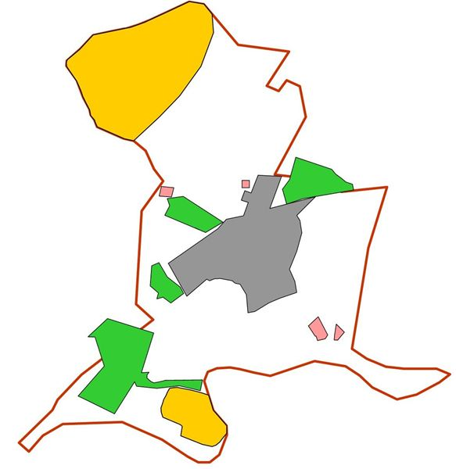

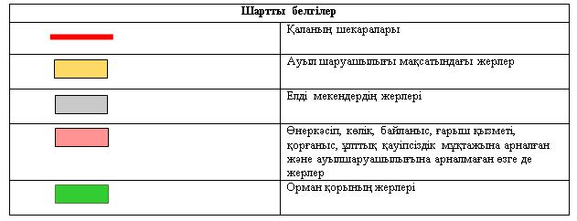

Жер учаскелерінің меншік иелері
№ | Жер учаскелерінің меншік иелері | Жайылым алаңы, (га) | Түрлері бойынша малдың болуы, (бас) |  |  |  | Жайылымға қажеттілік нормасы 1 бас, (га)
№ | Жер учаскелерінің меншік иелері | Жайылым алаңы, (га) | МІҚ | УМ | Жылқы | Түйе | МІҚ | УМ | Жылқы | Түйе
1 | Ильясов Казихан "Қазалы Ояз бағы" шаруа қожалығы | 10 | – | – | – | – | – | – | – | –
2 | Ильясов Казихан "Қазалы Ояз бағы" шаруа қожалығы | 30 | – | – | – | – | – | – | – | –
 | Барлығы | 40 | – | – | – | – | – | – | – | –
Кестенің жалғасы
Жайылымдардың қажеттілігі, (га) |  |  |  |  | Артық жайылымдар, (га)
МІҚ | УМ | Жылқы | Түйе | Жиыны  (га)
– | – | – | – | – | –
– | – | – | – | – | –
– | – | – | – | – | –
Аббревиатуралардың таратылып жазылуы:
МІҚ – мүйізді ірі қара мал;
УМ – уақ мал;
Қала бойынша елді мекендер бөлінісінде мүйізді ірі қара аналық (сауын) мал басын орналастыру үшін жайылымдарды бөлу
№ | Елді мекен атауы | Жайылым алаңы, га | Сауын сиырлардың болуы (бас) | Жайылымға қажеттілік нормасы 1 бас, га | Жайылымдардың қажеттілігі, га | Жайылымдармен қамтамасыз етілмеген,га | Қажеттіліктің қамтамасыз етілуі,пайыз | Артықшылық, га
1 | Қала | 3384 | 896 | 11,0 | 9856 | -6472 | 32,5 | -
 | Барлығы | 3384 | 896 | 11,0 | 9856 | -6472 | 32,5 | -
Жайылым айналымдарының қолайлы схемасы

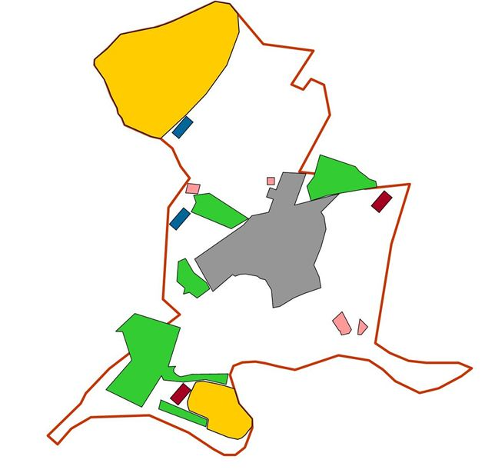

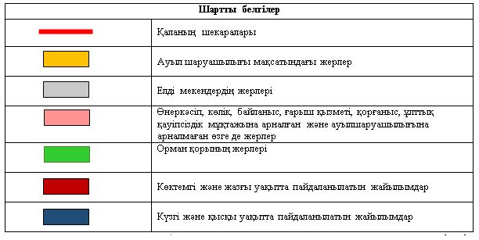

Жайылымдардың, оның ішінде маусымдық айылымдардың сыртқы және ішкі шекаралары мен алаңдары, жайылымдық инфрақұрылым объектілері белгіленген картасы

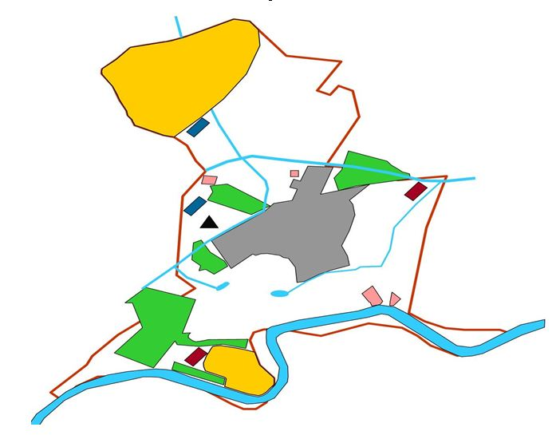

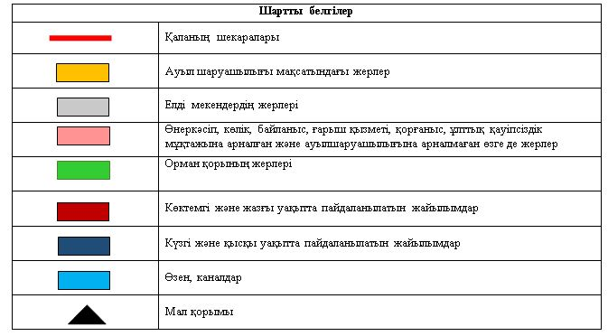

Жайылым пайдаланушылардың су тұтыну нормасына сәйкес жасалған су көздеріне (көлдерге, өзендерге,тоғандарға, апандарға, суару немесе суландыру каналдарына, құбырлы немесе шахталы құдықтарға) қол жеткізу схемасы

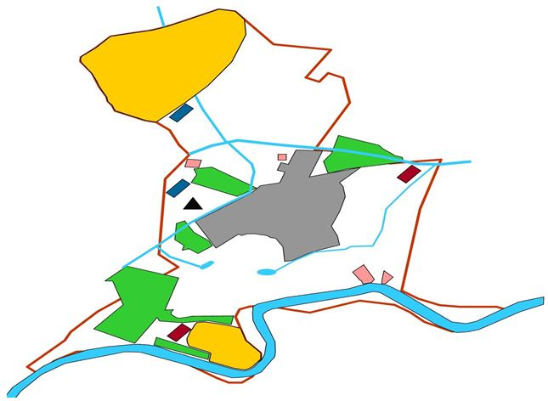

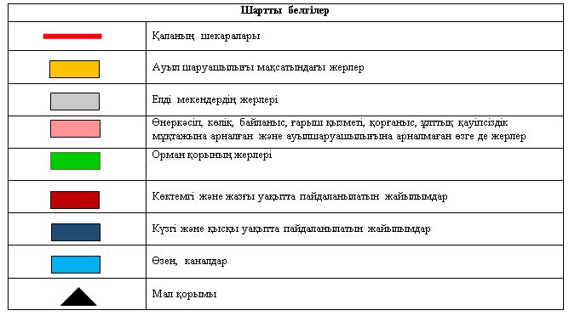

Жайылымы жоқ жеке және (немесе) заңдытұлғалардың ауылшаруашылығы жануарларының мал басын орналастыру үшінжайылымдарды қайта бөлу және оны берілетін жайылымдарға ауыстыру схемасы

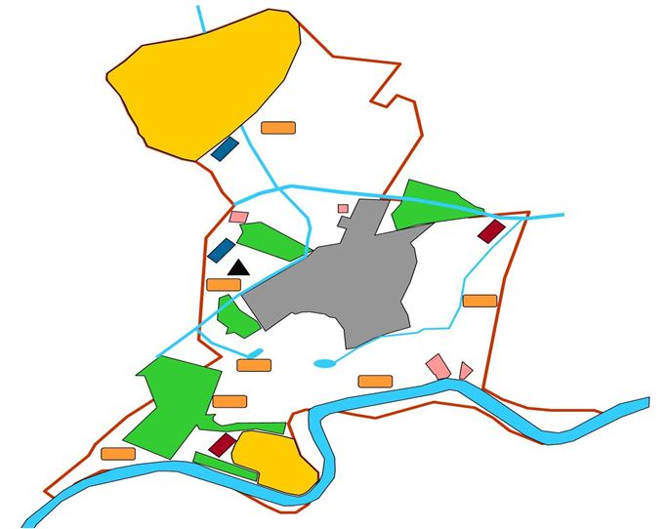

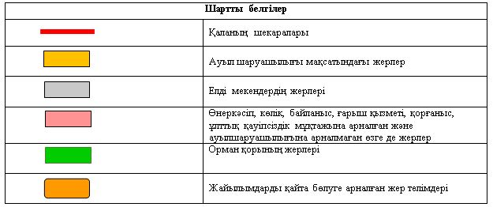

Қала маңында орналасқан жайылымдармен қамтамасыз етілмеген жеке және (немесе) заңды тұлғалардың ауылшаруашылығы жануарларының мал басын шалғайдағы жайылымдарға орналастыру схемасы

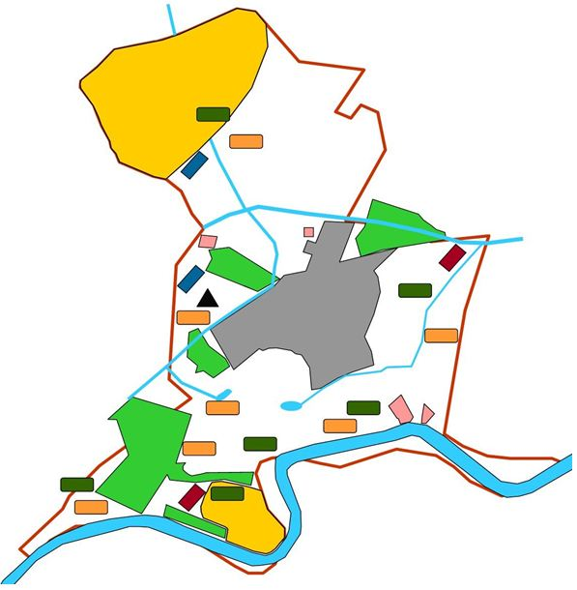

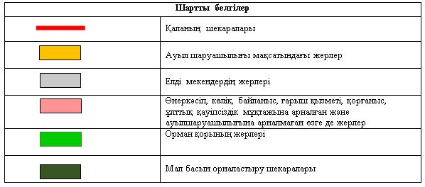

Ауыл шаруашылығы жануарларын жаюдың және айдаудың маусымдық маршруттарын белгілейтін жайылымдарды пайдалану жөніндегі күнтізбелік графигі
Жайылымға малдардын айдап шығарылу мерзімі | Жайылымнан малдардың қайтарылу мерзімі
Наурыз 2 жартысы | Қазан 2 онкүндігі
Қазалы аудандық мәслихатының
2020 жылғы 2 маусымы
№ 428 Шешіміне 2 - қосымша
Әйтеке би кентінің 2020-2021 жылдарға арналған жайылымдарды басқару және оларды пайдалану жөніндегі жоспары
1) Құқық белгілейтін құжаттар негізінде жер санаттары, жер учаскелерінің меншік иелері және жер пайдаланушылар бөлінісінде әкімшілік-аумақтық бірлік аумағында жайылымдардың орналасу схемасы (картасы);
2) жайылым айналымдарының қолайлы схемасы;
3) жайылымдардың, оның ішінде маусымдық жайылымдардың сыртқы және ішкі шекаралары мен алаңдары, жайылымдық инфрақұрылым объектілері белгіленген картасы;
4) жайылым пайдаланушылардың су тұтыну нормасына сәйкес жасалған су көздерiне (көлдерге, өзендерге, тоғандарға, апандарға, суару немесе суландыру каналдарына, құбырлы немесе шахталы құдықтарға) қолжеткізу схемасы;
5) жайылымы жоқ жеке және (немесе) заңды тұлғалардың ауыл шаруашылығы жануарларының мал басын орналастыру үшін жайылымдарды қайта бөлу және оны берілетін жайылымдарға ауыстыру схемасы;
6) Әйтеке би кенті (бұдан әрі - кент) маңында орналасқан жайылымдармен қамтамасыз етілмеген жеке және (немесе) заңды тұлғалардың ауыл шаруашылығы жануарларының мал басын шалғайдағы жайылымдарға орналастыру схемасы;
7) ауыл шаруашылығы жануарларын жаюдың және айдаудың маусымдық маршруттарын белгілейтін жайылымдарды пайдалану жөніндегі күнтізбелік графигі.
Кент аумағы құрғақ, даласы бетеге-селеулі белдем тармағына жатады.
Дала өсімдігі басым болуы анықталды, оның негізгі түрлері: бетеге, селеулер, сұлыбас және шамалы даланың түрлі шөптерінің қатысуымен әр түрлі жусанның түрлері.
Кенттің аумағында гидрографиялық торап нашар дамыған. Жайылымды суландыру табиғи апандар, шахталы құдықтармен қамтамасыз етіледі. Судың сапасы әлсіз тұздылау, малдарды суару үшін жарамды.
Жайылымдық алқаптардың орташа өнімділігі – 8,8 центнер/гектарды құрайды.
Жайылымдар жемдерінің қоры ұзақтығы 170-180 күн болатын жайылым кезеңінде пайдаланылады.
Кент Қазалы ауданның орталығында орналасқан, солтүстік батыста Ғ. Мұратбаев ауылдық округімен, солтүстік-шығыста Қарашенгел ауылдық округімен және оңтүстікте Қазалы қаласымен шектеседі.
Табиғи жағдайлар бойынша кенттің аумағы дала аймағының шегінде және агроклиматтық көрсеткіштер бойынша екі агроклиматтық ауданда: шамалы құрғақ орташа жылы (орталық және оңтүстік бөлігі) және құрғақ қалыпты жылы (солтүстік бөлігі). Олар континенттіліктің барлық ерекшеліктерімен сипатталады: қысы – қатал, ұзақ; жазы қалыпты ыстық, қыстың және жаз температураларының күрт қарама-қайшылықтарымен, жылдық жауын-шашынның аз мөлшерімен сипатталады.
Кент аумағының жалпы көлемі 19 210 гектар (бұдан әрі - га). Соның ішінде жайылымдар – 15 021 га.
Санаттары бойынша жерлер келесідей бөлінеді:
ауыл шаруашылығы мақсатындағы жерлер – 283 га;
елдi мекендердiң жерлерi – 830 га;
өнеркәсiп, көлiк, байланыс, ғарыш қызметі, қорғаныс, ұлттық қауіпсіздік мұқтажына арналған және ауылшаруашылығына арналмаған өзге де жерлер – 95,2 га.
Кент аумағындағы ауыл шаруашылығы жануарлары мал басының саны (тұрғындардың жеке ауласында): 1710 бас ірі қара мал, оның ішінде 440 бас аналық мал, 5539 бас уақ мал, 1076 бас жылқы және 79 бас түйе.
Ауыл шаруашылығы жануарларының түрлері бойынша келесідей бөлінген:
ірі қара мал – 10 табын;
уақ мал - 4 отар;
жылқылар - 14 үйір;
түйелер - 1 келе.
Жайылымдар кенттің табиғи-климаттық ерекшелігіне байланысты табиғи жайылымдарға жатады және көбінесе малды бағу үшін пайдаланылады. Кент аумағында екпе және аридтік жайылымдар жоқ.
Жайылымдарды негізгі пайдаланушылар кент тұрғындары болып табылады.
Жоспар жайылымдарды ұтымды пайдалану, жем-шөпке қажеттілікті тұрақты қамтамасыз ету және жайылымдардың тозу процестерін болғызбау мақсатында қабылданды.
Кент аумағында 1 ветеринарлық пункт және 1 мал қорымы қызмет істейді.
Кентте малды айдап өтуге арналған сервитуттар белгіленбеген.
Құқық белгілейтін құжаттар негізінде жер санаттары, жер учаскелерінің меншік иелері және жер пайдаланушылар бөлінісінде әкімшілік-аумақтық бірлік аумағында жайылымдардың орналасу схемасы (картасы)

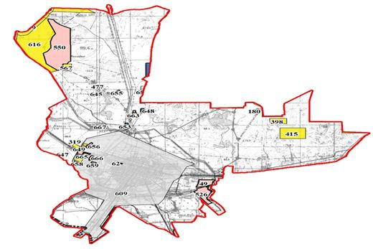

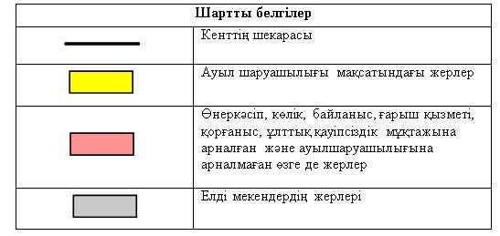

Жер учаскелерінің меншік иелері
№ | Жер учаскелерінің меншік иелері | Жайылым алаңы, (га) | Түрлері бойынша малдың болуы, (бас) |  |  |  | Жайылымға қажеттілік нормасы 1 бас, (га)
№ | Жер учаскелерінің меншік иелері | Жайылым алаңы, (га) | МІҚ | УМ | Жылқы | Түйе | МІҚ | УМ | Жылқы | Түйе
1 | Ильясов Казихан "Қазалы Ояз бағы" шаруа қожалығы | 10 | – | – | – | – | – | – | – | –
2 | Ильясов Казихан "Қазалы Ояз бағы" шаруа қожалығы | 30 | – | – | – | – | – | – | – | –
 | Барлығы | 40 | – | – | – | – | – | – | – | –
Кестенің жалғасы
Жайылымдардың қажеттілігі, (га) |  |  |  |  | Артық жайылымдар, (га)
МІҚ | УМ | Жылқы | Түйе | Жиыны  (га)
– | – | – | – | – | –
– | – | – | – | – | –
– | – | – | – | – | –
Ескертпе: Кент бойынша шаруа қожалық үшін жерлері табысталмаған. Кентте тіркелген шаруа қожалықтардың жер учаскелері кент аумағынан тыс орналасқан. Кестеде көрсетілген мал басының саны бойынша мәлімет тұрғындардың жеке малдары болып табылады.
Аббревиатуралардың таратылып жазылуы:
МІҚ – мүйізді ірі қара мал;
УМ – уақ мал.
Кент бойынша елді мекендер бөлінісінде мүйізді ірі қара аналық (сауын) мал басын орналастыру үшін жайылымдарды бөлу
№ | Елді мекен атауы | Жайылым алаңы, (га) | Сауын сиырлардың болуы (бас) | Жайылымға қажеттілік нормасы 1 бас, (га) | Жайылымдардың қажеттілігі, (га) | Жайылымдармен қамтамасыз етілмеген (га) | Қажеттіліктің қамтамасыз етілуі, пайыз | Артықшылық, (га)
1 | Кент | 15021 | 440 | 11,0 | 4840 | - | 100 | -
 | Барлығы | 15021 | 440 | 11,0 | 4840 | - | - | -
Жайылым айналымдарының қолайлы схемасы

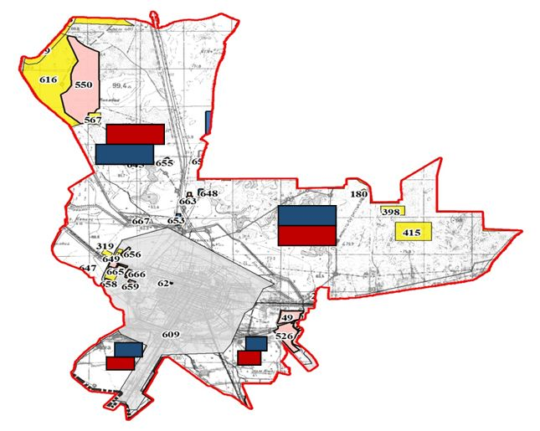

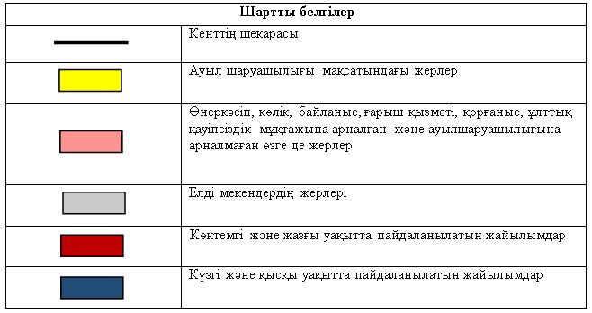

Жайылымдардың, оның ішінде маусымдық айылымдардың сыртқы және ішкі шекаралары мен алаңдары, жайылымдық инфрақұрылым объектілері белгіленген картасы

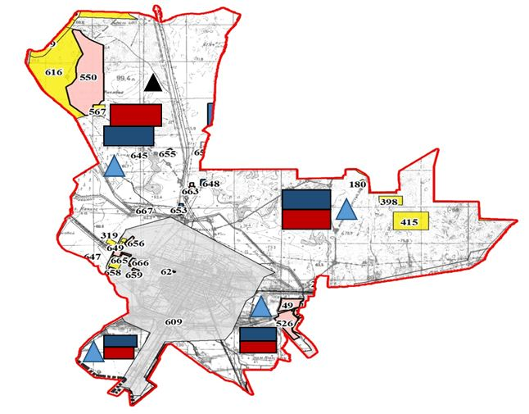

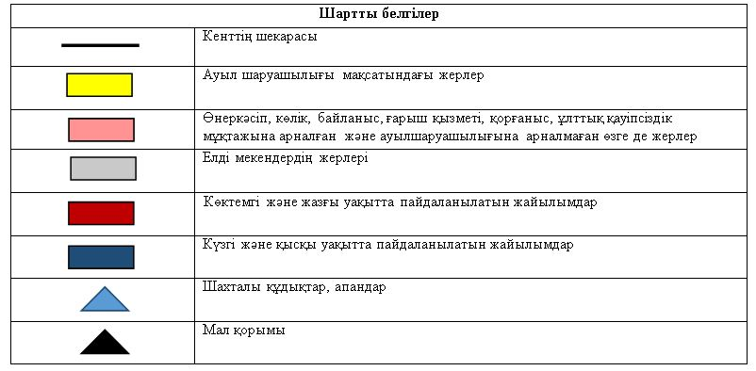

Жайылым пайдаланушылардыңсу тұтыну нормасына сәйкес жасалған су көздеріне (көлдерге, өзендерге, тоғандарға, апандарға, суару немесе суландыру каналдарына, құбырлы немесе шахталы құдықтарға) қол жеткізу схемасы

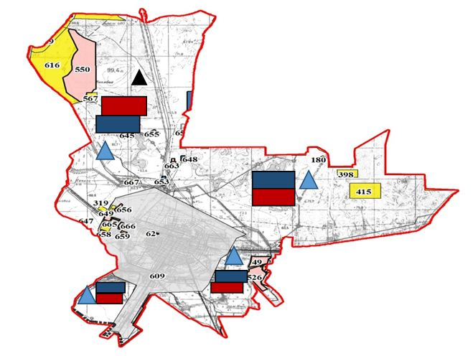

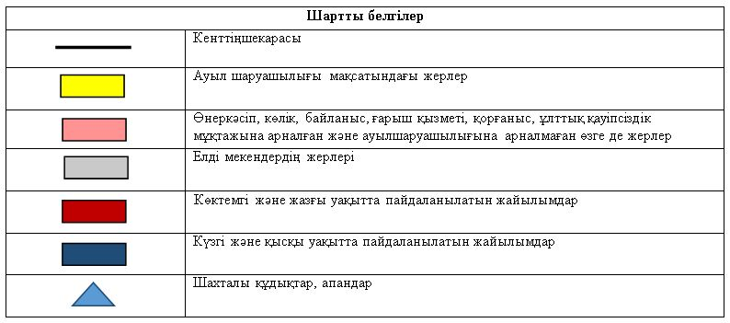

Жайылымы жоқ жеке және (немесе) заңды тұлғалардың ауылшаруашылығы жануарларының мал басын орналастыру үшін жайылымдарды қайта бөлу және оны берілетін жайылымдарға ауыстыру схемасы

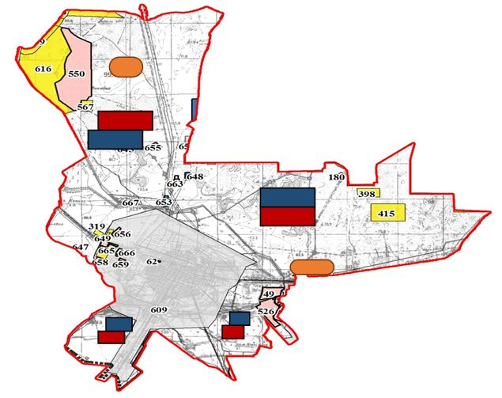

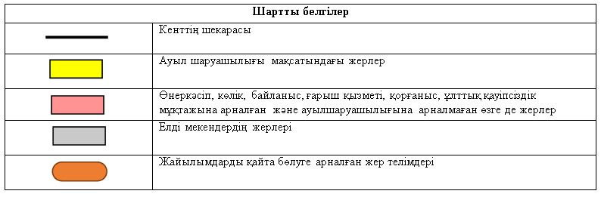

Кент маңында орналасқан жайылымдармен қамтамасыз етілмеген жеке және (немесе) заңды тұлғалардың ауылшаруашылығы жануарларының мал басын шалғайдағы жайылымдарға орналастыру схемасы

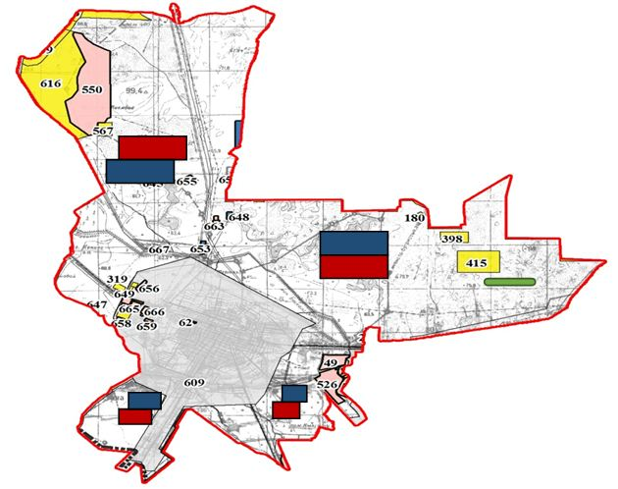

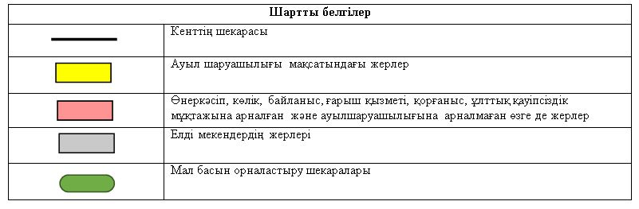

Ауыл шаруашылығы жануарларын жаюдың және айдаудың маусымдық маршруттарын белгілейтін жайылымдарды пайдалану жөніндегі күнтізбелік графигі
Жайылымға малдардын айдап шығарылу мерзімі | Жайылымнан малдардың қайтарылу мерзімі
Наурыз 1 жартысы | Қазан 2 онкүндігі
Қазалы аудандық мәслихатының
2020 жылғы 2 маусымы
№ 428 шешіміне 3 - қосымша
Арықбалық ауылдық округінің 2020 - 2021 жылдарға арналған жайылымдарды басқару және оларды пайдалану жөніндегі жоспары
1) Құқық белгілейтін құжаттар негізінде жер санаттары, жер учаскелерінің меншік иелері және жер пайдаланушылар бөлінісінде әкімшілік-аумақтық бірлік аумағында жайылымдардың орналасу схемасы (картасы);
2) жайылым айналымдарының қолайлы схемасы;
3) жайылымдардың, оның ішінде маусымдық жайылымдардың сыртқы және ішкі шекаралары мен алаңдары, жайылымдық инфрақұрылым объектілері белгіленген картасы;
4) жайылым пайдаланушылардың су тұтыну нормасына сәйкес жасалған су көздерiне (көлдерге, өзендерге, тоғандарға, апандарға, суару немесе суландыру каналдарына, құбырлы немесе шахталы құдықтарға) қолжеткізу схемасы;
5) жайылымы жоқ жеке және (немесе) заңды тұлғалардың ауыл шаруашылығы жануарларының мал басын орналастыру үшін жайылымдарды қайта бөлу және оны берілетін жайылымдарға ауыстыру схемасы;
6) Арықбалық ауылдық округі (бұдан әрі – ауылдық округ) маңында орналасқан жайылымдармен қамтамасыз етілмеген жеке және (немесе) заңды тұлғалардың ауыл шаруашылығы жануарларының мал басын шалғайдағы жайылымдарға орналастыру схемасы;
7) ауыл шаруашылығы жануарларын жаюдың және айдаудың маусымдық маршруттарын белгілейтін жайылымдарды пайдалану жөніндегі күнтізбелік графигі.
Ауылдық округтің аумағы құрғақ, даласы бетеге-селеулі белдем тармағына жатады.
Дала өсімдігі басым болуы анықталды, оның негізгі түрлері: бетеге, селеулер, сұлыбас және шамалы даланың түрлі шөптерінің қатысуымен әр түрлі жусанның түрлері.
Ауылдық округтің аумағында гидрографиялық торап нашар дамыған. Жайылымды суландыру табиғи көлдерден, каналдардан, шахталы құдықтардан, апандардан қамтамасыз етіледі. Судың сапасы әлсіз тұздылау, малдарды суару үшін жарамды.
Жайылымдық алқаптардың орташа өнімділігі – 8,8 центнер/гектарды құрайды.
Жайылымдар жемдерінің қоры ұзақтығы 170-180 күн болатын жайылым кезеңінде пайдаланылады.
Ауылдық округ Қазалы ауданының батыс бөлігінде орналасқан, солтүстіктен және солтүстік-батыстан Арал ауданымен, шығыс, оңтүстіктен Қазалы ауданымен шектеседі.
Әкімшілік-аумақтық бөлінісі Жанқожа батыр ауылынан тұрады.
Табиғи ауа-райының жағдайлары бойынша: күрт құбылмалы ауа-райымен құрғақ далалық аймаққа жатады, олар үшін тән қасиет: көктем-жазғы мезгілінің құрғақшылы, жазғы жоғары және қысқы төмен ауа температурасы, жыл мезгілі бойынша жеткіліксіз және тұрақсыз атмосфералық жауын-шашын және бір жыл ішінде едәуір желдің жігерлігі.
Ауылдық округтің жалпы жер көлемі 18334 гектар (бұдан әрі – га). Соның ішінде жайылымдар – 4916 га.
Санаттары бойынша жерлер келесідей бөлінеді:
ауыл шаруашылығы мақсатындағы жерлер – 18110 га;
елдi мекендердiң жерлерi – 5775 га;
Ауылдық округ аумағындағы ауыл шаруашылығы жануарлары мал басының саны: 2700 бас ірі қара мал, 4230 бас уақ мал, 950 бас жылқы, 100 бас түйе.
Ауыл шаруашылығы жануарларының түрлері бойынша келесідей бөлінген:
ірі қара мал- 5 табын;
уақ мал - 6 отар;
жылқылар - 30 үйір;
түйелер - 2 келе.
Жайылымдар ауылдық округтің табиғи-климаттық ерекшелігіне байланысты табиғи жайылымдарға жатады және көбінесе малды бағу үшін пайдаланылады. Ауылдық округтің аумағында екпе және аридтік жайылымдар жоқ.
Жайылымдарды негізгі пайдаланушылар ауылдық округтің тұрғындары болып табылады.
Жоспар жайылымдарды ұтымды пайдалану, жем-шөпке қажеттілікті тұрақты қамтамасыз ету және жайылымдардың тозу процестерін болғызбау мақсатында қабылданды.
Ауылдық округтің аумағында 1 ветеринарлық пункт, 1 мал қорымы және 1 мал тоғыту ваннасы қызмет істейді.
Ауылдық округте малды айдап өтуге арналған сервитуттар белгіленбеген.
Құқық белгілейтін құжаттар негізінде жер санаттары, жер учаскелерінің меншік иелері және жер пайдаланушылар бөлінісінде әкімшілік-аумақтық бірлік аумағында жайылымдардың орналасу схемасы (картасы)

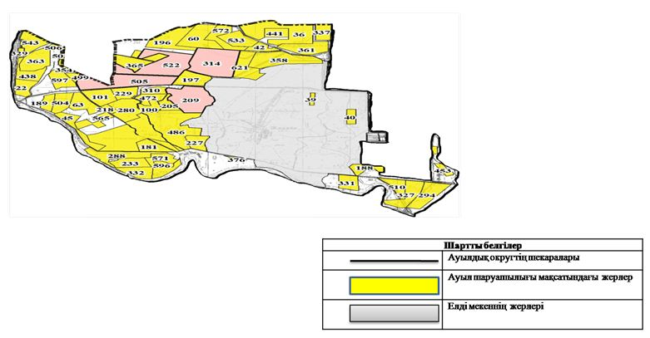

Жер учаскелерінің меншік иелері
№ | Жер учаскелерінің меншік иелері | Жайылым алаңы, (га) | Түрлері бойынша малдың болуы, (бас) |  |  |  | Жайылымға қажеттілік нормасы 1 бас, (га)
№ | Жер учаскелерінің меншік иелері | Жайылым алаңы, (га) | МІҚ | УМ | Жылқы | Түйе | МІҚ | УМ | Жылқы | Тү  йе
1 | Абилдаев Адилбек Изтурганович "Абилдаев Адилбек" шаруа қожалығы | 230 | - | - | - | - |  |  |  | -
2 | Аманбаев Женисбек " Аманбаев Женисбек" шаруа қожалығы | 270 | - | - | - | - |  |  |  | -
3 | Асан Тілек Байтуғанұлы "Асан Тілек" шаруа қожалығы | 397 | 203 | - | 66 | - | 11,0 | 2,2 | 13,2 | -
4 | Алпысбаев Рахат "Алпысбаев Рахат " шаруа қожалығы | 110 | - | - | - | - |  |  |  | -
5 | Алуашов Тілеужан "Қостерек" шаруа қожалығы | 65 | - | - | 40 | - | 11,0 | 2,2 | 13,2 | -
6 | Арықбай Ермек Қонысұлы "Қос-Терек" шаруа қожалығы | 1120 | - | - | - | - |  |  |  | -
7 | Бөрекеш Бөлекбай "Фарида" шаруа қожалығы | 860 | 86 | - | 135 | - | 11,0 | 2,2 | 13,2
8 | Мамай Спандияр Мамайұлы "Дармагамбетов Хайрулла" шаруа қожалығы | 110 | - | - | 18 | - | 11,0 | 2,2 | 13,2 | 15,4
9 | Ергалиев Султанбек Куникеевич "Ергали" шаруа қожалығы | 100 | 60 | - | - | - | 11,0 | 2,2 | 13,2 | -
10 | Еріш Панабек "Ериш Умирбек" шаруа қожалығы | 100 | 27 | - | - | - | 11,0 | 2,2 | 13,2 | -
11 | Есназаров Аскар Ертуганович "Айдар" шаруа қожалығы | 370 | 6 | - | 15 | - | 11,0 | 2,2 | 13,2 | -
12 | Жалғас Анарбай "Аян" шаруа қожалығы | 400 | - | - | 74 | - | 11,0 | 2,2 | 13,2 | -
13 | Жалғас Молдабай Бухарбаевич "Айбек" шаруа қожалығы | 80 | 70 | - | 105 | - | 11,0 | 2,2 | 13,2 | -
14 | Жалғасбай Руслан Шынтасұлы "Жалғасбаев.Ш" шаруа қожалығы | 215 | 150 | - | 62 | - | 11,0 | 2,2 | 13,2 | 15,4
15 | Сембиева Айпан "СЕМБИЕВА АЙПАН" шаруа қожалығы | 100 | - | - | - | -
16 | Жүсіп Еркін Серікұлы "Жүсіп Серік" шаруа қожалығы | 59 | 60 | - | 25 | - | 11,0 | 2,2 | 13,2
17 | Искендиров Онталап Орынбасарович "Искендіров Орынбасар" шаруа қожалығы | 58 | 26 | - | - | - | 11,0 | 2,2 | 13,2
18 | Қалнияз Жұмабек Мұхатұлы "Қалнияз Жұмабек" шаруа қожалығы | 95 | 54 | - | 72 | - | 11,0 | 2,2 | 13,2
19 | Кеулимжай Ербол Маратович "Кеулімжай" шаруа қожалығы | 191 | 178 | - | 21 | - | 11,0 | 2,2 | 13,2
20 | Лепесов Куантай Сагындыкович "Шоқай" шаруа қожалығы | 95 | 30 | - | - | - | 11,0 | 2,2 | 13,2
21 | Ниеталы Қонысбай Жеткергенұлы "Руслан" шаруа қожалығы | 260 | 130 | 50 | 50 | 40 | 11,0 | 2,2 | 13,2 | 15,4
22 | Нуржан Айшагүл "Нур Енсе" шаруа қожалығы | 30 | - | - | 17 | - | 11,0 | 2,2 | 13,2
23 | Оралбаева Нағима "Бейбарыс" шаруа қожалығы | 170 | - | - | - | -
24 | Орынтай Айнагүл "А.Орынтай" шаруа қожалығы | 235 | - | - | - | -
25 | Раймов Турганбай Тагабаевич "Тағабай " шаруа қожалығы | 20 | 4 | - | - | - | 11,0 | 2,2 | 13,2
26 | Рзакулов Берик Тургаевич "Т.РЗАҚҰЛ" шаруа қожалығы | 198 | 130 | - | 22 | - | 11,0 | 2,2 | 13,2
27 | Рыстыгулова Орынкул "О.Рыстыгулова " шаруа қожалығы | 675 | - | - | - | -
28 | Султанбаев Мухит Улманбетович  "Мухит" шаруа қожалығы | 60 | - | - | 67 | - | 11,0 | 2,2 | 13,2
29 | Султанбаев Аскар Улманбетович  "С.Ұлманбет" шаруа қожалығы | 83 | 54 | - | 86 | - | 11,0 | 2,2 | 13,2
30 | Табынбаев Жумабек Айдарбекович "Жанқожа батыр" шаруа қожалығы | 130 | - | - | - | -
31 | Өмірзақ Асылбике "Өмірзақ Қаршыға" шаруа қожалығы | 127 | 90 | - | - | - | 11,0 | 2,2 | 13,2
32 | Утегенов Серик "Утегенов Серик " шаруа қожалығы | 80 | - | - | - | -
33 | Шайкулов Турар Алиевич " Атсойған" шаруа қожалығы | 190 | 15 | - | - | - | 11,0 | 2,2 | 13,2
34 | Шайкул Али "Шайқұлов Әли" шаруа қожалығы | 13 | - | - | - | -
35 | Турганбаев Айбек Елдесбаевич "Диана" шаруа қожалығы | 180 | 9 | - | - | - | 11,0 | 2,2 | 13,2
36 | Қаланов Сатбай "Шилі" шаруа қожалығы | 603 | 102 | 250 | - | - | 11,0 | 2,2 | 13,2
37 | Утеналинв Айжан Алпамысович "Шакен" жауапкершілігі шектеулі серіктестігі | 425 | - | - | - | - | - | - | -
38 | Өтеев Мінажадин Сыражадинұлы "Сыр-Маржаны" жауапкершілігі шектеулі серіктестігі | 1968 | - |  |  | -
 | Барлығы | 10472 | 1484 | 300 | 875 | 40 | 275 | 55 | 330 | 15,4
Кестенің жалғасы
Жайылымдардың қажеттілігі, (га) |  |  |  |  | Артық жайылымдар, (га)
МІҚ | УМ | Жылқы | Түйе | Жиыны  (га)
 |  |  | -
 |  |  | -
2233 |  | 871,2 | - | 3104,2 | -2707.2
 |  |  | -
 |  | 528 | - | 582 | -517
 |  |  | -
946 |  | 1782 | - | 2728 | -1868
 |  | 237,6 | - | 237,6 | -127.6
660 |  |  | - | 660 | -560
297 |  |  | - | 297 | -197
66 |  | 198 | - | 264 | +106
 |  | 976,8 | - | 976,8 | -576.8
770 |  | 1386 | - | 2156 | -2076
1650 |  | 818,4 | - | 2468,4 | -2253.4
 |  |  | -
660 |  | 330 | - | 990 | -931
286 |  |  | - | 286 | -228
594 |  | 950,4 | - | 1544,4 | -1449.4
1958 |  | 2772 | - | 2235,2 | -2044.2
330 |  |  | - | 330 | -235
1430 | 110 | 660 | 616 | 2816 | -2556
 |  | 224,4 | - | 224,4 | -194.4
 |  |  | -
 |  |  | -
44 |  |  | - | 44 | -24
1430 |  | 290,4 | - | 1720,4 | 1522.4
 |  |  | -
 |  | 884,4 | - | 884,4 | -824.4
594 |  | 1135,2 | - | 1729,2 | -1646.2
 |  |  | -
990 |  |  | - | 990 | -863
 |  |  | -
165 |  |  | - | 165 | +25
 |  |  | -
99 |  |  | - | 99 | +81
1122 | 550 |  | - | 1672 | -1069
- | - | - | - | 425 | 0
 |  |  | - | 1968 | 0
16324 | 660 | 14045 | 616 | 31597 | 10912
Аббревиатуралардың таратылып жазылуы:
МІҚ – мүйізді ірі қара мал;
УМ – уақ мал.
Ауылдық округ бойынша елді мекендер бөлінісінде мүйізді ірі қара аналық (сауын) мал басын орналастыру үшін жайылымдарды бөлу
№ | Елді мекен атауы | Жайылым алаңы, га | Сауын сиырлардың болуы (бас) | Жайылымға қажеттілік нормасы 1 бас, га | Жайылымдардың қажеттілігі, га | Жайылымдармен қамтамасыз етілмеген, га | Қажеттіліктің қамтамасыз етілуі, пайыз | Артықшылық, га
1 | Жанқожа батыр ауылы | 4171 | 598 | 11,0 | 6578 | - | 100 | 2407
 | Барлығы | 4171 | 598 | 11,0 | 6578 | - | 100 | 2407
Жайылым айналымдарының қолайлы схемасы

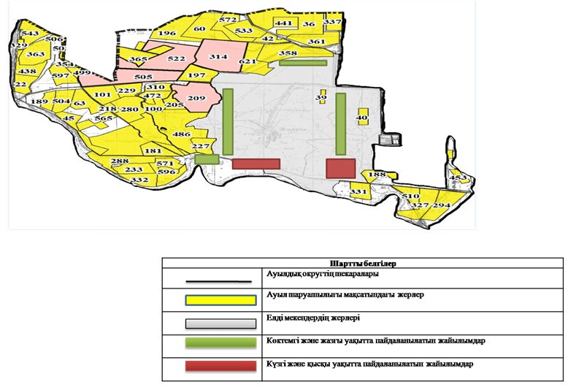

Жайылымдардың, оның ішінде маусымдық айылымдардың сыртқы және ішкі шекаралары мен алаңдары, жайылымдық инфрақұрылым объектілері белгіленген картасы

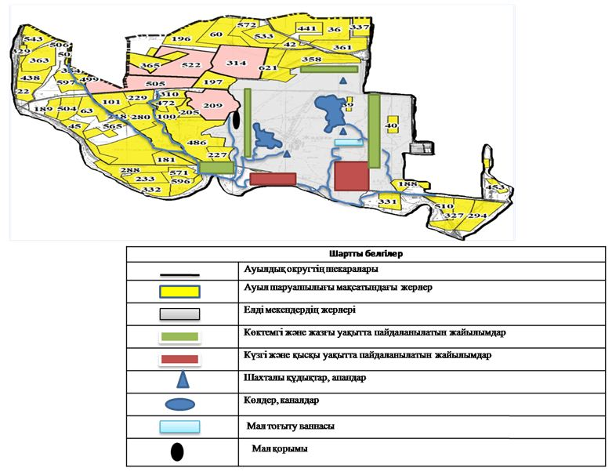

Жайылым пайдаланушылардың су тұтыну нормасына сәйкес жасалған су көздеріне (көлдерге, өзендерге,тоғандарға, апандарға, суару немесе суландыру каналдарына, құбырлы немесе шахталы құдықтарға) қол жеткізу схемасы

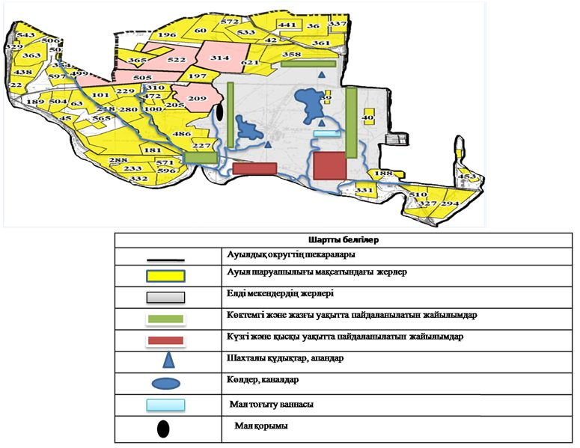

Жайылымы жоқ жеке және (немесе) заңдытұлғалардың ауылшаруашылығы жануарларының мал басын орналастыру үшінжайылымдарды қайта бөлу және оны берілетін жайылымдарға ауыстыру схемасы

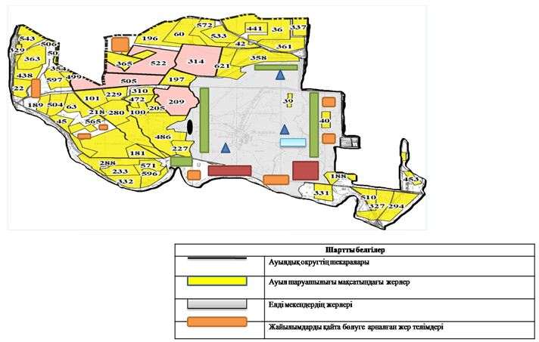

Ауылдық округ маңында орналасқан жайылымдармен қамтамасыз етілмеген жеке және (немесе) заңды тұлғалардың ауылшаруашылығы жануарларының мал басын шалғайдағы жайылымдарға орналастыру схемасы

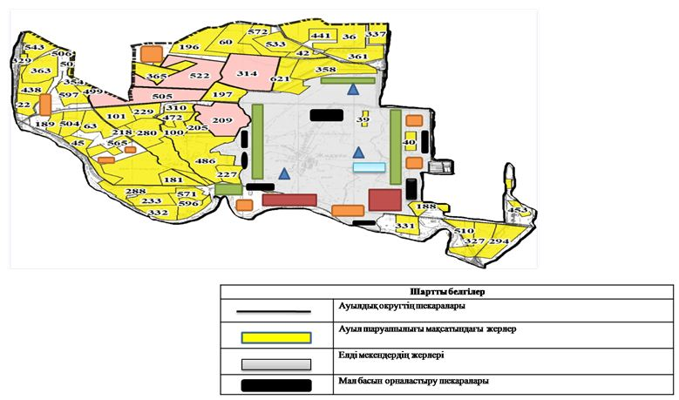

Ауыл шаруашылығы жануарларын жаюдың және айдаудың маусымдық маршруттарын белгілейтін жайылымдарды пайдалану жөніндегі күнтізбелік графигі
Жайылымға малдардын айдап шығарылу мерзімі | Жайылымнан малдардың қайтарылу мерзімі
Наурыз 1 жартысы | Қазан 2 онкүндігі
Қазалы аудандық мәслихатының
2020 жылғы 2 маусымы
№ 428 Шешіміне 4 - қосымша
Алға ауылдық округінің 2020 - 2021 жылдарға арналған жайылымдарды басқару және оларды пайдалану жөніндегі жоспары
1) Құқық белгілейтін құжаттар негізінде жер санаттары, жер учаскелерінің меншік иелері және жер пайдаланушылар бөлінісінде әкімшілік-аумақтық бірлік аумағында жайылымдардың орналасу схемасы (картасы);
2) жайылым айналымдарының қолайлы схемасы;
3) жайылымдардың, оның ішінде маусымдық жайылымдардың сыртқы және ішкі шекаралары мен алаңдары, жайылымдық инфрақұрылым объектілері белгіленген картасы;
4) жайылым пайдаланушылардың су тұтыну нормасына сәйкес жасалған су көздерiне (көлдерге, өзендерге, тоғандарға, апандарға, суару немесе суландыру каналдарына, құбырлы немесе шахталы құдықтарға) қолжеткізу схемасы;
5) жайылымы жоқ жеке және (немесе) заңды тұлғалардың ауыл шаруашылығы жануарларының мал басын орналастыру үшін жайылымдарды қайта бөлу және оны берілетін жайылымдарға ауыстыру схемасы;
6) Алға ауылдық округі (бұдан әрі – ауылдық округ) маңында орналасқан жайылымдармен қамтамасыз етілмеген жеке және (немесе) заңды тұлғалардың ауыл шаруашылығы жануарларының мал басын шалғайдағы жайылымдарға орналастыру схемасы;
7) ауыл шаруашылығы жануарларын жаюдың және айдаудың маусымдық маршруттарын белгілейтін жайылымдарды пайдалану жөніндегі күнтізбелік графигі.
Ауылдық округтің аумағы құрғақ, даласы бетеге-селеулі белдем тармағына жатады.
Дала өсімдігі басым болуы анықталды, оның негізгі түрлері: бетеге, селеулер, сұлыбас және шамалы даланың түрлі шөптерінің қатысуымен әр түрлі жусанның түрлері.
Ауылдық округтің аумағында гидрографиялық торап нашар дамыған. Жайылымды суландыру табиғи апандар, шахталы құдықтармен қамтамасыз етіледі. Судың сапасы әлсіз тұздылау, малдарды суару үшін жарамды.
Жайылымдық алқаптардың орташа өнімділігі – 8,8 центнер/гектарды құрайды.
Жайылымдар жемдерінің қоры ұзақтығы 170-180 күн болатын жайылым кезеңінде пайдаланылады.
Ауылдық округ Қазалы ауданының батыс бөлігінде орналасқан, солтүстіктен және солтүстік-батыс жағынан Арал ауданымен, шығыс, оңтүстік жағынан Қазалы ауданымен шектеседі.
Әкімшілік-аумақтық бөлінісі Үрмәш Түктібаев ауылынан тұрады.
Табиғи ауа-райының жағдайлары бойынша: күрт құбылмалы ауа-райымен құрғақ далалық аймаққа жатады, олар үшін тән қасиет: көктем-жазғы мезгілінің құрғақшылы, жазғы жоғары және қысқы төмен ауа температурасы, жыл мезгілі бойынша жеткіліксіз және тұрақсыз атмосфералық жауын-шашын және бір жыл ішінде едәуір желдің жігерлігі.
Ауылдық округтің жалпы жер көлемі 42 626 гектар (бұдан әрі – га). Соның ішінде жайылымдар – 5 201 га.
Санаттары бойынша жерлер келесідей бөлінеді:
ауыл шаруашылығы мақсатындағы жерлер – 1326 га;
елдi мекендердiң жерлерi – 7346 га;
өнеркәсiп, көлiк, байланыс, ғарыш қызметі, қорғаныс, ұлттық қауіпсіздік мұқтажына арналған жер және ауылшаруашылығына арналмаған өзге де жерлер – 2025 га.
Ауылдық округ аумағындағы ауыл шаруашылығы жануарлары мал басының саны: 2360 бас ірі қара мал, 3026 бас уақ мал, 1519 бас жылқы.
Ауыл шаруашылығы жануарларының түрлері бойынша келесідей бөлінген:
ірі қара мал-6 табын;
уақ мал - 5 отар;
жылқылар - 30 үйір.
Жайылымдар ауылдық округтің табиғи-климаттық ерекшелігіне байланысты табиғи жайылымдарға жатады және көбінесе малды бағу үшін пайдаланылады. Ауылдық округтің аумағында екпе және аридтік жайылымдар жоқ.
Жайылымдарды негізгі пайдаланушылар ауылдық округтің тұрғындары болып табылады.
Жоспар жайылымдарды ұтымды пайдалану, жем-шөпке қажеттілікті тұрақты қамтамасыз ету және жайылымдардың тозу процестерін болғызбау мақсатында қабылданды.
Ауылдық округтің аумағында 1 ветеринарлық пункт және 1 мал қорымы қызмет істейді.
Ауылдық округте малды айдап өтуге арналған сервитуттар белгіленбеген.
Құқық белгілейтін құжаттар негізінде жер санаттары, жер учаскелерінің меншік иелері және жер пайдаланушылар бөлінісінде әкімшілік-аумақтық бірлік аумағында жайылымдардың орналасу схемасы (картасы)

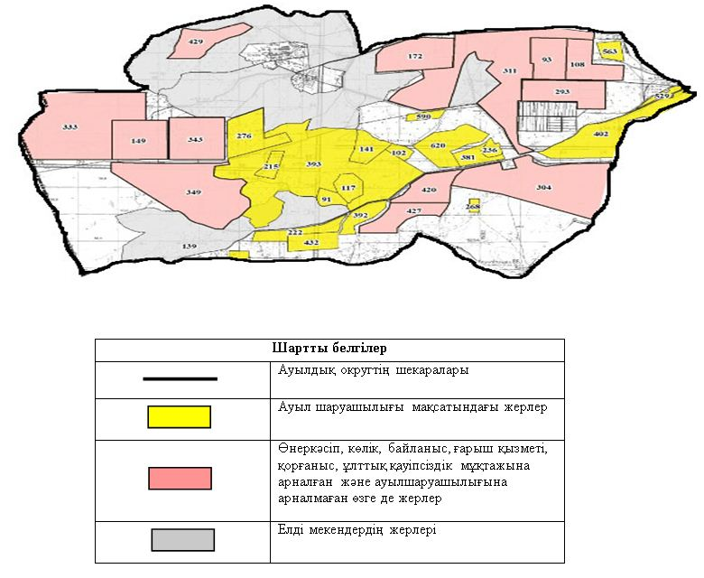

Жер учаскелерінің меншік иелері
№ | Жер учаскелерінің меншік иелері | Жайылым алаңы, (га) | Түрлері бойынша малдың болуы, (бас) |  |  |  | Жайылымға қажеттілік нормасы 1 бас, (га)
№ | Жер учаскелерінің меншік иелері | Жайылым алаңы, (га) | МІҚ | УМ | Жылқы | Түйе | МІҚ | УМ | Жылқы | Тү  йе
1 | Абдраман Талғат Иебергенұлы "Бексері" шаруа қожалығы | 180,35 | 72 | - | 2 | - | 11,0 | - | 13,2 | -
2 | Бағыберген Аралбай Күлмұратұлы "Айдай" шаруа қожалығы | 126 | 10 | 74 | 2 | - | 11,0 | 2,2 | 13,2 | -
3 | Түктібаева Жанат "Шолпан" шаруа қожалығы | 809 | 54 | - | 35 | - | 11,0 | 2,2 | 13,2 | -
4 | Бердіжар Нұрғали Кенжалыұлы "Нұрбек" шаруа қожалығы | 230 | 80 | 37 | 244 | - | 11,0 | 2,2 | 13,2 | -
5 | Бердіжар Сералы Кенжалыұлы "Айдәулет" шаруа қожалығы | 280 | 63 | 38 | 169 | - | 11,0 | 2,2 | 13,2 | -
6 | Ерназарова Айман "Мақсұт" шаруа қожалығы | 85 | 2 | 13 | - | - | 11,0 | 2,2 | - | -
7 | Жетеулиев Бекболат Мешітбайұлы "Елдос-1" шаруа қожалығы | 90 | 4 | - | - | - | 11,0 | - | - | -
8 | Қожанияз Мархабай Мергенбайұлы "Рамазан" шаруа қожалығы | 105 | 16 | 36 | 33 | - | 11,0 | 2,2 | 13,2 | -
9 | Табынов Мехмет Алданазарұлы "Қоғалы" шаруа қожалығы | 230 | 26 | 18 | 52 | - | 11,0 | 2,2 | 13,2 | -
10 | Тажимуратов Мухтар Туремуратович "Сенім" шаруа қожалығы | 142 | 187 | - | - | - | 11,0 | - | - | -
11 | Тәжімұрат Төремұрат "Ақмаржан" шаруа қожалығы | 2087 | - | - | - | - | - | - | - | -
12 | Тілеуберген Жеткерген "Серік" шаруа қожалығы | 95 | 48 | 23 | 121 | - | 11,0 | 2,2 | 13,2 | -
13 | Тлепбаева Дания "Бірлестік" шаруа қожалығы | 266 | - | - | 25 | - | - | - | 13,2 | -
14 | Косбармак Алмас "Мирхан" шаруа қожалығы | 180 | - | - | - | - | - | - | - | -
 | Барлығы | 4905,35 | 562 | 239 | 683 | - | 121 | 17,6 | 118,8 | -
Кестенің жалғасы
Жайылымдардың қажеттілігі, (га) |  |  |  |  | Артық жайылымдар, (га)
МІҚ | УМ | Жылқы | Түйе | Жиыны  (га)
792 | - | 26,4 | - | 818,4 | -638,05
110 | 162,8 | 26,4 | - | 299,2 | -173,2
594 | - | 462 | - | 1056 | -247
880 | 81,4 | 3220,8 | - | 4182,2 | -3952,2
693 | 83,6 | 2230,8 | - | 3007,4 | -2727,4
22 | 28,6 | - | - | 50,6 | -34,4
44 | - | - | - | 44 | -46
176 | 79,2 | 435,6 | - | 690,8 | -585,8
286 | 39,6 | 684,4 | - | 1012 | -782
2057 | - | - | - | 2057 | -1915
- | - | - | - | - | -
528 | 116,6 | 1597,2 | - | 2241,8 | -2146,8
- | - | 330 | - | 330 | -64
- | - | - | - | - | -
6182 | 591,8 | 9013,6 | - | 59745,4 | 58627,8
Аббревиатуралардың таратылып жазылуы:
МІҚ – мүйізді ірі қара мал;
УМ – уақ мал.
Ауылдық округ бойынша елді мекендер бөлінісінде мүйізді ірі қара аналық (сауын) мал басын орналастыру үшін жайылымдарды бөлу
№ | Елді мекен атауы | Жайылым алаңы, га | Сауын сиырлардың болуы (бас) | Жайылымға қажеттілік нормасы 1 бас, га | Жайылымдардың қажеттілігі, га | Жайылымдармен қамтамасыз етілмеген, га | Қажеттіліктің қамтамасыз етілуі,пайыз | Артықшылық, га
1 | Үрмәш Түктібаев ауылы | 5201 | 922 | 11,0 | 10142 | -4941 | 51 | -
 | Барлығы | 5201 | 922 | 11,0 | 10142 | -4941 | 51 | -
Жайылым айналымдарының қолайлы схемасы

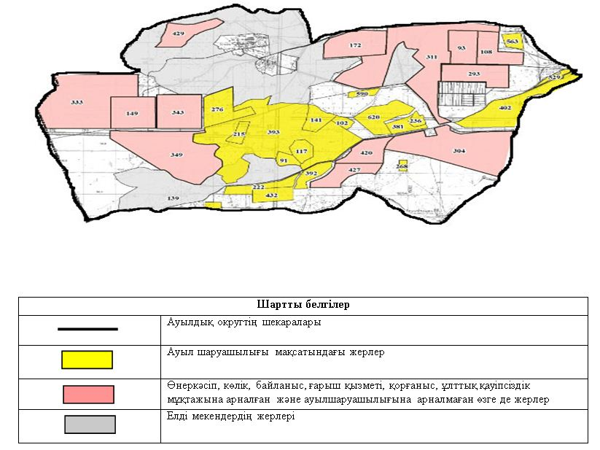

Жайылым пайдаланушылардыңсу тұтыну нормасына сәйкес жасалған су көздеріне (көлдерге, өзендерге,тоғандарға, апандарға, суару немесе суландыру каналдарына, құбырлы немесе шахталы құдықтарға) қол жеткізу схемасы

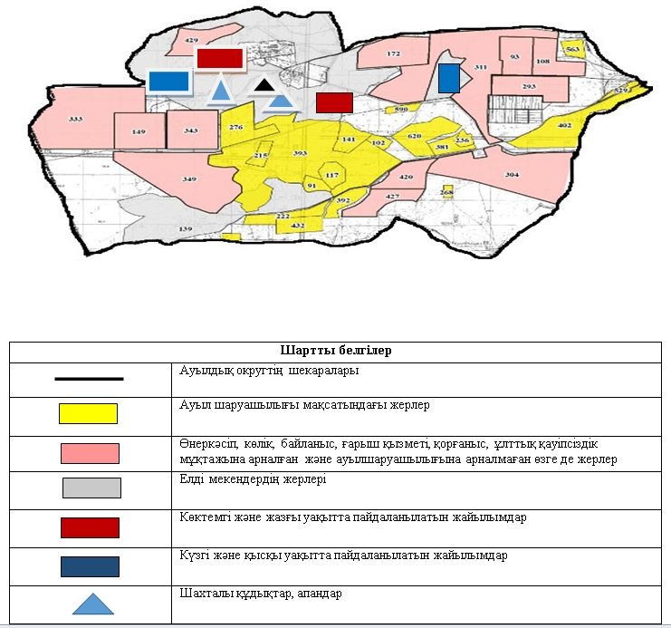

Жайылымы жоқ жеке және (немесе) заңдытұлғалардың ауылшаруашылығы жануарларының мал басын орналастыру үшінжайылымдарды қайта бөлу және оны берілетін жайылымдарға ауыстыру схемасы

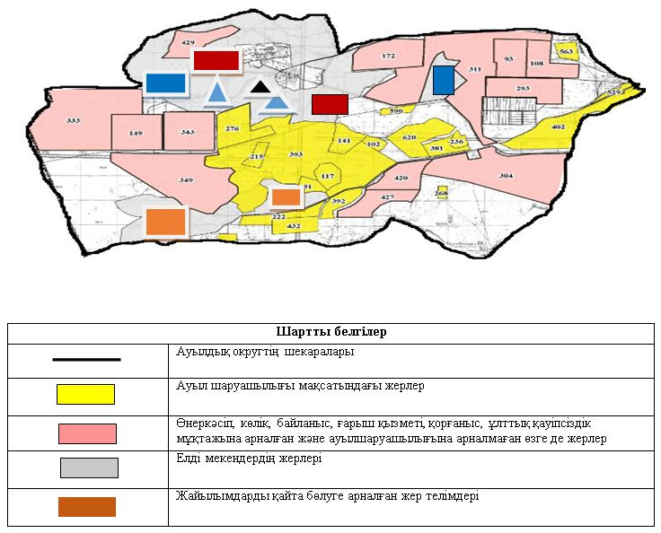

Ауылдық округ маңында орналасқан жайылымдармен қамтамасыз етілмеген жеке және (немесе) заңды тұлғалардың ауылшаруашылығы жануарларының мал басын шалғайдағы жайылымдарға орналастыру схемасы

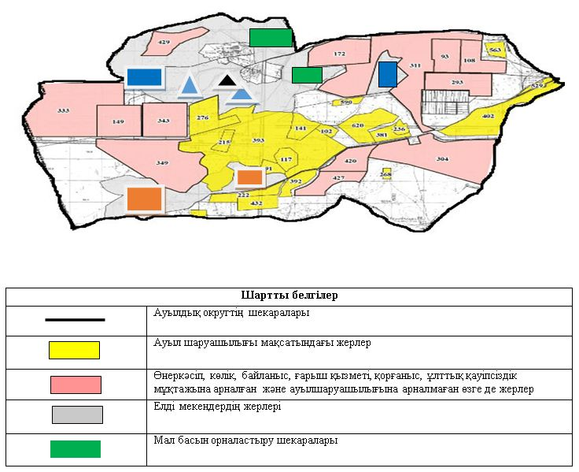

Ауыл шаруашылығы жануарларын жаюдың және айдаудың маусымдық маршруттарын белгілейтін жайылымдарды пайдалану жөніндегі күнтізбелік графигі
Жайылымға малдардын айдап шығарылу мерзімі | Жайылымнан малдардың қайтарылу мерзімі
Наурыз 1 жартысы | Қазан 2 онкүндігі
Қазалы аудандық мәслихатының
2020 жылғы 2 маусымы
№ 428 шешіміне 5 - қосымша
Аранды ауылдық округінің 2020 - 2021 жылдарға арналған жайылымдарды басқару және оларды пайдалану жөніндегі жоспары
1) Құқық белгілейтін құжаттар негізінде жер санаттары, жер учаскелерінің меншік иелері және жер пайдаланушылар бөлінісінде әкімшілік-аумақтық бірлік аумағында жайылымдардың орналасу схемасы (картасы);
2) жайылым айналымдарының қолайлы схемасы;
3) жайылымдардың, оның ішінде маусымдық жайылымдардың сыртқы және ішкі шекаралары мен алаңдары, жайылымдық инфрақұрылым объектілері белгіленген картасы;
4) жайылым пайдаланушылардың су тұтыну нормасына сәйкес жасалған су көздерiне (көлдерге, өзендерге, тоғандарға, апандарға, суару немесе суландыру каналдарына, құбырлы немесе шахталы құдықтарға) қолжеткізу схемасы;
5) жайылымы жоқ жеке және (немесе) заңды тұлғалардың ауыл шаруашылығы жануарларының мал басын орналастыру үшін жайылымдарды қайта бөлу және оны берілетін жайылымдарға ауыстыру схемасы;
6) Аранды ауылдық округі (бұдан әрі – ауылдық округ) маңында орналасқан жайылымдармен қамтамасыз етілмеген жеке және (немесе) заңды тұлғалардың ауыл шаруашылығы жануарларының мал басын шалғайдағы жайылымдарға орналастыру схемасы;
7) ауыл шаруашылығы жануарларын жаюдың және айдаудың маусымдық маршруттарын белгілейтін жайылымдарды пайдалану жөніндегі күнтізбелік графигі.
Ауылдық округтің аумағы құрғақ, даласы бетеге-селеулі белдем тармағына жатады.
Дала өсімдігі басым болуы анықталды, оның негізгі түрлері: бетеге, селеулер, сұлыбас және шамалы даланың түрлі шөптерінің қатысуымен әр түрлі жусанның түрлері.
Ауылдық округтің аумағында гидрографиялық торап нашар дамыған. Жайылымды суландыру табиғи апандар, шахталы құдықтармен қамтамасыз етіледі. Судың сапасы әлсіз тұздылау, малдарды суару үшін жарамды.
Жайылымдық алқаптардың орташа өнімділігі – 8,8 центнер/гектарды құрайды.
Жайылымдар жемдерінің қоры ұзақтығы 170-180 күн болатын жайылым кезеңінде пайдаланылады.
Ауылдық округ Қазалы ауданының батыс бөлігінде орналасқан, солтүстіктен және солтүстік-батыс жағынан Арал ауданымен, шығыс- оңтүстік жағынан Қазалы ауданымен шектеседі.
Әкімшілік-аумақтық бөлінісі Қожабақы, Аранды ауылдарынан тұрады.
Табиғи ауа-райының жағдайлары бойынша: күрт құбылмалы ауа-райымен құрғақ далалық аймаққа жатады, олар үшін тән қасиет: көктем-жазғы мезгілінің құрғақшылы, жазғы жоғары және қысқы төмен ауа температурасы, жыл мезгілі бойынша жеткіліксіз және тұрақсыз атмосфералық жауын-шашын және бір жыл ішінде едәуір желдің жігерлігі.
Ауылдық округтің жалпы жер көлемі 10717 гектар (бұдан әрі – га). Соның ішінде жайылымдар – 5541 га.
Санаттары бойынша жерлер келесідей бөлінеді:
ауыл шаруашылығы мақсатындағы жерлер – 5789 га;
елдi мекендердiң жерлерi – 666 га;
өнеркәсiп, көлiк, байланыс, ғарыш қызметі, қорғаныс, ұлттық қауіпсіздік мұқтажына арналған жер және ауылшаруашылығына арналмаған өзге де жерлер – 4696 га.
Ауылдық округ аумағындағы ауыл шаруашылығы жануарлары мал басының саны: 1504 бас ірі қара мал, 3360 бас уақ мал, 780 бас жылқы, 36 бас түйе.
Ауыл шаруашылығы жануарларының түрлері бойынша келесідей бөлінген:
ірі қара мал- 6 табын;
уақ мал - 10 отар;
жылқылар - 28 үйір;
түйелер - 1 келе.
Жайылымдар ауылдық округтің табиғи-климаттық ерекшелігіне байланысты табиғи жайылымдарға жатады және көбінесе малды бағу үшін пайдаланылады. Ауылдық округтің аумағында екпе және аридтік жайылымдар жоқ.
Жайылымдарды негізгі пайдаланушылар ауылдық округтің тұрғындары болып табылады.
Жоспар жайылымдарды ұтымды пайдалану, жем-шөпке қажеттілікті тұрақты қамтамасыз ету және жайылымдардың тозу процестерін болғызбау мақсатында қабылданды.
Ауылдық округтің аумағында 1 ветеринарлық пункт және 1 мал қорымы қызмет істейді.
Ауылдық округте малды айдап өтуге арналған сервитуттар белгіленбеген.
Құқық белгілейтін құжаттар негізінде жер санаттары, жер учаскелерінің меншік иелері және жер пайдаланушылар бөлінісінде әкімшілік-аумақтық бірлік аумағында жайылымдардың орналасу схемасы (картасы)

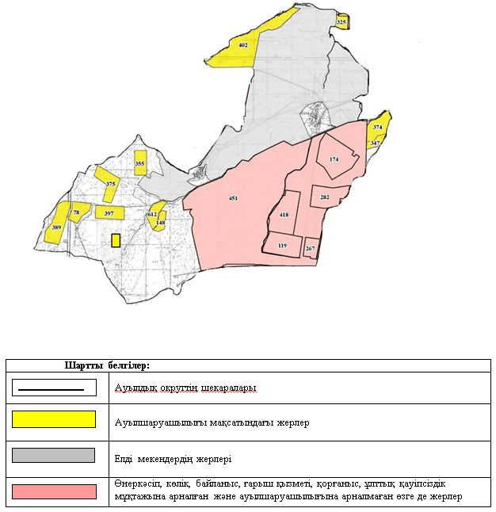

Жер учаскелерінің меншік иелері
№ | Жер учаскелерінің меншік иелері | Жайылым алаңы, (га) | Түрлері бойынша малдың болуы, (бас) |  |  |  | Жайылымға қажеттілік нормасы 1 бас, (га)
№ | Жер учаскелерінің меншік иелері | Жайылым алаңы, (га) | МІҚ | УМ | Жылқы | Түйе | МІҚ | УМ | Жылқы | Тү  йе
1 | Әліш Ғазиз, "Атамекен" ш/қ | 1068 | 41 | 597 | 39 | - | 11 | 2,2 | 13,2 | -
2 | Ақша Төлеңгіт, "Нұрдәулет" ш/қ | 100 | 5 | 17 | 7 | - | 11 | 2,2 | 13,2 | -
3 | Жанбыршы Бекмырза "Жасқайрат" ш/қ | 50 | 51 | 155 | 15 | 36 | 11 | 2,2 | 13,2 | 15,4
4 | Жалмагамбетов Жанболат, "Жалмагамбетов Алпысбай" ш/қ | 100 | 15 | 39 | 17 | - | 11 | 2,2 | 13,2 | -
5 | Есенаман Болат, "Раманқұл" ш/қ | 300 | 10 | 13 | 20 | - | 11 | 2,2 | 13,2 | -
6 | Дармаханов Кәдірбек, "Саян" ш/қ | 200 | 5 | - | 28 | - | 11 | 2,2 | 13,2 | -
7 | Есенаман Алмасбек, "Маулен" ш/қ | 300 | 6 | 5 | 10 | - | 11 | 2,2 | 13,2 | -
8 | Тағыбай Нұрғиса, "Асан" ш/қ | 250 | 21 | - | - | - | 11 | - | - | -
9 | Кожахметов Дауренбек, "Байдос" ш/қ | 100 | 9 | 7 | 21 | - | 11 | 2,2 | 13,2 | -
10 | Дошымбетов Нурадин, "Дәулет" ш/қ | 170 | 3 | 5 | 16 | - | 11 | 2,2 | 13,2 | -
 | Қорытынды | 2638 | 165 | 838 | 173 | 36 | 110 | 19,8 | 118,8 | 15,4
Кестенің жалғасы
Жайылымдардың қажеттілігі, (га) |  |  |  |  | Артық жайылымдар, (га)
МІҚ | УМ | Жылқы | Түйе | Жиыны  (га)
451 | 1313 | 515 | - | 2279 | -1211
- | 37 | 92 | - | 184 | -84
561 | 341 | 198 | 554 | 1654 | -1604
165 | 37 | 224 | - | 426 | -326
110 | 29 | 264 |  | 403 | -103
55 | - | 370 | - | 425 | -225
66 | 11 | 132 | - | 209 | 91
231 | - | - | - | 231 | 19
99 | 15 | 277 | - | 391 | -291
33 | 11 | 211 | - | 255 | -85
1375 | 1783 | 2283 | 554 | 6273 | 3819
Аббревиатуралардың таратылып жазылуы:
МІҚ – мүйізді ірі қара мал;
УМ – уақ мал;
ш/қ – шаруа қожалық.
Ауылдық округ бойынша елді мекендер бөлінісінде мүйізді ірі қара аналық (сауын) мал басын орналастыру үшін жайылымдарды бөлу
№ | Елді мекен атауы | Жайылым алаңы, (га) | Сауын сиырлардың болуы (бас) | Жайылымға қажеттілік нормасы 1 бас, (га) | Жайылымдардың қажеттілігі, (га) | Жайылымдармен қамтамасыз етілмеген (га) | Қажеттіліктің қамтамасыз етілуі, пайыз | Артықшылық, (га)
1 | Аранды ауылы | 146 | 99 | 11,0 | 1089 | -943 | 13 | -
2 | Қожабақы ауылы | 5395 | 340 | 11,0 | 3740 | +1655 | 31 | -
 | Барлығы | 5541 | 439 | 22 | 4829 | +858 | 18 | -
Жайылым айналымдарының қолайлы схемасы

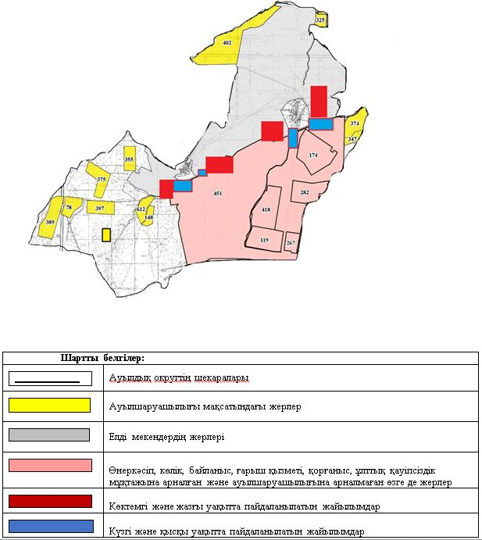

Жайылымдардың, оның ішінде маусымдық айылымдардың сыртқы және ішкі шекаралары мен алаңдары, жайылымдық инфрақұрылым объектілері белгіленген картасы

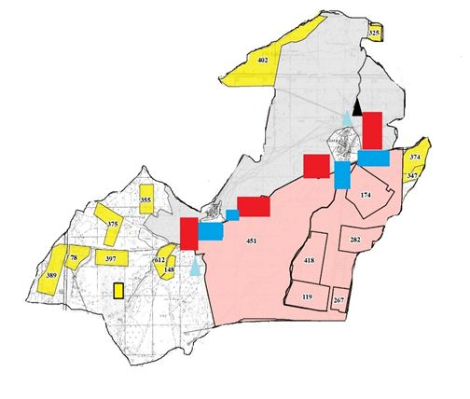

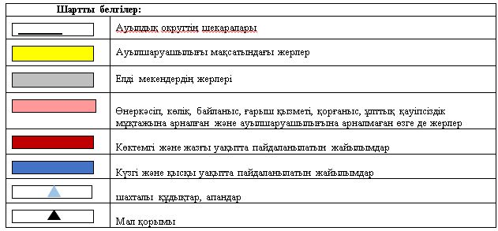

Жайылым пайдаланушылардың су тұтыну нормасына сәйкес жасалған су көздеріне (көлдерге, өзендерге,тоғандарға, апандарға, суару немесе суландыру каналдарына, құбырлы немесе шахталы құдықтарға) қол жеткізу схемасы

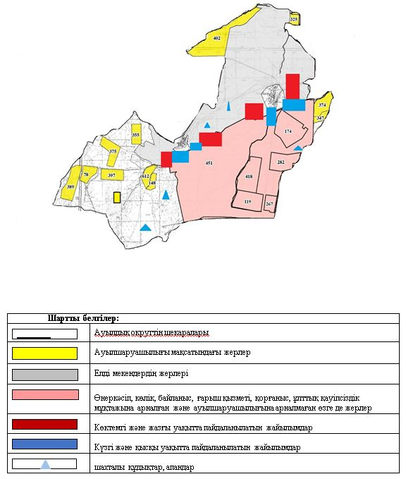

Жайылымы жоқ жеке және (немесе) заңды тұлғалардың ауылшаруашылығы жануарларының мал басын орналастыру үшін жайылымдарды қайта бөлу және оны берілетін жайылымдарға ауыстыру схемасы

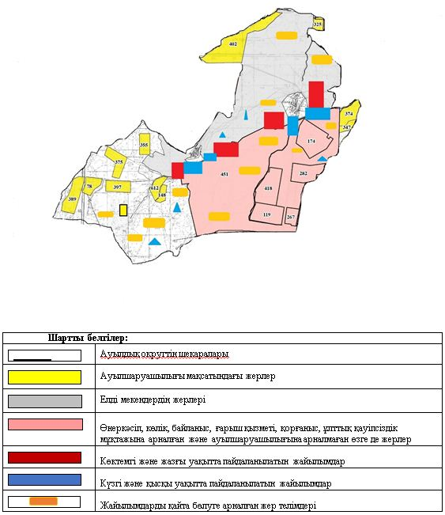

Ауылдық округ маңында орналасқан жайылымдармен қамтамасыз етілмеген жеке және (немесе) заңды тұлғалардың ауылшаруашылығы жануарларының мал басын шалғайдағы жайылымдарға орналастыру схемасы

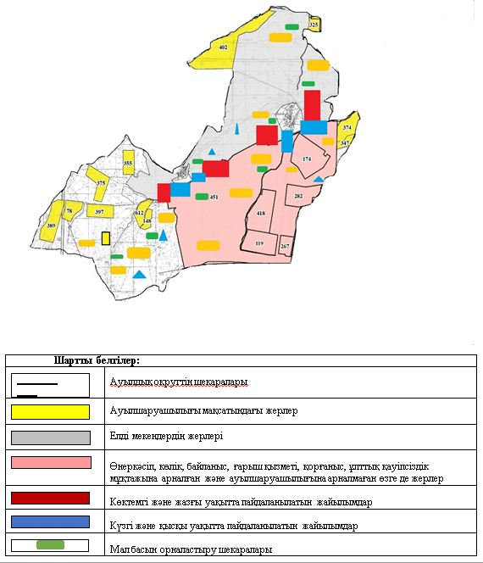

Ауыл шаруашылығы жануарларын жаюдың және айдаудың маусымдық маршруттарын белгілейтін жайылымдарды пайдалану жөніндегі күнтізбелік графигі
Жайылымға малдардын айдап шығарылу мерзімі | Жайылымнан малдардың қайтарылу мерзімі
Наурыз 1 жартысы | Қазан 2 онкүндігі
Қазалы аудандық мәслихатының
2020 жылғы 2 маусымы
№ 428 шешіміне 6 - қосымша
Ақжона ауылдық округінің 2020 - 2021 жылдарға арналған жайылымдарды басқару және оларды пайдалану жөніндегі жоспары
1) Құқық белгілейтін құжаттар негізінде жер санаттары, жер учаскелерінің меншік иелері және жер пайдаланушылар бөлінісінде әкімшілік-аумақтық бірлік аумағында жайылымдардың орналасу схемасы (картасы);
2) жайылым айналымдарының қолайлы схемасы;
3) жайылымдардың, оның ішінде маусымдық жайылымдардың сыртқы және ішкі шекаралары мен алаңдары, жайылымдық инфрақұрылым объектілері белгіленген картасы;
4) жайылым пайдаланушылардың су тұтыну нормасына сәйкес жасалған су көздерiне (көлдерге, өзендерге, тоғандарға, апандарға, суару немесе суландыру каналдарына, құбырлы немесе шахталы құдықтарға) қолжеткізу схемасы;
5) жайылымы жоқ жеке және (немесе) заңды тұлғалардың ауыл шаруашылығы жануарларының мал басын орналастыру үшін жайылымдарды қайта бөлу және оны берілетін жайылымдарға ауыстыру схемасы;
6) Ақжона ауылдық округ (бұдан әрі – ауылдық округ) маңында орналасқан жайылымдармен қамтамасыз етілмеген жеке және (немесе) заңды тұлғалардың ауыл шаруашылығы жануарларының мал басын шалғайдағы жайылымдарға орналастыру схемасы;
7) ауыл шаруашылығы жануарларын жаюдың және айдаудың маусымдық маршруттарын белгілейтін жайылымдарды пайдалану жөніндегі күнтізбелік графигі.
Ауылдық округтің аумағы құрғақ, даласы бетеге-селеулі белдем тармағына жатады.
Дала өсімдігі басым болуы анықталды, оның негізгі түрлері: бетеге, селеулер, сұлыбас және шамалы даланың түрлі шөптерінің қатысуымен әр түрлі жусанның түрлері.
Ауылдық округтің аумағында гидрографиялық торап нашар дамыған. Жайылымды суландыру табиғи апандар, шахталы құдықтармен қамтамасыз етіледі. Судың сапасы әлсіз тұздылау, малдарды суару үшін жарамды.
Жайылымдық алқаптардың орташа өнімділігі – 8,8 центнер/гектарды құрайды.
Жайылымдар жемдерінің қоры ұзақтығы 170-180 күн болатын жайылым кезеңінде пайдаланылады.
Ауылдық округ Қазалы ауданының батыс бөлігінде орналасқан, солтүстіктен және солтүстік-батыс жағынан Арал ауданымен, шығыс, оңтүстік жағынан Қазалы ауданымен шектеседі.
Әкімшілік-аумақтық бөлінісі Майдакөл ауылынан тұрады.
Табиғи ауа-райының жағдайлары бойынша: күрт құбылмалы ауа-райымен құрғақ далалық аймаққа жатады, олар үшін тән қасиет: көктем-жазғы мезгілінің құрғақшылы, жазғы жоғары және қысқы төмен ауа температурасы, жыл мезгілі бойынша жеткіліксіз және тұрақсыз атмосфералық жауын-шашын және бір жыл ішінде едәуір желдің жігерлігі.
Ауылдық округтің жалпы жер көлемі 15468 гектар (бұдан әрі – га). Соның ішінде жайылымдар – 6629 га.
Санаттары бойынша жерлер келесідей бөлінеді:
ауыл шаруашылығы мақсатындағы жерлер – 2910 га;
елдi мекендердiң жерлерi – 4293 га;
өнеркәсiп, көлiк, байланыс, ғарыш қызметі, қорғаныс, ұлттық қауіпсіздік мұқтажына арналған және ауылшаруашылығына арналмаған өзге де жерлер – 120 га.
Ауылдық округ аумағындағы ауыл шаруашылығы жануарлары мал басының саны: 615 бас ірі қара мал, 1824 бас уақ мал, 345 бас жылқы, 39 бас түйе.
Ауыл шаруашылығы жануарларының түрлері бойынша келесідей бөлінген:
ірі қара мал- 4 табын;
уақ мал - 4 отар;
жылқылар - 14 үйір;
түйелер - 1 келе.
Жайылымдар ауылдық округтің табиғи-климаттық ерекшелігіне байланысты табиғи жайылымдарға жатады және көбінесе малды бағу үшін пайдаланылады. Ауылдық округтің аумағында екпе және аридтік жайылымдар жоқ.
Жайылымдарды негізгі пайдаланушылар ауылдық округтің тұрғындары болып табылады.
Жоспар жайылымдарды ұтымды пайдалану, жем-шөпке қажеттілікті тұрақты қамтамасыз ету және жайылымдардың тозу процестерін болғызбау мақсатында қабылданды.
Ауылдық округ аумағында 1 ветеринарлық пункт және 1 мал қорымы қызмет істейді.
Ауылдық округте малды айдап өтуге арналған сервитуттар белгіленбеген.
Құқық белгілейтін құжаттар негізінде жер санаттары, жер учаскелерінің меншік иелері және жер пайдаланушылар бөлінісінде әкімшілік-аумақтық бірлік аумағында жайылымдардың орналасу схемасы (картасы)

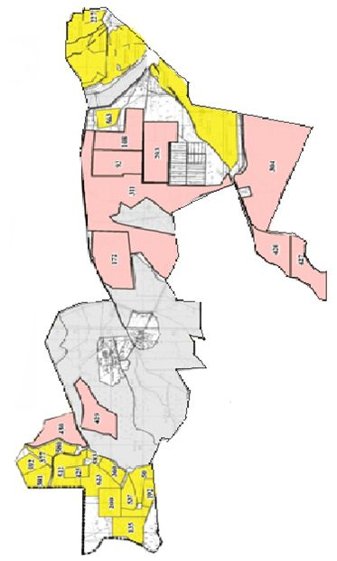

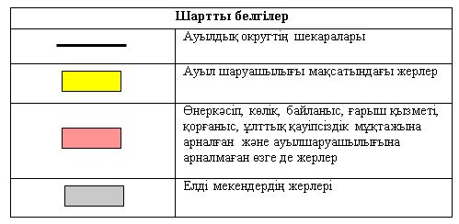

Жер учаскелерінің меншік иелері
№ | Жер учаскелерінің меншік иелері | Жайылым алаңы, (га) | Түрлері бойынша малдың болуы, (бас) |  |  |  | Жайылымға қажеттілік нормасы 1 бас, (га)
№ | Жер учаскелерінің меншік иелері | Жайылым алаңы, (га) | МІҚ | УМ | Жылқы | Түйе | МІҚ | УМ | Жылқы | Тү йе
1 | Сұлтанбеков Берік Сейтұлы "Айзат" шаруа қожалығы | 495 | 65 | 67 | 10 | - | 11,0 | 2,2 | 13,2 | -
2 | Махамбетов Мейрамбек Танирбаевич "Азамат-1" шаруа қожалығы | 183 | 39 | - | 29 | - | 11,0 | - | 13,2 | -
3 | Аяганов Ержан Тауекелович "Ержан" шаруа қожалығы | 70 | 14 | 108 | 5 | - | 11,0 | 2,2 | 13,2 | -
4 | Кеулімжай Мирамкул Сражанқызы "Жеңіс -2" шаруа қожалығы | 130 | - | 20 | - | - | - | 2,2 | - | -
5 | Мамбетжанов Аманбай Аяғанұлы "Аманжол" шаруа қожалығы | 130 | 43 | - | - | - | 11,0 | - | - | -
6 | Танықов Жанат Арапаұлы "Аман" шаруа қожалығы | 130 | - | 6 | - | - | - | 2,2 | - | -
7 | Сарсенов Қанағат Ертасұлы "Ботабай" шаруа қожалығы | 280 | 20 | - | 6 | - | 11,0 | - | 13,2
8 | Нурниязова Акмарал Сериковна "Дүзбаев Әсет" шаруа қожалығы | 590 | 22 | - | 79 | 32 | 11,0 | - | 13,2 | 15,4
9 | Пауеш Нұрадин "Нұрболат" шаруа қожалығы | 40 | 18 | - | - | - | 11,0 | - | - | -
10 | Амиржаев Алихан "Алихан" шаруа қожалығы | 130 | 2 | - | 5 | - | 11,0 | - | 13,2 | -
11 | Нұртаза Аралбек "Нұртаза - Бек" шаруа қожалығы | 180 | 14 | 40 | - | - | 11,0 | 2,2 | - | -
12 | Изатов Гани "Ғибрат" шаруа қожалығы | 100 | - | - | - | - |  | - | - | -
13 | Орынбасаров Жақсыбай "Айбек" шаруа қожалығы | 70 | 5 | - | - | - | 11,0 |  | - | -
 | Барлығы | 2528 | 242 | 241 | 134 | 32 | 110 | 11 | 79,2 | 15,4
Кестенің жалғасы
Жайылымдардың қажеттілігі, (га) |  |  |  |  | Артық жайылымдар, (га)
МІҚ | УМ | Жылқы | Түйе | Жиыны  (га)
715 | 147 | 132 | - | 994 | - 499
429 | - | 383 | - | 812 | -629
154 | 238 | 66 | - | 458 | -388
- | 44 | - | - | 44 | 86
473 | - | - | - | 473 | -343
- | 13 | - | - | 13 | 117
220 | - | 79 | - | 299 | -19
242 | - | 1043 | 493 | 2271 | -1681
198 | - | - | - | 198 | -158
22 | - | 66 | - | 88 | 42
154 | 88 | - | - | 242 | 62
- | - | - | - |  | 100
55 | - | - | - | 55 | 15
2662 | 530 | 1769 | 493 | 5947 | 4049
Аббревиатуралардың таратылып жазылуы:
МІҚ – мүйізді ірі қара мал;
УМ – уақ мал
Ауылдық округ бойынша елді мекендер бөлінісінде мүйізді ірі қара аналық (сауын) мал басын орналастыру үшін жайылымдарды бөлу
№ | Елді мекен атауы | Жайылым алаңы, га | Сауын сиырлардың болуы (бас) | Жайылымға қажеттілік нормасы 1 бас, га | Жайылымдардың қажеттілігі, га | Жайылымдармен қамтамасыз етілмеген, га | Қажеттіліктің қамтамасыз етілуі, пайыз | Артықшылық, га
1 | Майдакөл ауылы | 1547 | 318 | 11,0 | 3498 | -1951 | 44,2 | -
 | Барлығы | 1547 | 318 | 11,0 | 3498 | -1951 | 44,2 | -
Жайылым айналымдарының қолайлы схемасы

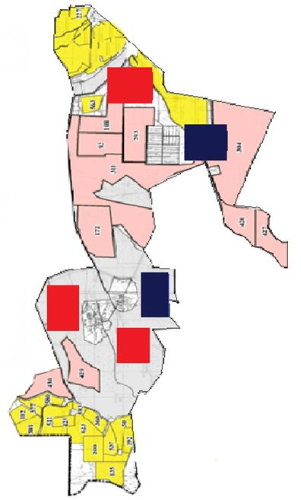

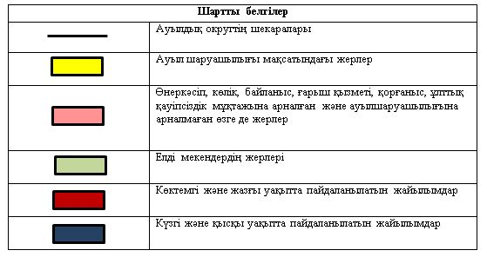

Жайылымдардың, оның ішінде маусымдық айылымдардың сыртқы және ішкі шекаралары мен алаңдары, жайылымдық инфрақұрылым объектілері белгіленген картасы

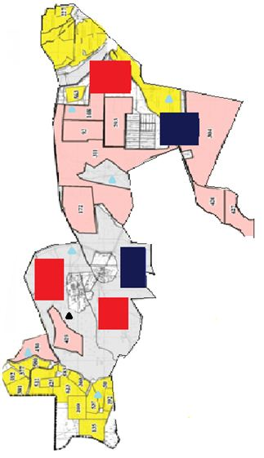

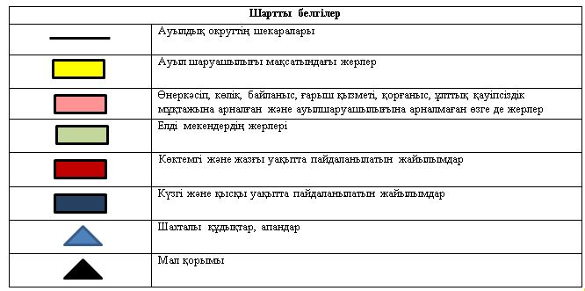

Жайылым пайдаланушылардың су тұтыну нормасына сәйкес жасалған су көздеріне (көлдерге, өзендерге,тоғандарға, апандарға, суару немесе суландыру каналдарына, құбырлы немесе шахталы құдықтарға) қол жеткізу схемасы

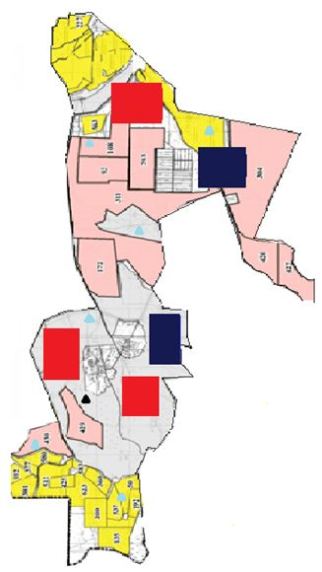

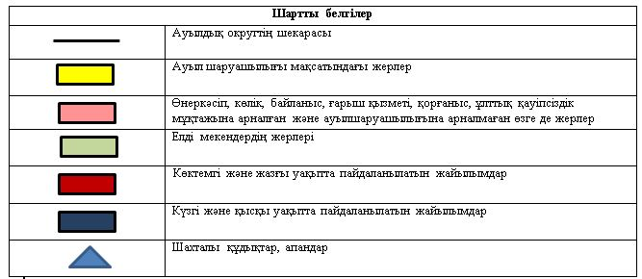

Жайылымы жоқ жеке және (немесе) заңды тұлғалардың ауылшаруашылығы жануарларының мал басын орналастыру үшін жайылымдарды қайта бөлу және оны берілетін жайылымдарға ауыстыру схемасы

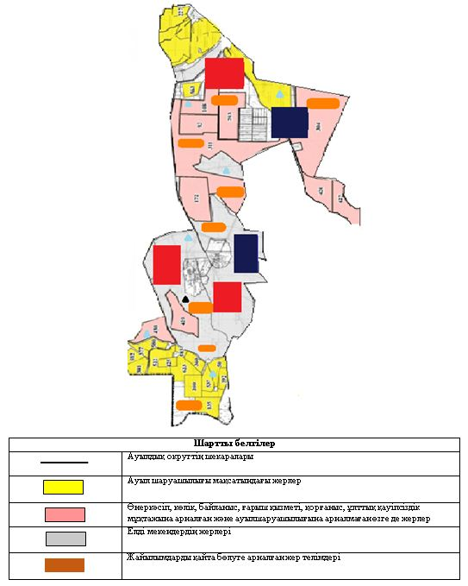

Ауылдық округ маңында орналасқан жайылымдармен қамтамасыз етілмеген жеке және (немесе) заңды тұлғалардың ауылшаруашылығы жануарларының мал басын шалғайдағы жайылымдарға орналастыру схемасы

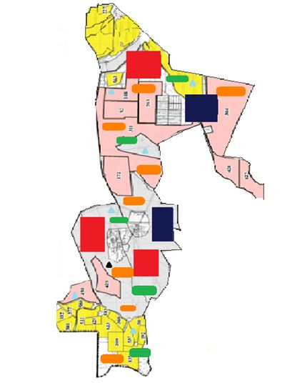

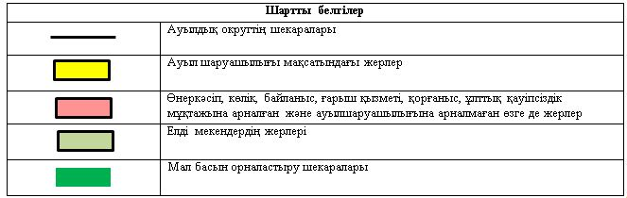

Ауыл шаруашылығы жануарларын жаюдың және айдаудың маусымдық маршруттарын белгілейтін жайылымдарды пайдалану жөніндегі күнтізбелік графигі
Жайылымға малдардын айдап шығарылу мерзімі | Жайылымнан малдардың қайтарылу мерзімі
Наурыз 1 жартысы | Қазан 2 онкүндігі
Қазалы аудандық мәслихатының
2020 жылғы 2 маусымы
№ 428 Шешіміне 7 - қосымша
Бозкөл ауылдық округінің 2020 - 2021 жылдарға арналған жайылымдарды басқару және оларды пайдалану жөніндегі жоспары
1) Құқық белгілейтін құжаттар негізінде жер санаттары, жер учаскелерінің меншік иелері және жер пайдаланушылар бөлінісінде әкімшілік-аумақтық бірлік аумағында жайылымдардың орналасу схемасы (картасы);
2) жайылым айналымдарының қолайлы схемасы;
3) жайылымдардың, оның ішінде маусымдық жайылымдардың сыртқы және ішкі шекаралары мен алаңдары, жайылымдық инфрақұрылым объектілері белгіленген картасы;
4) жайылым пайдаланушылардың су тұтыну нормасына сәйкес жасалған су көздерiне (көлдерге, өзендерге, тоғандарға, апандарға, суару немесе суландыру каналдарына, құбырлы немесе шахталы құдықтарға) қолжеткізу схемасы;
5) жайылымы жоқ жеке және (немесе) заңды тұлғалардың ауыл шаруашылығы жануарларының мал басын орналастыру үшін жайылымдарды қайта бөлу және оны берілетін жайылымдарға ауыстыру схемасы;
6) Бозкөл ауылдық округі (бұдан әрі – ауылдық округ) маңында орналасқан жайылымдармен қамтамасыз етілмеген жеке және (немесе) заңды тұлғалардың ауыл шаруашылығы жануарларының мал басын шалғайдағы жайылымдарға орналастыру схемасы;
7) ауыл шаруашылығы жануарларын жаюдың және айдаудың маусымдық маршруттарын белгілейтін жайылымдарды пайдалану жөніндегі күнтізбелік графигі.
Ауылдық округтің аумағы құрғақ, даласы бетеге-селеулі белдем тармағына жатады.
Дала өсімдігі басым болуы анықталды, оның негізгі түрлері: бетеге, селеулер, сұлыбас және шамалы даланың түрлі шөптерінің қатысуымен әр түрлі жусанның түрлері.
Ауылдық округтің аумағында гидрографиялық торап нашар дамыған. Жайылымды суландыру табиғи апандар, шахталы құдықтармен қамтамасыз етіледі. Судың сапасы әлсіз тұздылау, малдарды суару үшін жарамды.
Жайылымдық алқаптардың орташа өнімділігі – 8,8 центнер/гектарды құрайды.
Жайылымдар жемдерінің қоры ұзақтығы 170-180 күн болатын жайылым кезеңінде пайдаланылады.
Ауылдық округ Қазалы ауданының батыс бөлігінде орналасқан, солтүстіктен және солтүстік-батыс жағынан Арал ауданымен, шығыс, оңтүстік жағынан Қазалы ауданымен шектеседі.
Әкімшілік-аумақтық бөлінісі Бозкөл ауылынан тұрады.
Табиғи ауа-райының жағдайлары бойынша: күрт құбылмалы ауа-райымен құрғақ далалық аймаққа жатады, олар үшін тән қасиет: көктем-жазғы мезгілінің құрғақшылы, жазғы жоғары және қысқы төмен ауа температурасы, жыл мезгілі бойынша жеткіліксіз және тұрақсыз атмосфералық жауын-шашын және бір жыл ішінде едәуір желдің жігерлігі.
Ауылдық округтің жалпы жер көлемі 9106 гектар (бұдан әрі – га). Соның ішінде жайылымдар – 1860га.
Санаттары бойынша жерлер келесідей бөлінеді:
ауыл шаруашылығы мақсатындағы жерлер – 2026 га;
елдi мекендердiң жерлерi – 62 га;
өнеркәсiп, көлiк, байланыс, ғарыш қызметі, қорғаныс, ұлттық қауіпсіздік мұқтажына арналған және ауылшаруашылығына арналмаған өзге де жерлер – 62 га.
Ауылдық округ аумағындағы ауыл шаруашылығы жануарлары мал басының саны: 1507 бас ірі қара мал, 3702 бас уақ мал, 1140 бас жылқы, 27 бас түйе.
Ауыл шаруашылығы жануарларының түрлері бойынша келесідей бөлінген:
ірі қара мал-15 табын;
уақ мал - 2 отар;
жылқылар - 14 үйір;
түйелер - 1 келе.
Жайылымдар ауылдық округтің табиғи-климаттық ерекшелігіне байланысты табиғи жайылымдарға жатады және көбінесе малды бағу үшін пайдаланылады. Ауылдық округтің аумағында екпе және аридтік жайылымдар жоқ.
Жайылымдарды негізгі пайдаланушылар ауылдық округтің тұрғындары болып табылады.
Жоспар жайылымдарды ұтымды пайдалану, жем-шөпке қажеттілікті тұрақты қамтамасыз ету және жайылымдардың тозу процестерін болғызбау мақсатында қабылданды.
Ауылдық округтің аумағында 1 ветеринарлық пункт және 1 мал қорымы қызмет істейді.
Ауылдық округте малды айдап өтуге арналған сервитуттар белгіленбеген.
Құқық белгілейтін құжаттар негізінде жер санаттары, жер учаскелерінің меншік иелері және жер пайдаланушылар бөлінісінде әкімшілік-аумақтық бірлік аумағында жайылымдардың орналасу схемасы (картасы)

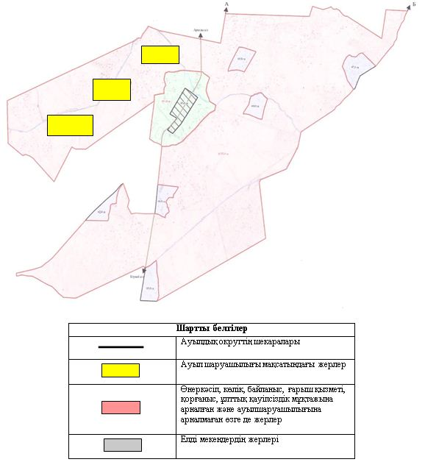

Жер учаскелерінің меншік иелері
№ | Жер учаскелерінің меншік иелері | Жайылым алаңы, (га) | Түрлері бойынша малдың болуы, (бас) |  |  |  | Жайылымға қажеттілік нормасы 1 бас, (га)
№ | Жер учаскелерінің меншік иелері | Жайылым алаңы, (га) | МІҚ | УМ | Жылқы | Түйе | МІҚ | УМ | Жылқы | Тү  йе
1 | Утеулиев Абдуали, "Әлихан" шаруа қожалығы | 457,0 | 146 | 94 | 41 | - | 11 | 2,2 | 13,2 | -
2 | Даулетбаев Аман, "Тайкеткен" шаруа қожалығы | 435,0 | - | - | 5 | - | 11 | 2,2 | 13,2 | -
3 | Ибрагимова Гульмара "Әбіл" шаруа қожалығы | 446,0 | 6 | 68 | - | - | 11 | 2,2 | 13,2 | -
 | Барлығы | 1338 | 152 | 162 | 46 | - | 33 | 6,6 | 39,6 | -
Кестенің жалғасы
Жайылымдардың қажеттілігі, (га) |  |  |  |  | Артық жайылымдар, (га)
МІҚ | УМ | Жылқы | Түйе | Жиыны  (га)
1606 | 207 | 541 | - | 2354 | -1897
- | - | 66 | - | 66 | +369
66 | 150 | - | - | 216 | +230
1672 | 357 | 607 | - | 2636 | -1298
Аббревиатуралардың таратылып жазылуы:
МІҚ – мүйізді ірі қара мал;
УМ – уақ мал.
Ауылдық округ бойынша елді мекендер бөлінісінде мүйізді ірі қара аналық (сауын) мал басын орналастыру үшін жайылымдарды бөлу
№ | Елді мекен атауы | Жайылым алаңы, га | Сауын сиырлардың болуы (бас) | Жайылымға қажеттілік нормасы 1 бас, га | Жайылымдардың қажеттілігі, га | Жайылымдармен қамтамасыз етілмеген, га | Қажеттіліктің қамтамасыз етілуі,пайыз | Артықшылық, га
1 | Бозкөл ауылы | 6060 | 809 | 11,0 | 8899 | -2839 | 46 | -
 | Барлығы | 6060 | 809 | 11,0 | 8899 | -2839 | 46 | -
Жайылым айналымдарының қолайлы схемасы

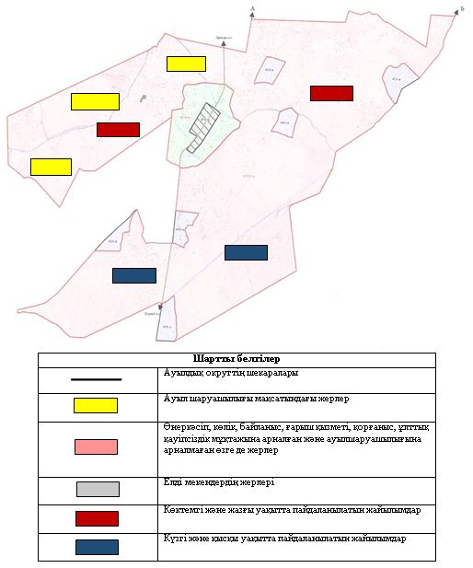

Жайылымдардың, оның ішінде маусымдық айылымдардың сыртқы және ішкі шекаралары мен алаңдары, жайылымдық инфрақұрылым объектілері белгіленген картасы

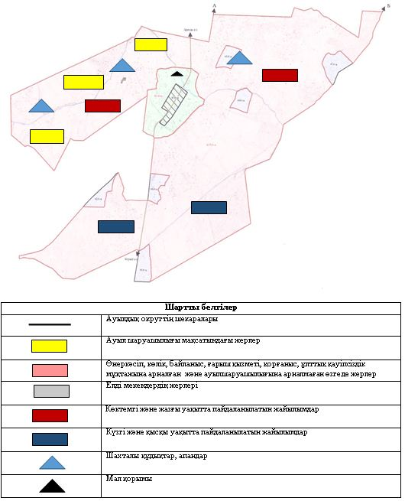

Жайылым пайдаланушылардыңсу тұтыну нормасына сәйкес жасалған су көздеріне (көлдерге, өзендерге,тоғандарға, апандарға, суару немесе суландыру каналдарына, құбырлы немесе шахталы құдықтарға) қол жеткізу схемасы

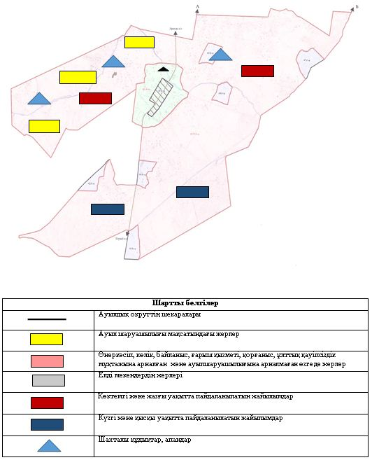

Жайылымы жоқ жеке және (немесе) заңдытұлғалардың ауылшаруашылығы жануарларының мал басын орналастыру үшін жайылымдарды қайта бөлу және оны берілетін жайылымдарға ауыстыру схемасы

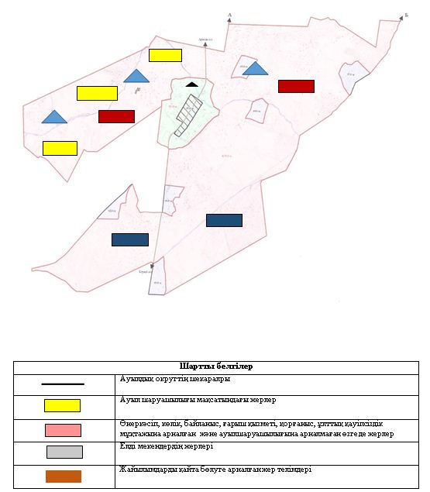

Ауылдық округ маңында орналасқан жайылымдармен қамтамасыз етілмеген жеке және (немесе) заңды тұлғалардың ауылшаруашылығы жануарларының мал басын шалғайдағы жайылымдарға орналастыру схемасы

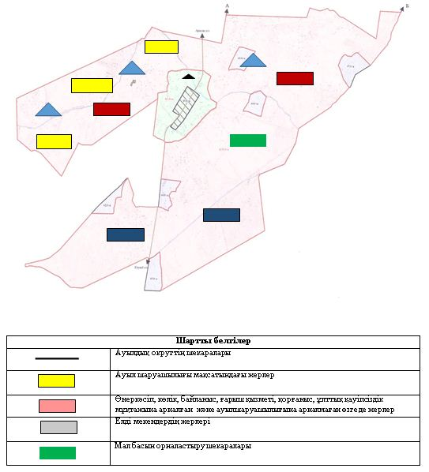

Ауыл шаруашылығы жануарларын жаюдың және айдаудың маусымдық маршруттарын белгілейтін жайылымдарды пайдалану жөніндегі күнтізбелік графигі
Жайылымға малдардың айдап шығарылу мерзімі | Жайылымнан малдардың қайтарылу мерзімі
Наурыз 1 жартысы | Қазан 2 онкүндігі
Қазалы аудандық мәслихатының
2020 жылғы 2 маусымы
№ 428 шешіміне 8 - қосымша
Басықара ауылдық округінің 2020 - 2021 жылдарға арналған жайылымдарды басқару және оларды пайдалану жөніндегі жоспары
1) Құқық белгілейтін құжаттар негізінде жер санаттары, жер учаскелерінің меншік иелері және жер пайдаланушылар бөлінісінде әкімшілік-аумақтық бірлік аумағында жайылымдардың орналасу схемасы (картасы);
2) жайылым айналымдарының қолайлы схемасы;
3) жайылымдардың, оның ішінде маусымдық жайылымдардың сыртқы және ішкі шекаралары мен алаңдары, жайылымдық инфрақұрылым объектілері белгіленген картасы;
4) жайылым пайдаланушылардың су тұтыну нормасына сәйкес жасалған су көздерiне (көлдерге, өзендерге, тоғандарға, апандарға, суару немесе суландыру каналдарына, құбырлы немесе шахталы құдықтарға) қолжеткізу схемасы;
5) жайылымы жоқ жеке және (немесе) заңды тұлғалардың ауыл шаруашылығы жануарларының мал басын орналастыру үшін жайылымдарды қайта бөлу және оны берілетін жайылымдарға ауыстыру схемасы;
6) Басықара ауылдық округ (бұдан әрі – ауылдық округ) маңында орналасқан жайылымдармен қамтамасыз етілмеген жеке және (немесе) заңды тұлғалардың ауыл шаруашылығы жануарларының мал басын шалғайдағы жайылымдарға орналастыру схемасы;
7) ауыл шаруашылығы жануарларын жаюдың және айдаудың маусымдық маршруттарын белгілейтін жайылымдарды пайдалану жөніндегі күнтізбелік графигі.
Ауылдық округтің аумағы құрғақ, даласы бетеге-селеулі белдем тармағына жатады.
Дала өсімдігі басым болуы анықталды, оның негізгі түрлері: бетеге, селеулер, сұлыбас және шамалы даланың түрлі шөптерінің қатысуымен әр түрлі жусанның түрлері.
Ауылдық округтің аумағында гидрографиялық торап нашар дамыған. Жайылымды суландыру табиғи апандар, шахталы құдықтармен қамтамасыз етіледі. Судың сапасы әлсіз тұздылау, малдарды суару үшін жарамды.
Жайылымдық алқаптардың орташа өнімділігі – 8,8 центнер/гектарды құрайды.
Жайылымдар жемдерінің қоры ұзақтығы 170-180 күн болатын жайылым кезеңінде пайдаланылады.
Ауылдық округ Қазалы ауданының шығыс бөлігінде орналасқан, солтүстіктен және солтүстік-батыс жағынан Құмжиек ауылдық округімен, шығыс, оңтүстік жағынан Сарыкөл ауылдық округімен шектеседі.
Әкімшілік-аумақтық бөлінісі Басықара ауылынан тұрады.
Табиғи ауа-райының жағдайлары бойынша: күрт құбылмалы ауа-райымен құрғақ далалық аймаққа жатады, олар үшін тән қасиет: көктем-жазғы мезгілінің құрғақшылы, жазғы жоғары және қысқы төмен ауа температурасы, жыл мезгілі бойынша жеткіліксіз және тұрақсыз атмосфералық жауын-шашын және бір жыл ішінде едәуір желдің жігерлігі.
Ауылдық округтің жалпы жер көлемі 10836 гектар (бұдан әрі – га). Соның ішінде жайылымдар – 6682 га.
Санаттары бойынша жерлер келесідей бөлінеді:
ауыл шаруашылығы мақсатындағы жерлер – 4109 га;
елдi мекендердiң жерлерi – 326 га;
өнеркәсiп, көлiк, байланыс, ғарыш қызметі, қорғаныс, ұлттық қауіпсіздік мұқтажына арналған және ауылшаруашылығына арналмаған өзге де жерлер – 1 га.
Ауылдық округ аумағындағы ауыл шаруашылығы жануарлары мал басының саны: 1153 бас ірі қара мал, 1439 бас уақ мал, 560 бас жылқы, 97 бас түйе.
Ауыл шаруашылығы жануарларының түрлері бойынша келесідей бөлінген:
ірі қара мал - 8табын;
уақ мал - 3 отар;
жылқылар - 20 үйір;
түйелер - 2 келе.
Жайылымдар ауылдық округтің табиғи-климаттық ерекшелігіне байланысты табиғи жайылымдарға жатады және көбінесе малды бағу үшін пайдаланылады. Ауылдық округтің аумағында екпе және аридтік жайылымдар жоқ.
Жайылымдарды негізгі пайдаланушылар ауылдық округтің тұрғындары болып табылады.
Жоспар жайылымдарды ұтымды пайдалану, жем-шөпке қажеттілікті тұрақты қамтамасыз ету және жайылымдардың тозу процестерін болғызбау мақсатында қабылданды.
Ауылдық округтің аумағында 1 ветеринарлық пункт және 1 мал тоғыту ваннасы қызмет істейді.
Ауылдық округте малды айдап өтуге арналған сервитуттар белгіленбеген.
Құқық белгілейтін құжаттар негізінде жер санаттары, жер учаскелерінің меншік иелері және жер пайдаланушылар бөлінісінде әкімшілік-аумақтық бірлік аумағында жайылымдардың орналасу схемасы (картасы)

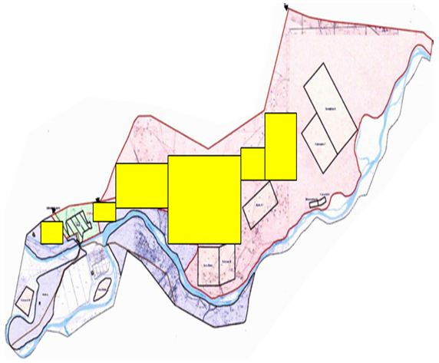

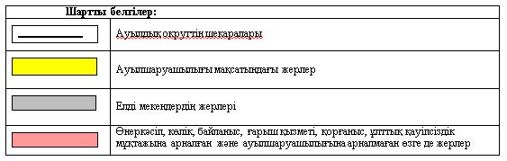

Жер учаскелерінің меншік иелері
№ | Жер учаскелерінің меншік иелері | Жайылым алаңы, (га) | Түрлері бойынша малдың болуы, (бас) |  |  |  | Жайылымға қажеттілік нормасы 1 бас, (га)
№ | Жер учаскелерінің меншік иелері | Жайылым алаңы, (га) | МІҚ | УМ | Жылқы | Түйе | МІҚ | УМ | Жылқы | Түйе
1 | Асан Қайрат Әділбайұлы, "Асан Қайрат" шаруа қожалығы | 120 | 56 | - | 49 | - | 11,0 | 2,2 | 13,2 | -
2 | Дүйіс Ғанибек Әбілұлы, Жалаңтөс" шаруа қожалығы | 200 | 18 | 99 | - | - | 11,0 | 2,2 | 13,2 | -
3 | Шамшадинов Марс Жеткербаевич, "Шамшадинов Марс" шаруа қожалығы | 10 | 24 | 73 | 15 | - | 11,0 | 2,2 | 13,2 | -
 | Барлығы | 330 | 98 | 172 | 64 | - | 33 | 6,6 | 39,6 | -
Кестенің жалғасы
Жайылымдардың қажеттілігі, (га) |  |  |  |  | Артық жайылымдар, (га)
МІҚ | УМ | Жылқы | Түйе | Жиыны  (га)
616 | - | 646 | - | 1262 | -1142
198 | 217 | - | - | 415 | -215
264 | 160 | 198 | - | 622 | -612
1078 | 477 | 844 | - | 2299 | 1969
Аббревиатуралардың таратылып жазылуы:
МІҚ – мүйізді ірі қара мал;
УМ – уақ мал.
Ауылдық округ бойынша елді мекендер бөлінісінде мүйізді ірі қара аналық (сауын) мал басын орналастыру үшін жайылымдарды бөлу
№ | Елді мекен атауы | Жайылым алаңы, га | Сауын сиырлардың болуы (бас) | Жайылымға қажеттілік нормасы 1 бас, га | Жайылымдардың қажеттілігі, га | Жайылымдармен қамтамасыз етілмеген, га | Қажеттіліктің қамтамасыз етілуі, пайыз | Артықшылық, га
1 | Басықара ауылы | 6682 | 413 | 11,0 | 4543 | - | 100 | 2139
 | Барлығы | 6682 | 413 | 11,0 | 4543 | - | 100 | 2139
Жайылым айналымдарының қолайлы схемасы

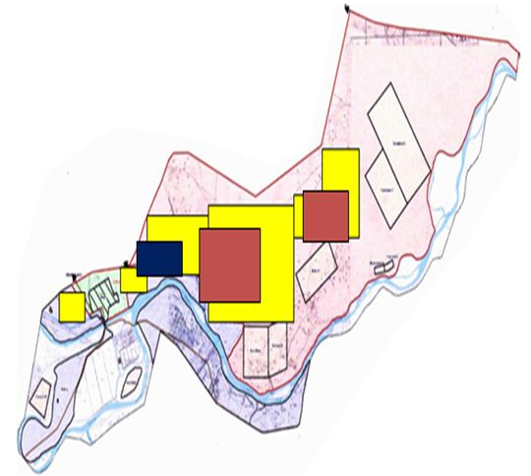

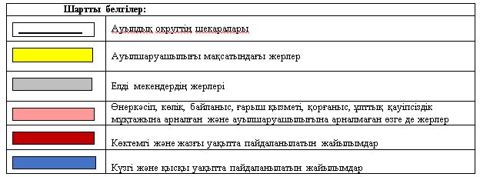

Жайылымдардың, оның ішінде маусымдық айылымдардың сыртқы және ішкі шекаралары мен алаңдары, жайылымдық инфрақұрылым объектілері белгіленген картасы

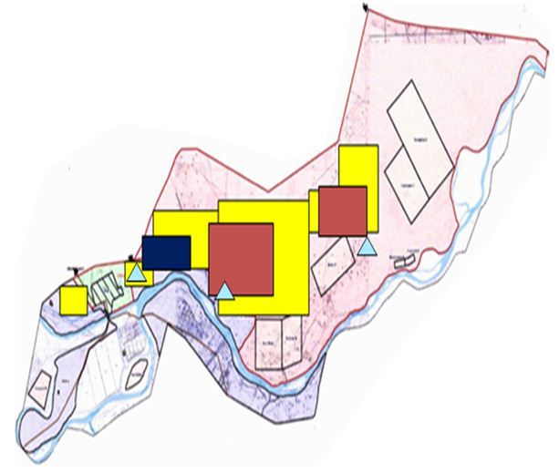

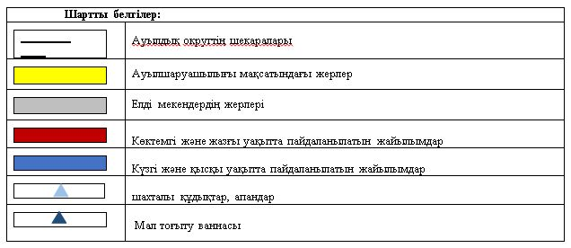

Жайылым пайдаланушылардыңсу тұтыну нормасына сәйкес жасалған су көздеріне (көлдерге, өзендерге,тоғандарға, апандарға, суару немесе суландыру каналдарына, құбырлы немесе шахталы құдықтарға) қол жеткізу схемасы

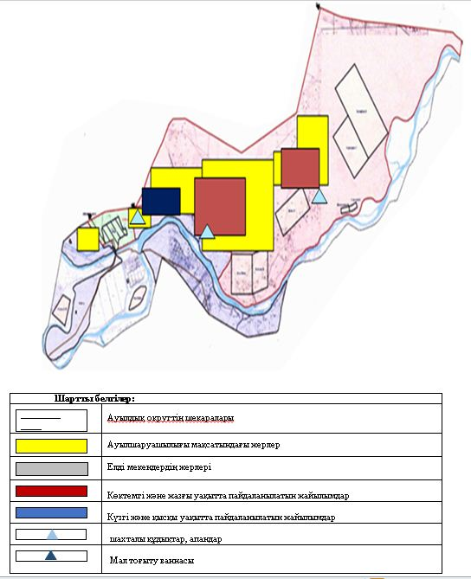

Жайылымы жоқ жеке және (немесе) заңдытұлғалардың ауылшаруашылығы жануарларының мал басын орналастыру үшінжайылымдарды қайта бөлу және оны берілетін жайылымдарға ауыстыру схемасы

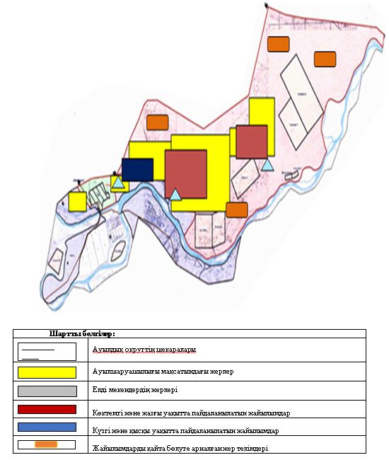

Ауылдық округ маңында орналасқан жайылымдармен қамтамасыз етілмеген жеке және (немесе) заңды тұлғалардың ауылшаруашылығы жануарларының мал басын шалғайдағы жайылымдарға орналастыру схемасы

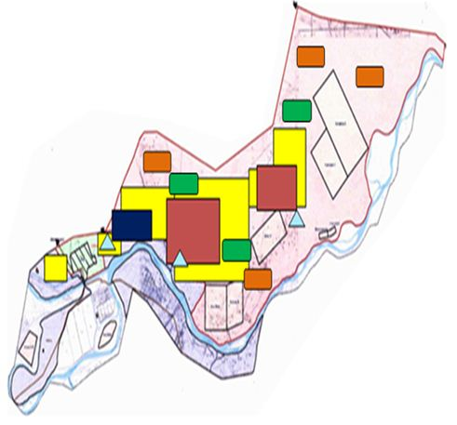

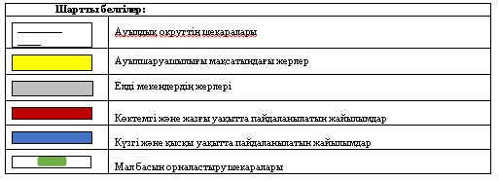

Ауыл шаруашылығы жануарларын жаюдың және айдаудың маусымдық маршруттарын белгілейтін жайылымдарды пайдалану жөніндегі күнтізбелік графигі
Жайылымға малдардын айдап шығарылу мерзімі | Жайылымнан малдардың қайтарылу мерзімі
Наурыз 1 жартысы | Қазан 2 онкүндігі
Қазалы аудандық мәслихатының
2020 жылғы 2 маусымы
№ 428 шешіміне 9 - қосымша
Бірлік ауылдық округінің 2020 - 2021 жылдарға арналған жайылымдарды басқару және оларды пайдалану жөніндегі жоспары
1) Құқық белгілейтін құжаттар негізінде жер санаттары, жер учаскелерінің меншік иелері және жер пайдаланушылар бөлінісінде әкімшілік-аумақтық бірлік аумағында жайылымдардың орналасу схемасы (картасы);
2) жайылым айналымдарының қолайлы схемасы;
3) жайылымдардың, оның ішінде маусымдық жайылымдардың сыртқы және ішкі шекаралары мен алаңдары, жайылымдық инфрақұрылым объектілері белгіленген картасы;
4) жайылым пайдаланушылардың су тұтыну нормасына сәйкес жасалған су көздерiне (көлдерге, өзендерге, тоғандарға, апандарға, суару немесе суландыру каналдарына, құбырлы немесе шахталы құдықтарға) қолжеткізу схемасы;
5) жайылымы жоқ жеке және (немесе) заңды тұлғалардың ауыл шаруашылығы жануарларының мал басын орналастыру үшін жайылымдарды қайта бөлу және оны берілетін жайылымдарға ауыстыру схемасы;
6) Бірлік ауылдық округі (бұдан әрі – ауылдық округ) маңында орналасқан жайылымдармен қамтамасыз етілмеген жеке және (немесе) заңды тұлғалардың ауыл шаруашылығы жануарларының мал басын шалғайдағы жайылымдарға орналастыру схемасы;
7) ауыл шаруашылығы жануарларын жаюдың және айдаудың маусымдық маршруттарын белгілейтін жайылымдарды пайдалану жөніндегі күнтізбелік графигі.
Ауылдық округтің аумағы құрғақ, даласы бетеге-селеулі белдем тармағына жатады.
Дала өсімдігі басым болуы анықталды, оның негізгі түрлері: бетеге, селеулер, сұлыбас және шамалы даланың түрлі шөптерінің қатысуымен әр түрлі жусанның түрлері.
Ауылдық округтің аумағында гидрографиялық торап нашар дамыған. Жайылымды суландыру табиғи апандар, шахталы құдықтармен қамтамасыз етіледі.Судың сапасы әлсіз тұздылау, малдарды суару үшін жарамды.
Жайылымдық алқаптардың орташа өнімділігі – 8,8 центнер/гектарды құрайды.
Жайылымдар жемдерінің қоры ұзақтығы 170-180 күн болатын жайылым кезеңінде пайдаланылады.
Ауылдық округ Қазалы ауданының Оңтүстік-батыс бөлігінде орналасқан, солтүстіктен және солтүстік-батыстан Көларық ауылдық округімен, оңтүстіктен Өркендеу ауылдық округімен, оңтүстік-батыстан Аранды ауылдық округімен шектеседі.
Әкімшілік-аумақтық бөлінісі Бірлік ауылынан тұрады.
Табиғи ауа-райының жағдайлары бойынша: күрт құбылмалы ауа-райымен құрғақ далалық аймаққа жатады, олар үшін тән қасиет: көктем-жазғы мезгілінің құрғақшылы, жазғы жоғары және қысқы төмен ауа температурасы, жыл мезгілі бойынша жеткіліксіз және тұрақсыз атмосфералық жауын-шашын және бір жыл ішінде едәуір желдің жігерлігі.
Ауылдық округтің жалпы жер көлемі 10109 гектар (бұдан әрі – га). Соның ішінде жайылымдар – 4292га.
Санаттары бойынша жерлер келесідей бөлінеді:
ауыл шаруашылығы мақсатындағы жерлер – 941 га;
елдi мекендердiң жерлерi – 1756 га;
өнеркәсiп, көлiк, байланыс, ғарыш қызметі, қорғаныс, ұлттық қауіпсіздік мұқтажына арналған жер және ауылшаруашылығына арналмаған өзге де жерлер – 1131 га.
Ауылдық округ аумағындағы ауыл шаруашылығы жануарлары мал басының саны: 733 бас ірі қара мал, 1665 бас уақ мал, 315 бас жылқы.
Ауыл шаруашылығы жануарларының түрлері бойынша келесідей бөлінген:
Ірі қара мал- 4табын;
уақ мал - 4 отар;
жылқылар - 14 үйір.
Жайылымдар ауылдық округтің табиғи-климаттық ерекшелігіне байланысты табиғи жайылымдарға жатады және көбінесе малды бағу үшін пайдаланылады. Ауылдық округтің аумағында екпе және аридтік жайылымдар жоқ.
Жайылымдарды негізгі пайдаланушылар ауылдық округтің тұрғындары болып табылады.
Жоспар жайылымдарды ұтымды пайдалану, жем-шөпке қажеттілікті тұрақты қамтамасыз ету және жайылымдардың тозу процестерін болғызбау мақсатында қабылданды.
Ауылдық округтің аумағында 1 ветеринарлық пункт қызмет істейді.
Ауылдық округте малды айдап өтуге арналған сервитуттар белгіленбеген.
Құқық белгілейтін құжаттар негізінде жер санаттары, жер учаскелерінің меншік иелері және жер пайдаланушылар бөлінісінде әкімшілік-аумақтық бірлік аумағында жайылымдардың орналасу схемасы (картасы)

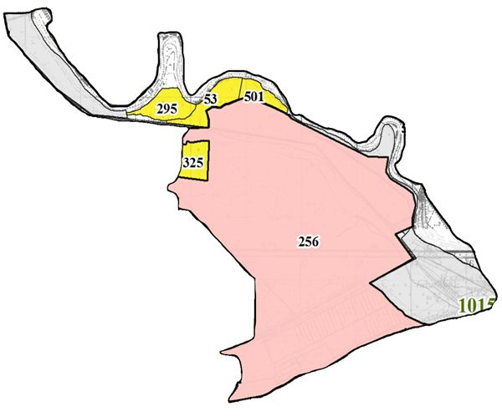

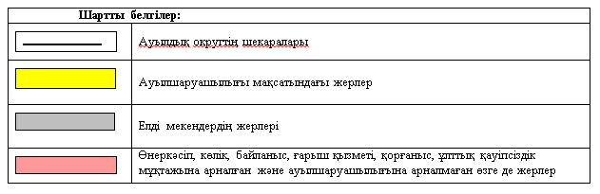

Жер учаскелерінің меншік иелері
№ | Жер учаскелерінің меншік иелері | Жайылым алаңы, (га) | Түрлері бойынша малдың болуы, (бас) |  |  | Жайылымға қажеттілік нормасы 1 бас, (га)
№ | Жер учаскелерінің меншік иелері | Жайылым алаңы, (га) | МІҚ | УМ | Жылқы | МІҚ | УМ | Жылқы
1 | Жүсіпбек Дәкібаев "Алшын" жауапкершілігі шектеулі серіктестігі | 2800 | - | - | - | 11 | 2,2 | 13,2
2 | Самиғулла Мәлиев "Шакизада " шаруа қожалығы | 180 | 50 | - | - | 11 | 2,2 | 13,2
3 | Боранбай Әбдір "Әбдір Б" шаруа қожалығы | 75 | - | - | 43 | 11 | 2,2 | 13,2
4 | Иманбаева Күмісай "Масақ" шаруа қожалығы | 100 | - | - | - | 11 | 2,2 | 13,2
5 | Аташова Айпатша "Аташова Айпатша" шаруа қожалығы | 245 | - | - | - | 11 | 2,2 | 13,2
 | Қорытынды | 3400 | 50 | - | 43 | 55 | 11 | 66
Кестенің жалғасы
Жайылымдардың қажеттілігі, (га) |  |  |  | Артық жайылымдар, (га)
МІҚ | УМ | Жылқы | Жиыны(га) | Артық жайылымдар, (га)
- | - | - | - | +2800
550 | - | - | 550 | -370
- | - | 568 | 568 | -493
- | - | - | - | +100
- | - | - | - | +245
550 | - | 568 | 1118 | 2282
Аббревиатуралардың таратылып жазылуы:
МІҚ – мүйізді ірі қара мал;
УМ – уақ мал.
Ауылдық округ бойынша елді мекендер бөлінісінде мүйізді ірі қара аналық (сауын) мал басын орналастыру үшін жайылымдарды бөлу
№ | Елді мекен атауы | Жайылым алаңы, га | Сауын сиырлардың болуы (бас) | Жайылымға қажеттілік нормасы 1 бас, га | Жайылымдардың қажеттілігі, га | Жайылымдармен қамтамасыз етілмеген, га | Қажеттіліктің қамтамасыз етілуі, пайыз | Артықшылық, га
1 | Бірлік ауылы | 4292 | 283 | 11,0 | 3113 | - | 100 | 1179
 | Барлығы | 4292 | 283 | 11,0 | 3113 | - | 100 | 1179
Жайылым айналымдарының қолайлы схемасы

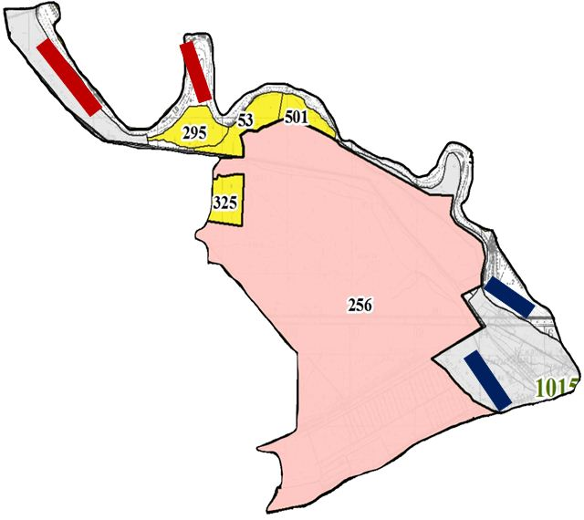

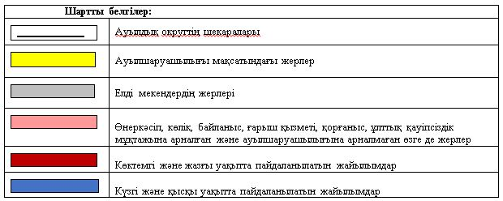

Жайылымдардың, оның ішінде маусымдық жайылымдардың сыртқы және ішкі шекаралары мен алаңдары, жайылымдық инфрақұрылым объектілері белгіленген картасы

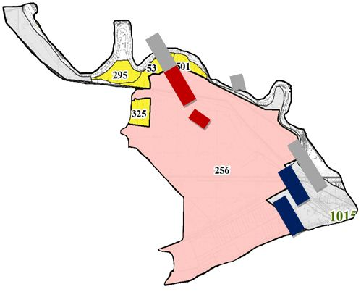

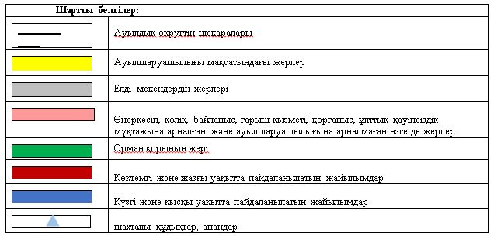

Жайылым пайдаланушылардыңсу тұтыну нормасына сәйкес жасалған су көздеріне (көлдерге, өзендерге,тоғандарға, апандарға, суару немесе суландыру каналдарына, құбырлы немесе шахталы құдықтарға) қол жеткізу схемасы

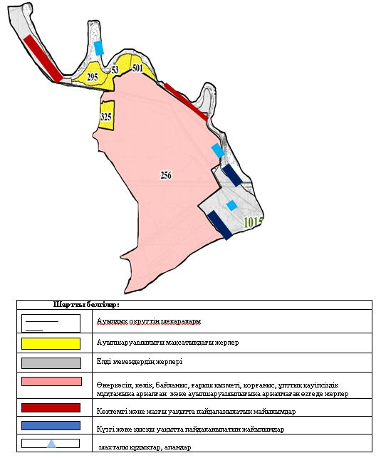

Жайылымы жоқ жеке және (немесе) заңдытұлғалардың ауылшаруашылығы жануарларының мал басын орналастыру үшінжайылымдарды қайта бөлу және оны берілетін жайылымдарға ауыстыру схемасы

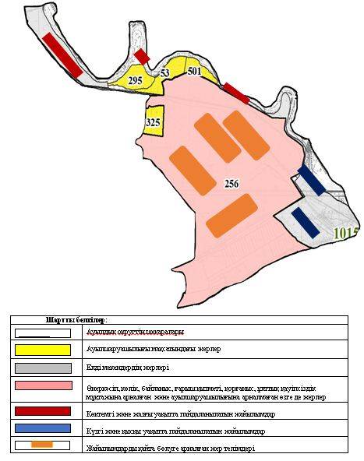

Ауылдық округ маңында орналасқан жайылымдармен қамтамасыз етілмеген жеке және (немесе) заңды тұлғалардың ауылшаруашылығы жануарларының мал басын шалғайдағы жайылымдарға орналастыру схемасы

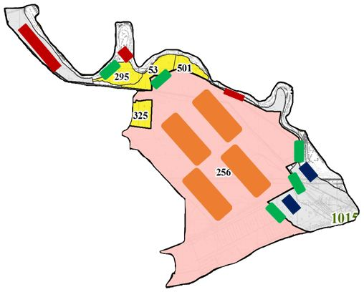

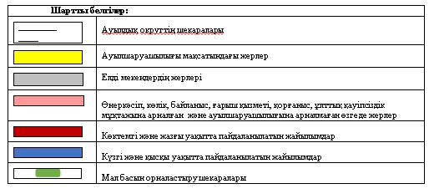

Ауыл шаруашылығы жануарларын жаюдың және айдаудың маусымдық маршруттарын белгілейтін жайылымдарды пайдалану жөніндегі күнтізбелік графигі
Жайылымға малдардын айдап шығарылу мерзімі | Жайылымнан малдардың қайтарылу мерзімі
Наурыз 1 жартысы | Қазан 2 онкүндігі
Қазалы аудандық мәслихатының
2020 жылғы 2 маусымы
№ 428 шешіміне 10 - қосымша
Шәкен ауылдық округінің 2020 - 2021 жылдарға арналған жайылымдарды басқару және оларды пайдалану жөніндегі жоспары
1) Құқық белгілейтін құжаттар негізінде жер санаттары, жер учаскелерінің меншік иелері және жер пайдаланушылар бөлінісінде әкімшілік-аумақтық бірлік аумағында жайылымдардың орналасу схемасы (картасы);
2) жайылым айналымдарының қолайлы схемасы;
3) жайылымдардың, оның ішінде маусымдық жайылымдардың сыртқы және ішкі шекаралары мен алаңдары, жайылымдық инфрақұрылым объектілері белгіленген картасы;
4) жайылым пайдаланушылардың су тұтыну нормасына сәйкес жасалған су көздерiне (көлдерге, өзендерге, тоғандарға, апандарға, суару немесе суландыру каналдарына, құбырлы немесе шахталы құдықтарға) қолжеткізу схемасы;
5) жайылымы жоқ жеке және (немесе) заңды тұлғалардың ауыл шаруашылығы жануарларының мал басын орналастыру үшін жайылымдарды қайта бөлу және оны берілетін жайылымдарға ауыстыру схемасы;
6) Шәкен ауылдық округі (бұдан әрі – ауылдық округ) маңында орналасқан жайылымдармен қамтамасыз етілмеген жеке және (немесе) заңды тұлғалардың ауыл шаруашылығы жануарларының мал басын шалғайдағы жайылымдарға орналастыру схемасы;
7) ауыл шаруашылығы жануарларын жаюдың және айдаудың маусымдық маршруттарын белгілейтін жайылымдарды пайдалану жөніндегі күнтізбелік графигі.
Ауылдық округтің аумағы құрғақ, даласы бетеге-селеулі белдем тармағына жатады.
Дала өсімдігі басым болуы анықталды, оның негізгі түрлері: бетеге, селеулер, сұлыбас және шамалы даланың түрлі шөптерінің қатысуымен әр түрлі жусанның түрлері.
Ауылдық округтің аумағында гидрографиялық торап нашар дамыған. Жайылымды суландыру табиғи апандар, шахталы құдықтармен қамтамасыз етіледі. Судың сапасы әлсіз тұздылау, малдарды суару үшін жарамды.
Жайылымдық алқаптардың орташа өнімділігі – 8,8 центнер/гектарды құрайды.
Жайылымдар жемдерінің қоры ұзақтығы 170-180 күн болатын жайылым кезеңінде пайдаланылады.
Ауылдық округ Қазалы ауданының солтүстік бөлігінде орналасқан, Қазалы ауданының солтүстік жағынан шектеседі.
Әкімшілік-аумақтық бөлінісі Шәкен, Шилі, Шөлқұм ауылдарынан тұрады.
Табиғи ауа-райының жағдайлары бойынша: күрт құбылмалы ауа-райымен құрғақ далалық аймаққа жатады, олар үшін тән қасиет: көктем-жазғы мезгілінің құрғақшылы, жазғы жоғары және қысқы төмен ауа температурасы, жыл мезгілі бойынша жеткіліксіз және тұрақсыз атмосфералық жауын-шашын және бір жыл ішінде едәуір желдің жігерлігі.
Ауылдық округтің жалпы жер көлемі 244074 гектар (бұдан әрі – гектар). Соның ішінде жайылымдар – 63195 га.
Санаттары бойынша жерлер келесідей бөлінеді:
ауылшаруашылығы мақсатындағы жерлер – 131304 га;
елдi мекендердiң жерлерi – 33730 га;
өнеркәсiп, көлiк, байланыс, ғарышқызметі, қорғаныс, ұлттық қауіпсіздік мұқтажына арналған және ауылшаруашылығына арналмаған өзге де жерлер – 270 га;
орман қорының жерлерi – 79040 га.
Ауылдық округ аумағындағы ауыл шаруашылығы жануарлары мал басының саны: 1955 бас ірі қара мал, 6700 бас уақ мал, 3473 бас жылқы, 1332 бас түйе.
Ауыл шаруашылығы жануарларының түрлері бойынша келесідей бөлінген:
ірі қара мал - 65 табын;
уақ мал - 13 отар;
жылқылар - 116 үйір;
түйелер - 45 келе.
Жайылымдар ауылдық округтің табиғи-климаттық ерекшелігіне байланысты табиғи жайылымдарға жатады және көбінесе малды бағу үшін пайдаланылады. Ауылдық округтің аумағында екпе және аридтік жайылымдар жоқ.
Жайылымдарды негізгі пайдаланушылар ауылдық округтің тұрғындары болып табылады.
Жоспар жайылымдарды ұтымды пайдалану, жем-шөпке қажеттілікті тұрақты қамтамасыз ету және жайылымдардың тозу процестерін болғызбау мақсатында қабылданды.
Ауылдық округтің аумағында 1 ветеринарлық пункт, 1 мал тоғыту ваннасы және 1 мал қорымы қызмет істейді.
Ауылдық округте малды айдап өтуге арналған сервитуттар белгіленбеген.
Құқық белгілейтін құжаттар негізінде жер санаттары, жер учаскелерінің меншік иелері және жер пайдаланушылар бөлінісінде әкімшілік-аумақтық бірлік аумағында жайылымдардың орналасу схемасы (картасы)

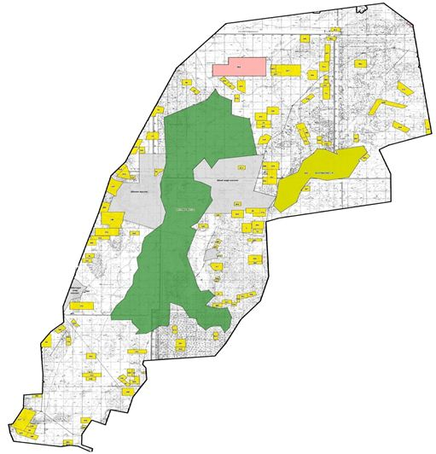

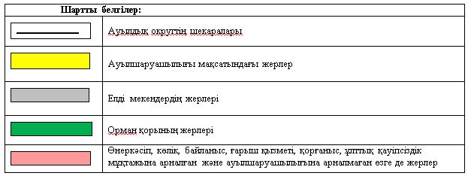

Жер учаскелерінің меншік иелері
№ | Жер учаскелерінің меншік иелері | Жайы лым алаңы, (га) | Түрлері бойынша малдың болуы, (бас) |  |  |  | Жайылымға қажеттілік нормасы 1 бас, (га)
№ | Жер учаскелерінің меншік иелері | Жайы лым алаңы, (га) | МІҚ | УМ | Жылқы | Түйе | МІҚ | УМ | Жылқы | Түйе
1 | Абсеметова Гулшара, "Құрманбай" ш/қ | 500 | 60 | - | - | - | 11 | - | - | -
2 | Артықбаев Тойбазар "Алдажар" ш/қ | 1661 | - | 5 | - | 2 | - | 2,2 | - | 15,4
3 | Арықбай Ермек "Қос-терек" ш/қ | 1200 | 62 | 908 | - | - | 11 | 2,2 | - | -
4 | Байжан Шалғынбай "Даулет-3" ш/қ | 400 | - | - | 25 | - | - | - | 13,2 | -
5 | Байжанов Жақсылық "Байжан Жақсылық" ш/қ | 200 | 42 | - | 110 | 30 | 11 | - | 13,2 | 15,4
6 | Баймаханов Асылбек "Баймаханов Құрманбай" ш/қ | 2293 | 51 | 200 | 42 | 36 | 11 | 2,2 | 13,2 | 15,4
7 | Баймаханов Сапак "Баймаханов Сапақ" ш/қ | 1000 | 194 | - | 57 | 5 | 11 | - | 13,2 | 15,4
8 | Балкирова Багдагул "Құрманғали" ш/қ | 200 | -- | - | 66 | 76 | - | - | 13,2 | 15,4
9 | Бигерестанов Зелкара "Нурикамал" ш/қ | 500 | - | - | 6 | - | - | - | 13,2 | -
10 | Ермаханов Дастын "Ұзақ" ш/қ | 300 | 1 | 53 | - | 2 | 11 | 2,2 | - | 15,4
11 | Естенқұлов Серік "Естенкулов С" ш/қ | 400 | - | - | 31 | - | - | - | 13,2 | -
12 | Жанұзақ Нұрлыгүл "Шайхислам" ш/қ | 700 | - | - | - | - | - | - | - | -
13 | Жексембаев Берик "Аяп" ш/қ | 500 | 9 | 16 | 24 | 6 | 11 | 2,2 | 13,2 | 15,4
14 | Жунисов Абайхан "Азамат" ш/қ | 500 | 1 | 39 | 102 | 46 | 11 | 2,2 | 13,2 | 15,4
15 | Каржауов Файзрахман "Каржауов Файзрахман" ш/қ | 300 | 7 | 48 | 5 | 29 | 11 | 2,2 | 13,2 | 15,4
16 | Козыбагаров Байдаулет "Сардар" ш/қ | 150 | 71 | 185 | 34 | 63 | 11 | 2,2 | 13,2 | 15,4
17 | Көбес Үрхан "Көбес" ш/қ | 1000 | 16 | 29 | 15 | 32 | 11 | 2,2 | 13,2 | 15,4
18 | Лимашов Нуржан "Ибрахим" ш/қ | 500 | - | - | - | - | - | - | - | -
19 | Мендикараев Мешитбай "Атақоныс" ш/қ | 200 | 2 | - | 4 | 6 | 11 | - | 13,2 | 15,4
20 | Ражатов Панабек "Нұрлыбек" ш/қ | 500 | 50 | 449 | 8 | 36 | 11 | 2,2 | 13,2 | 15,4
21 | Муратова Айнагул "Жаңа-өріс" ш/қ | 100 | 40 | 384 | 36 | 7 | 11 | 2,2 | 13,2 | 15,4
22 | Омаров Серик "Оңталап" ш/қ | 448 | - | 13 | - | 28 | - | 2,2 | - | 15,4
23 | Рахметов Ержан "Рахмет" ш/қ | 200 | - | - | 33 | - | - | - | 13,2 | -
24 | Сагимбаев Куан "Ырыс-Нұр" ш/қ | 300 | 6 | -- | 27 | - | 11 | - | 13,2 | -
25 | Серікбай Бахытгүл "Серікбай Бахытгүл" ш/қ | 200 | 28 | - | - | - | 11 | - | - | -
26 | Балғара Нұрлыбек "Арай" ш/қ | 1200 | 125 | 961 | 30 | - | 11 | 2,2 | 13,2 | -
27 | Жулекешова Женискул "ККК" ш/қ | 200 | 16 | - | - | - | 11 | - | - | -
28 | Жураев Максут "Шукербай" ш/қ | 200 | - | - | 216 | - | - | - | 13,2
29 | Мырзекова Сагидан "Абылай" ш/қ | 100 | 35 | 315 | 76 | 8 | 11 | 2,2 | 13,2 | 15,4
30 | Азиралиева Шынаргул "Мұрат" | 750 | 11 | 253 | 71 | 49 | 11 | 2,2 | 13,2 | 15,4
31 | Арықбаев Қоныс "Шекер" ш/қ | 500 | 354 | - | 486 | 55 | 11 | - | 13,2 | 15,4
32 | Бердимаганбетов Турехан "Қуаныш" ш/қ | 1000 | - | - | - | - | - | - | - | -
33 | Жалмаханов Болатбек "Жалмахан" ш/қ | 108 | - | - | 142 | 83 | - | -- | 13,2 | 15,4
34 | Жалмаханов Нұрлан "Жалмаханов Нұрлан" ш/қ | 200 | - | - | 20 | 54 | - |  | 13,2 | 15,4
35 | Жармедетов Төрехан "Жармедетов Турехан" ш/қ | 200 | 2 | 43 | - | 25 | 11 | 2,2 | - | 15,4
36 | Мусаева Найпа "Муса" ш/қ | 200 | 39 | - | 131 | 8 | 11 | - | 13,2 | 15,4
37 | Рсалиев Сагыныш "Татанбай" ш/қ | 1500 | 61 | 49 | 531 | 185 | 11 | 2,2 | 13,2 | 15,4
38 | Сатбаева Зибагул "Рсалы" ш/қ | 405 | - | 3 | 275 | 83 | - | 2,2 | 13,2 | 15,4
39 | Сатбаев Жаксыбай "Даурен" ш/қ | 300 | - | - | - | - | - | - | - | -
40 | Қалиев Совет "Қалиева Рахила" ш/қ | 300 | 7 |  | 17 | 16 | 11 |  | 13,2 | 15,4
42 | Қожағұл Зағипа "Қожағұл" ш/қ | 500 | - | - | - | - | - | - | - | -
43 | Қарымсақов Қорған "Қорғанбек" ш/қ | 200 | - | - | - | - | - | - | - | -
44 | Кенжалиев Күнтуар "Кунтуар" ш/қ | 1500 | - | - | - | - | - | - | - | -
45 | Утеев Мухрадин "Данияр" ш/қ | 500 | - | - | - | - | - | - | - | -
46 | Утеев Пахрадин "Атамекен" ш/қ | 1950 | - | - | - | - | - | - | -- | -
47 | Сейлбаев Усенкара "Ақатай" ш/қ | 3400 | - | - | - | - | - | - | - | -
 | Барлығы | 29465 | 1290 | 3953 | 2620 | 970 | 11 | 2,2 | 13,2 | 15,4
Кестенің жалғасы
Жайылымдардың қажеттілігі, (га) |  |  |  |  | Артық жайылымдар, (га)
МІҚ | УМ | Жылқы | Түйе | Жиыны  (га)
726 | - | - | - | 726 | -226
- | 11 | - | 30.8 | 41,8 | 1577,4
682 | 1997,6 | - | - | 2679,6 | -1176
- | - | 330 | - | 330 | 70
462 | - | 1452 | 462 | 2376 | -2176
561 | 440 | 554,4 | 554,4 | 2109,8 | 283,2
2134 | - | 752,4 | 77 | 2963,4 | -1963,4
- | - | 871,2 | 1170,4 | 2041,6 | -1841,6
- | - | 79,2 | - | 79,2 | 420,8
11 | 116,6 | - | 30,8 | 158,4 | 141,6
- | - | 409,2 | - | 409,2 | -9,2
- | - | - | - | - | 700
99 | 52,2 | 316,8 | 92,4 | 560,4 | -60,4
11 | 85,8 | 1346,4 | 708,4 | 2151,6 | -1651,6
77 | 105,6 | 66 | 446,6 | 695,2 | -395,2
231 | 781 | 448,8 | 970,2 | 2431 | -1050
176 | 63,8 | 198 | 492,8 | 930,6 | 69,4
- | - | - | - | - | -500
22 | - | 52,8 | 92,4 | 167,2 | 32,8
550 | 987,8 | 105,6 | 554,4 | 2197,8 | -1697,8
440 | 844,8 | 475,2 | 107,8 | 1867,8 | -1768,8
- | 28,6 | - | 431,2 | 459,8 | -11,8
- | - | 435,6 | - | 435,6 | -235,6
66 | - | 356,4 | - | 422,4 | -122,4
308 | - | - | - | 308 | -108
1375 | 2114,2 | 396 | - | 3885,2 | -2685,2
176 | - | - | - | 176 | 24
- | - | 2851,2 | - | 2851,2 | -2651,2
385 | 693 | 1003,2 | 123,2 | 2204,4 | -2104,4
121 | 556,6 | 937,2 | 754,6 | 2369,4 | -1619,4
3894 | - | 6415,2 | 847 | 11156,2 | -10656,2
- | - | - | - | - | 1000
- | - | 1874,4 | 1278,2 | 3152,6 | -3044,6
- | - | 264 | 831,6 | 1095,6 | -895,6
22 | 94,6 | - | 385 | 501,6 | -301,6
429 | - | 1729,2 | 123,2 | 2281,4 | -2081,4
671 | 107,8 | 7009,2 | 2849 | 10637 | -9137
- | 6,6 | 3630 | 1278,2 | 4914,8 | -4509,8
- | - | - | - | - | 300
77 |  |  | 224,4 | 301,4 | -1,4
- | - | - | - | - | 500
- | - | - | - | - | 200
- | - | - | - | - | 1500
- | - | - | - | - | 500
- | - | - | - | - | 1950
- | - | - | - | - | 3400
13706 | 9087,6 | 34359,6 | 14916 | 72069,2 | -42604,2
Аббревиатуралардың таратылып жазылуы:
МІҚ – мүйізді ірі қара мал;
УМ – уақ мал;
ш/қ – шаруа қожалық.
Ауылдық округ бойынша елді мекендер бөлінісінде мүйізді ірі қара аналық (сауын) мал басын орналастыру үшін жайылымдарды бөлу
№ | Елді мекен атауы | Жайылым алаңы, га | Сауын сиырлардың болуы (бас) | Жайылымға қажеттілік нормасы  1 бас, га | Жайылымдардың қажеттілігі, га | Жайылымдармен қамтамасыз етілмеген, га | Қажеттіліктің қамтамасыз етілуі, пайыз | Артықшылық, га
1 | Шәкен ауылы | 14867 | 286 | 11,0 | 3146 | - | 100 | 11721
2 | Шилі ауылы | 17364 | 335 | 11,0 | 3685 | - | 100 | 13679
3 | Шөлқұм ауылы | 1499 | 44 | 11,0 | 484 | - | 100 | 1015
 | Барлығы | 33730 | 665 | 11,0 | 7315 | - | 100 | 26415
Жайылым айналымдарының қолайлы схемасы

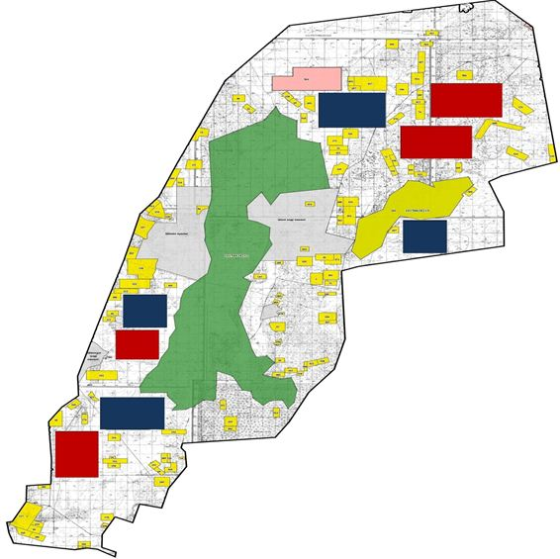

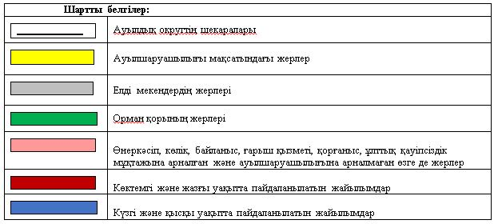

Жайылымдардың, оның ішінде маусымдық айылымдардың сыртқы және ішкі шекаралары мен алаңдары, жайылымдық инфрақұрылым объектілері белгіленген картасы

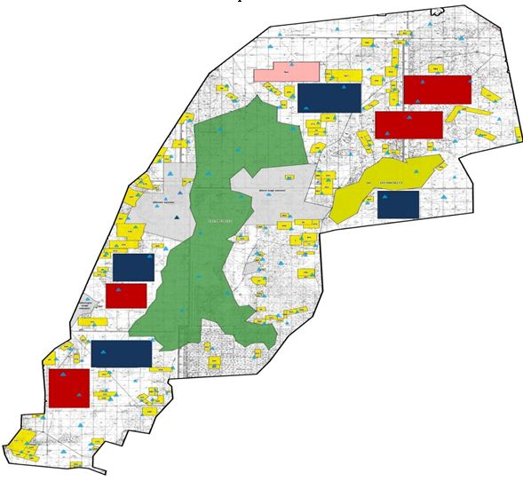

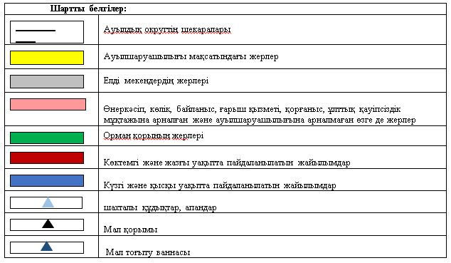

Жайылым пайдаланушылардың су тұтыну нормасына сәйкес жасалған су көздеріне (көлдерге, өзендерге,тоғандарға, апандарға, суару немесе суландыру каналдарына, құбырлы немесе шахталы құдықтарға) қол жеткізу схемасы

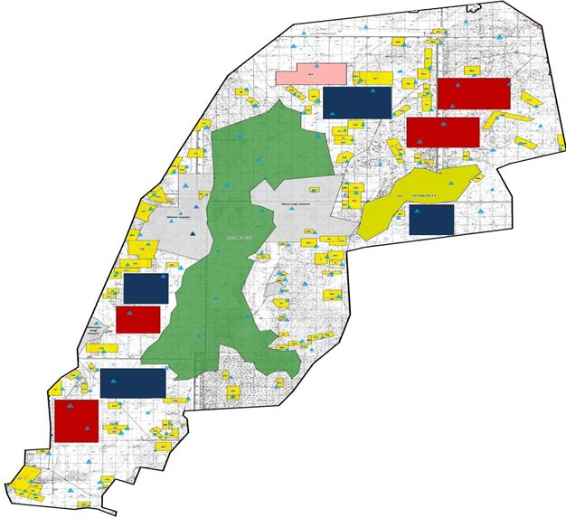

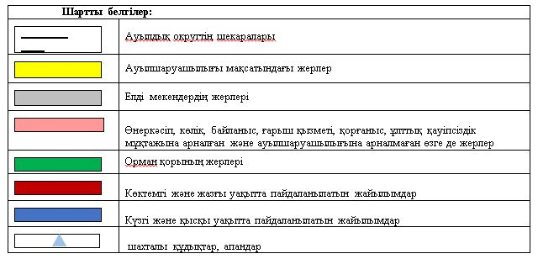

Ауылдық округ маңында орналасқан жайылымдармен қамтамасыз етілмеген жеке және (немесе) заңды тұлғалардың ауылшаруашылығы жануарларының мал басын шалғайдағы жайылымдарға орналастыру схемасы

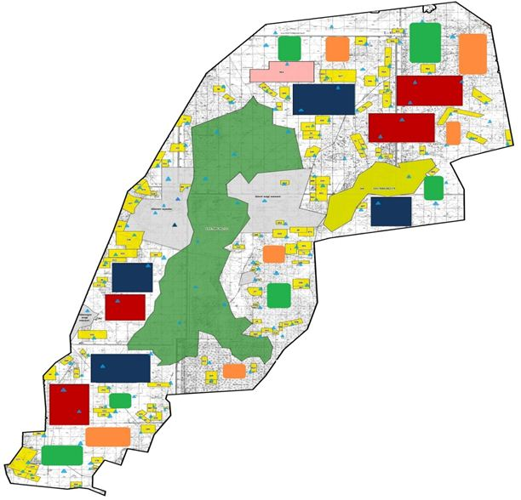

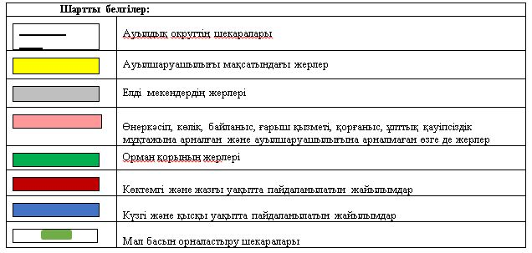

Ауыл шаруашылығы жануарларын жаюдың және айдаудың маусымдық маршруттарын белгілейтін жайылымдарды пайдалану жөніндегі күнтізбелік графигі
Жайылымға малдардын айдап шығарылу мерзімі | Жайылымнан малдардың қайтарылу мерзімі
Наурыз 1 жартысы | Қазан 2 онкүндігі
Қазалы аудандық мәслихатының
2020 жылғы 2 маусымы
№ 428 шешіміне 11 - қосымша
Көларық ауылдық округінің 2020 - 2021 жылдарға арналған жайылымдарды басқару және оларды пайдалану жөніндегі жоспары
1) Құқық белгілейтін құжаттар негізінде жер санаттары, жер учаскелерінің меншік иелері және жер пайдаланушылар бөлінісінде әкімшілік-аумақтық бірлік аумағында жайылымдардың орналасу схемасы (картасы);
2) жайылым айналымдарының қолайлы схемасы;
3) жайылымдардың, оның ішінде маусымдық жайылымдардың сыртқы және ішкі шекаралары мен алаңдары, жайылымдық инфрақұрылым объектілері белгіленген картасы;
4) жайылым пайдаланушылардың су тұтыну нормасына сәйкес жасалған су көздерiне (көлдерге, өзендерге, тоғандарға, апандарға, суару немесе суландыру каналдарына, құбырлы немесе шахталы құдықтарға) қолжеткізу схемасы;
5) жайылымы жоқ жеке және (немесе) заңды тұлғалардың ауыл шаруашылығы жануарларының мал басын орналастыру үшін жайылымдарды қайта бөлу және оны берілетін жайылымдарға ауыстыру схемасы;
6) Көларық ауылдық округі (бұдан әрі – ауылдық округ) маңында орналасқан жайылымдармен қамтамасыз етілмеген жеке және (немесе) заңды тұлғалардың ауыл шаруашылығы жануарларының мал басын шалғайдағы жайылымдарға орналастыру схемасы;
7) ауыл шаруашылығы жануарларын жаюдың және айдаудың маусымдық маршруттарын белгілейтін жайылымдарды пайдалану жөніндегі күнтізбелік графигі.
Ауылдық округтің аумағы құрғақ, даласы бетеге-селеулі белдем тармағына жатады.
Дала өсімдігі басым болуы анықталды, оның негізгі түрлері: бетеге, селеулер, сұлыбас және шамалы даланың түрлі шөптерінің қатысуымен әр түрлі жусанның түрлері.
Ауылдық округтің аумағында гидрографиялық торап нашар дамыған. Жайылымды суландыру табиғи апандар, шахталы құдықтармен қамтамасыз етіледі. Судың сапасы әлсіз тұздылау, малдарды суару үшін жарамды.
Жайылымдық алқаптардың орташа өнімділігі – 8,8 центнер/гектарды құрайды.
Жайылымдар жемдерінің қоры ұзақтығы 170-180 күн болатын жайылым кезеңінде пайдаланылады.
Ауылдық округ Қазалы ауданының батыс бөлігінде орналасқан, солтүстіктен және солтүстік-батыс жағынан Арал ауданымен, шығыс, оңтүстік жағынан Қазалы ауданымен шектеседі.
Әкімшілік-аумақтық бөлінісі Ақтан батыр ауылынан тұрады.
Табиғи ауа-райының жағдайлары бойынша: күрт құбылмалы ауа-райымен құрғақ далалық аймаққа жатады, олар үшін тән қасиет: көктем-жазғы мезгілінің құрғақшылы, жазғы жоғары және қысқы төмен ауа температурасы, жыл мезгілі бойынша жеткіліксіз және тұрақсыз атмосфералық жауын-шашын және бір жыл ішінде едәуір желдің жігерлігі.
Ауылдық округтің жалпы жер көлемі 12861 гектар (бұдан әрі – га). Соның ішінде жайылымдар – 3722 га.
Санаттары бойынша жерлер келесідей бөлінеді:
ауыл шаруашылығы мақсатындағы жерлер – 6012 га;
елдi мекендердiң жерлерi – 3127 га.
Ауылдық округ аумағындағы ауыл шаруашылығы жануарлары мал басының саны: 4322 бас ірі қара мал, 7958 бас уақ мал, 2217 бас жылқы, 145 бас түйе.
Ауыл шаруашылығы жануарларының түрлері бойынша келесідей бөлінген:
ірі қара мал - 4табын;
уақ мал - 13 отар;
жылқылар - 73 үйір;
түйелер -7 келе.
Жайылымдар ауылдық округтің табиғи-климаттық ерекшелігіне байланысты табиғи жайылымдарға жатады және көбінесе малды бағу үшін пайдаланылады. Ауылдық округтің аумағында екпе және аридтік жайылымдар жоқ.
Жайылымдарды негізгі пайдаланушылар ауылдық округтің тұрғындары болып табылады.
Жоспар жайылымдарды ұтымды пайдалану, жем-шөпке қажеттілікті тұрақты қамтамасыз ету және жайылымдардың тозу процестерін болғызбау мақсатында қабылданды.
Ауылдық округтің аумағында 1 ветеринарлық пункт және 1 мал қорымы қызмет істейді.
Ауылдық округте малды айдап өтуге арналған сервитуттар белгіленбеген.
Құқық белгілейтін құжаттар негізінде жер санаттары, жер учаскелерінің меншік иелері және жер пайдаланушылар бөлінісінде әкімшілік-аумақтық бірлік аумағында жайылымдардың орналасу схемасы (картасы)

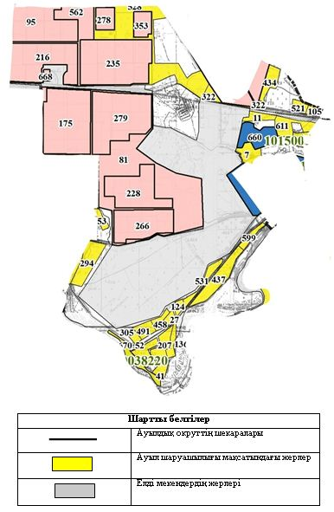

Жер учаскелерінің меншік иелері
№ | Жер учаскелерінің меншік иелері | Жайылым алаңы, (га) | Түрлері бойынша малдың болуы, (бас) |  |  |  | Жайылымға қажеттілік нормасы 1 бас, (га)
№ | Жер учаскелерінің меншік иелері | Жайылым алаңы, (га) | МІҚ | УМ | Жылқы | Түйе | МІҚ | УМ | Жылқы | Тү  йе
1 | Алдабергенов Батырхан "Рахым" шаруа қожалығы | 109 | 4 | - | 27 | 36 | 11 | - | 13,2 | 15,4
2 | Алмагамбетов Жанарыстан | 50 | - | - | - | - | - | - | - | -
3 | Бисенов Асылхан "Табан көл" шаруа қожалығы | 60 | 55 | - | 40 | - | 11 | - | 13,2 | -
4 | Ерімбетов Адилбек | 50 | 5 | 17 | 1 | - | 11 | 2,2 | 13,2 | -
5 | Жайылғанов Темірбай | 170 | 35 | - | 1 | - | 11 | - | 13,2 | -
6 | Исмайлов Сағидулла "Нұрлыбек" шаруа қожалығы | 30 | 27 | - | 41 | - | 11 | - | 13,2 | -
7 | Сәрсенбай Иса | 100 | 15 | - | 19 | - | 11 | - | 13,2 | -
8 | Серикбаев Марат Скакович "Ошағанды" шаруа қожалығы | 100 | - | - | - | - | - | - | - | -
9 | Сулейменов Темирбек "Қуаныш" шаруа қожалығы | 70 | 237 | - | 207 | - | 11 | - | 13,2 | -
10 | Қосбармақов Әділхан "Наурыз"шаруа қожалығы | 820 | 292 | - | - | - | 11 | - | - | -
 | Барлығы | 1559 | 670 | 17 | 336 | 36 | 88 | 2,2 | 92,4 | 15,4
Кестенің жалғасы
Жайылымдардың қажеттілігі, (га) |  |  |  |  | Артық жайылымдар, (га)
МІҚ | УМ | Жылқы | Түйе | Жиыны  (га)
44 | - | 356,4 | 554,4 | 954,8 | 845,8
- | - | - | - | - | -
605 | - | 528 | - | 1133 | 1073
55 | 37,4 | 13,2 | - | 105,6 | 55,6
385 | - | 13,2 | - | 398,2 | 228,2
297 | - | 541,2 | - | 838,2 | 808,2
165 | - | 250,8 | - | 415,8 | 315,8
- | - | - | - | - | -
2607 | - | 2732,4 | - | 5339,4 | 5269,4
3212 | - | - | - | 3212 | 2392
7370 | 37,4 | 4435,2 | 554,4 | 12397 | 10,988
Аббревиатуралардың таратылып жазылуы:
МІҚ – мүйізді ірі қара мал;
УМ – уақ мал.
Ауылдық округ бойынша елді мекендер бөлінісінде мүйізді ірі қара аналық (сауын) мал басын орналастыру үшін жайылымдарды бөлу
№ | Елді мекен атауы | Жайылым алаңы, га | Сауын сиырлардың болуы (бас) | Жайылымға қажеттілік нормасы 1 бас, га | Жайылымдардың қажеттілігі, га | Жайылымдармен қамтамасыз етілмеген, га | Қажеттіліктің қамтамасыз етілуі,пайыз | Артықшылық, га
1 | Ақтан батыр ауылы | 3722 | 1074 | 11,0 | 11814 | -8092 | 32 | -
 | Барлығы | 3722 | 1074 | 11,0 | 11814 | -8092 | 32 | -
Жайылым айналымдарының қолайлы схемасы

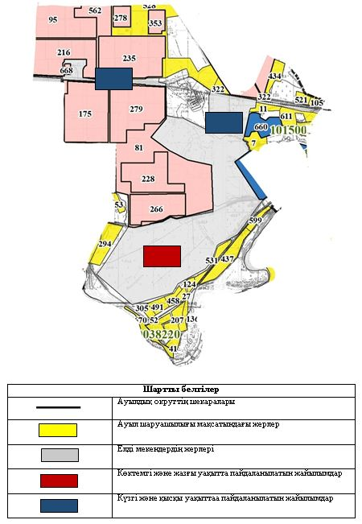

Жайылымдардың, оның ішінде маусымдық айылымдардың сыртқы және ішкі шекаралары мен алаңдары, жайылымдық инфрақұрылым объектілері белгіленген картасы

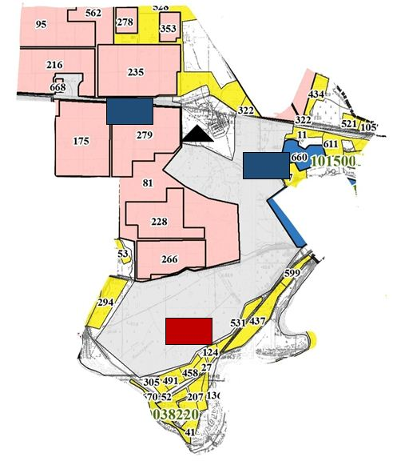

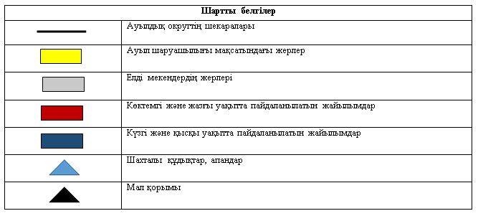

Жайылым пайдаланушылардыңсу тұтыну нормасына сәйкес жасалған су көздеріне (көлдерге, өзендерге,тоғандарға, апандарға, суару немесе суландыру каналдарына, құбырлы немесе шахталы құдықтарға) қол жеткізу схемасы

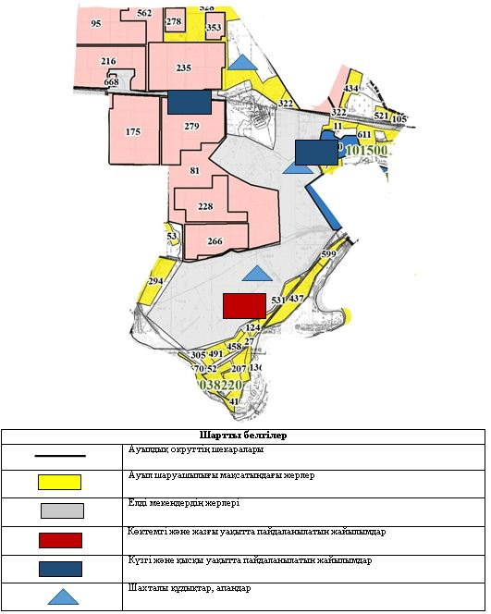

Жайылымы жоқ жеке және (немесе) заңдытұлғалардың ауылшаруашылығы жануарларының мал басын орналастыру үшінжайылымдарды қайта бөлу және оны берілетін жайылымдарға ауыстыру схемасы

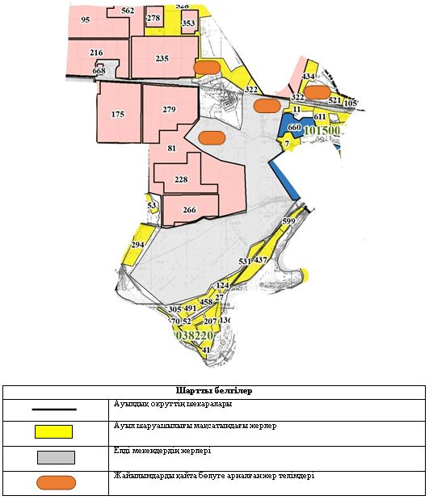

Ауылдық округ маңында орналасқан жайылымдармен қамтамасыз етілмеген жеке және (немесе) заңды тұлғалардың ауылшаруашылығы жануарларының мал басын шалғайдағы жайылымдарға орналастыру схемасы

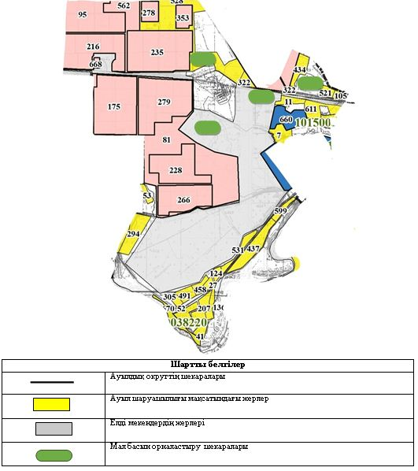

Ауыл шаруашылығы жануарларын жаюдың және айдаудың маусымдық маршруттарын белгілейтін жайылымдарды пайдалану жөніндегі күнтізбелік графигі
Жайылымға малдардын айдап шығарылу мерзімі | Жайылымнан малдардың қайтарылу мерзімі
Наурыз 1 жартысы | Қазан 2 онкүндігі
Қазалы аудандық мәслихатының
2020 жылғы 2 маусымы
№ 428 шешіміне 12 - қосымша
Құмжиек ауылдық округінің 2020 - 2021 жылдарға арналған жайылымдарды басқару және оларды пайдалану жөніндегі жоспары
1) Құқық белгілейтін құжаттар негізінде жер санаттары, жер учаскелерінің меншік иелері және жер пайдаланушылар бөлінісінде әкімшілік-аумақтық бірлік аумағында жайылымдардың орналасу схемасы (картасы);
2) жайылым айналымдарының қолайлы схемасы;
3) жайылымдардың, оның ішінде маусымдық жайылымдардың сыртқы және ішкі шекаралары мен алаңдары, жайылымдық инфрақұрылым объектілері белгіленген картасы;
4) жайылым пайдаланушылардың су тұтыну нормасына сәйкес жасалған су көздерiне (көлдерге, өзендерге, тоғандарға, апандарға, суару немесе суландыру каналдарына, құбырлы немесе шахталы құдықтарға) қолжеткізу схемасы;
5) жайылымы жоқ жеке және (немесе) заңды тұлғалардың ауыл шаруашылығы жануарларының мал басын орналастыру үшін жайылымдарды қайта бөлу және оны берілетін жайылымдарға ауыстыру схемасы;
6) Құмжиек ауылдық округі (бұдан әрі – ауылдық округ) маңында орналасқан жайылымдармен қамтамасыз етілмеген жеке және (немесе) заңды тұлғалардың ауыл шаруашылығы жануарларының мал басын шалғайдағы жайылымдарға орналастыру схемасы;
7) ауыл шаруашылығы жануарларын жаюдың және айдаудың маусымдық маршруттарын белгілейтін жайылымдарды пайдалану жөніндегі күнтізбелік графигі.
Ауылдық округтің аумағы құрғақ, даласы бетеге-селеулі белдем тармағына жатады.
Дала өсімдігі басым болуы анықталды, оның негізгі түрлері: бетеге, селеулер, сұлыбас және шамалы даланың түрлі шөптерінің қатысуымен әр түрлі жусанның түрлері.
Ауылдық округтің аумағында гидрографиялық торап нашар дамыған. Жайылымды суландыру табиғи апандар, шахталы құдықтармен қамтамасыз етіледі. Судың сапасы әлсіз тұздылау, малдарды суару үшін жарамды.
Жайылымдық алқаптардың орташа өнімділігі – 8,8 центнер/гектарды құрайды.
Жайылымдар жемдерінің қоры ұзақтығы 170-180 күн болатын жайылым кезеңінде пайдаланылады.
Ауылдық округ Қазалы ауданының шығыс бөлігінде орналасқан, солтүстіктен және солтүстік-батыс жағынан Жезқазған облысымен және шығыс, оңтүстік жағынан Қуаңдария каналымен шектеседі.
Әкімшілік-аумақтық бөлінісі Пірімов ауылынан және Тапа, Қожақазған, Мәдениет елді мекендерден тұрады.
Табиғи ауа-райының жағдайлары бойынша: күрт құбылмалы ауа-райымен құрғақ далалық аймаққа жатады, олар үшін тән қасиет: көктем-жазғы мезгілінің құрғақшылы, жазғы жоғары және қысқы төмен ауа температурасы, жыл мезгілі бойынша жеткіліксіз және тұрақсыз атмосфералық жауын-шашын және бір жыл ішінде едәуір желдің жігерлігі.
Ауылдық округтің жалпы жер көлемі 38155 гектар (бұдан әрі – га). Соның ішінде жайылымдар – 23201 га.
Санаттары бойынша жерлер келесідей бөлінеді:
ауыл шаруашылығы мақсатындағы жерлер – 21327 га;
елдi мекендердiң жерлерi – 6969 га;
өнеркәсiп, көлiк, байланыс, ғарыш қызметі, қорғаныс, ұлттық қауіпсіздік мұқтажына арналған және ауылшаруашылығына арналмаған өзге де жерлер – 696 га.
Ауылдық округ аумағындағы ауыл шаруашылығы жануарлары мал басының саны: 2146 бас ірі қара мал, 10112 бас уақ мал, 5343 бас жылқы, 4601 бас түйе.
Ауыл шаруашылығы жануарларының түрлері бойынша келесідей бөлінген:
ірі қара мал-21табын;
уақ мал - 16 отар;
жылқылар - 178 үйір;
түйелер -57 келе.
Жайылымдар ауылдық округтің табиғи-климаттық ерекшелігіне байланысты табиғи жайылымдарға жатады және көбінесе малды бағу үшін пайдаланылады. Ауылдық округтің аумағында екпе және аридтік жайылымдар жоқ.
Жайылымдарды негізгі пайдаланушылар ауылдық округтің тұрғындары болып табылады.
Жоспар жайылымдарды ұтымды пайдалану, жем-шөпке қажеттілікті тұрақты қамтамасыз ету және жайылымдардың тозу процестерін болғызбау мақсатында қабылданды.
Ауылдық округтің аумағында 1 ветеринарлық пункт, 1 мал тоғыту ваннасы және 1 мал қорымы қызмет істейді.
Ауылдық округте малды айдап өтуге арналған сервитуттар белгіленбеген.
Құқық белгілейтін құжаттар негізінде жер санаттары, жер учаскелерінің меншік иелері және жер пайдаланушылар бөлінісінде әкімшілік-аумақтық бірлік аумағында жайылымдардың орналасу схемасы (картасы)

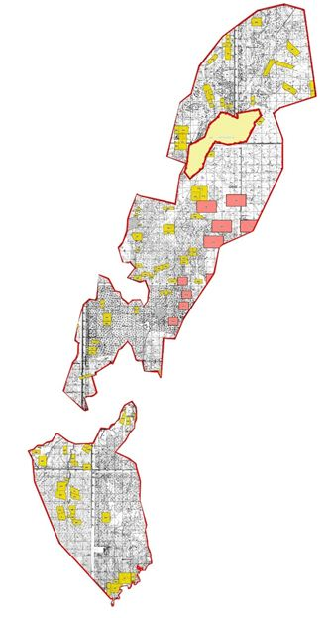

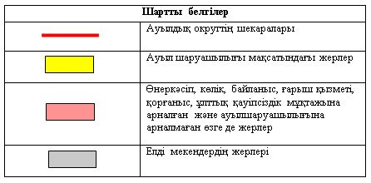

Жер учаскелерінің меншік иелері
№ | Жер учаскелерінің меншік иелері | Жайылым алаңы, (га) | Түрлері бойынша малдың болуы, (бас) |  |  |  | Жайылымға қажеттілік нормасы 1 бас, (га)
№ | Жер учаскелерінің меншік иелері | Жайылым алаңы, (га) | МІҚ | УМ | Жылқы | Түйе | МІҚ | УМ | Жылқы | түйе
1 | Абдибаев Токен "Қияқтыбас" ш/қ | 100 | 18 | 149 | 9 | - | 11 | 2,2 | 13,2 | 15,4
2 | Акимбаев Мархаббат "Алтайыр" ш/қ | 360 | 33 | 192 | 15 | - | 11 | 2,2 | 13,2 | 15,4
3 | Алтаев Еркін Алтаев Еркін ш/қ | 52 | 3 | 10 | 17 | 11 | 11 | 2,2 | 13,2 | 15,4
4 | Аманкелді Берікболсын "Дәулет А" ш/қ | 90 | 6 | - | 6 | - | 11 | 2,2 | 13,2 | 15,4
5 | Ахметов Жарек "Ахметов Жарек" ш/қ | 190 | 20 | 187 | 50 | 72 | 11 | 2,2 | 13,2 | 15,4
6 | Байгабылова Баян "Баян" ш/қ | 90 | - | - | 16 |  | 11 | 2,2 | 13,2 | 15,4
7 | Кулшаров Утегул Кулшаров Берик | 40 | 7 | 29 | 38 | 107 | 11 | 2,2 | 13,2 | 15,4
8 | Ақпанбетова Гүлжахан "Аққұдық" ш/қ | 150 | 14 | 102 | 10 | 22 | 11 | 2,2 | 13,2 | 15,4
9 | Бекжан Нұрсұлтан "Бекжан Нұрсұлтан ш/қ" | 300 | 28 | 125 | 75 | 26 | 11 | 2,2 | 13,2 | 15,4
10 | Бекназаров Жасулан "Елтай" ш/қ | 180 | 11 | 93 | 78 | 22 | 11 | 2,2 | 13,2 | 15,4
11 | Бисеналиева Кунсулу "Дәулет" ш/қ | 480 | 22 | 190 | 21 |  | 11 | 2,2 | 13,2 | 15,4
12 | Серимов Есет "Жеңіс" ш/қ | 1600 | 20 | 82 | 370 | 573 | 11 | 2,2 | 13,2 | 15,4
13 | Серимов Кеңес Серимов Кеңес ш/қ | 470 | - | - | 222 | 223 | 11 | 2,2 | 13,2 | 15,4
14 | Енсепбаев Абдирхан "Енсепбаев Абдирхан" ш/қ | 450 | 18 | - | 55 | 20 | 11 | 2,2 | 13,2 | 15,4
15 | Жансугуров Бухарбай "Мортық" ш/қ | 270 | 15 | 120 | 13 | - | 11 | 2,2 | 13,2 | 15,4
16 | Жумумурат Кулаш "Жанайбек" | 1050 | 12 | - | - | - | 11 | 2,2 | 13,2 | 15,4
17 | Ильясов Алмас "Ильясов Алмас" ш/қ | 1000 | 16 | 149 | 31 | 44 | 11 | 2,2 | 13,2 | 15,4
18 | Исмайлоа Галымжан "Мейірімжан М" ш/қ | 490 | 20 | - | 145 | 78 | 11 | 2,2 | 13,2 | 15,4
19 | Исмайлов Сержан "Исмайлов Сержан" ш/қ | 180 | 18 | - | 71 | 134 | 11 | 2,2 | 13,2 | 15,4
20 | Қалниязов Нұрболат "Қалниязов Нұрболат" ш/қ | 280 | 10 | 25 | 18 | - | 11 | 2,2 | 13,2 | 15,4
21 | Каскирбаев Кикбай "Каскирбаев Кикбай" ш/қ | 480 | - | - | - | - | 11 | 2,2 | 13,2 | 15,4
22 | Кожагул Загипа "Еламан Шыңғыс" ш/қ | 90 | - | - | 17 | 78 | 11 | 2,2 | 13,2 | 15,4
23 | Кубеген Берік "Бекзат" ш/қ | 880 | 18 | 179 | 14 | 29 | 11 | 2,2 | 13,2 | 15,4
24 | Кунтуова Зибагул "Заманхан" ш/қ | 180 | - | - | 83 | 42 | 11 | 2,2 | 13,2 | 15,4
25 | Манас Адай "Манас" ш/қ | 190 | 24 | 52 | 16 | 86 | 11 | 2,2 | 13,2 | 15,4
26 | Масакбаев Аманбек "Аян-3" ш/қ | 280 | 12 | 365 | 186 | 495 | 11 | 2,2 | 13,2 | 15,4
27 | Маханбетияров Қалдыбек "Ақтілек" ш/қ | 280 | 17 | 6948 | 127 | 135 | 11 | 2,2 | 13,2 | 15,4
28 | Наурызбай Нұртуған "Рахмет Ата" ш/қ | 180 |  | 84 | 21 | 75 | 11 | 2,2 | 13,2 | 15,4
29 | Пусырманов Самалбек "Пусырманов Самалбек" ш/қ | 450 | 8 | 122 | 336 | 15 | 11 | 2,2 | 13,2 | 15,4
30 | Сагимбаев Мирамбек "Байғана" ш/қ | 375 | - | - | - | - | 11 | 2,2 | 13,2 | 15,4
31 | Сермаханов Думан "Сермаханов Думан" ш/қ | 240 | 15 | 129 | - | - | 11 | 2,2 | 13,2 | 15,4
32 | Смайлов Оңталап "Смайлов Оңталап" ш/қ | 480 | 14 | 218 | 98 | 104 | 11 | 2,2 | 13,2 | 15,4
33 | Сүгіралиев Жолдыбек "Сүгіралиев Жолдыбек" ш/қ | 381 | 17 | 177 | 38 | 4 | 11 | 2,2 | 13,2 | 15,4
34 | Танжанов Малик "Танжанов Малик" ш/қ | 40 | 26 | 141 | 30 | 50 | 11 | 2,2 | 13,2 | 15,4
35 | Темір Сыдық "Темір Сыдық" ш/қ | 199 | 29 | 113 | 29 | 75 | 11 | 2,2 | 13,2 | 15,4
36 | Тлеумбетова Шара "Аян" ш/қ | 180 | 7 | 21 | 5 | 5 | 11 | 2,2 | 13,2 | 15,4
37 | Токтабулатов Адилбек "Токтабулатов Адилбек" ш/қ | 50 | 15 | 109 | 22 |  | 11 | 2,2 | 13,2 | 15,4
38 | Унитаев Марат "Унитаев Марат" ш/қ | 180 | - | - | 122 | - | 11 | 2,2 | 13,2 | 15,4
39 | Шагдиев Елубай "Әби" ш/қ | 200 | 19 |  | 21 | - | 11 | 2,2 | 13,2 | 15,4
40 | Казыбаев Бакытбек "Райс" ш/қ | 180 | 50 | - | - | 112 | 11 | 2,2 | 13,2 | 15,4
41 | Қартабаев Нұртілек "Қартабаев Әбу" ш/қ | 385 | 23 | - | 32 | 59 | 11 | 2,2 | 13,2 | 15,4
42 | Құлшаров Сайлау "Құлшаров Сайлау" ш/қ | 180 | - | - | - | - | 11 | 2,2 | 13,2 | 15,4
43 | Еркусаев Султанхан "Сұлтанхан" ш/қ | 200 | 3 | 126 | - | - | 11 | 2,2 | 13,2 | 15,4
44 | Телишов Берикбай "Телишов Берикбай" ш/қ | 30 | 27 | 50 | - | - | 11 | 2,2 | 13,2 | 15,4
45 | Умбетов Болат "Умбетов Болат" ш/қ | 130 | - | - | - | - | 11 | 2,2 | 13,2 | 15,4
46 | Жунисов Жайылхан "Тапа 2" ш/қ | 950 | 80 | 469 | 174 | 131 | 11 | 2,2 | 13,2 | 15,4
47 | Жұмабеков Азамат "Аза" ш/қ | 180 | 54 | 332 | - | - | 11 | 2,2 | 13,2 | 15,4
48 | Сейілбаев Үсенқара "Ақатай" ш/қ | 900 | 47 | - | 1257 | 254 | 11 | 2,2 | 13,2 | 15,4
49 | Утелбаев Умирбек "Төртқұдық" ш/қ | 137 | 28 | 162 | - | 4 | 11 | 2,2 | 13,2 | 15,4
50 | Абдразаков Нурлан "Несібе" ш/қ | 190 | 6 | - | 68 | - | 11 | 2,2 | 13,2 | 15,4
51 | Даулетияров Олжас "Олжас" ш/қ | 360 | 32 | - | 55 | 19 | 11 | 2,2 | 13,2 | 15,4
52 | Тилеп Ибайдулла "Аян" ш/қ | 2000 | - | - | 62 | 213 | 11 | 2,2 | 13,2 | 15,4
53 | Нуршабаев Бекдильда "Бекнұр" ш/қ | 80 | 18 | 25 | - | 66 | 11 | 2,2 | 13,2 | 15,4
54 | Койайдаров Болат "Бекбол" ш/қ | 90 | 3 | 112 | - | 15 | 11 | 2,2 | 13,2 | 15,4
 | Барлығы: | 19149 | 2863 | 11278 | 5657 | 3398 | 11 | 2,2 | 13,2 | 15,4
Кестенің жалғасы
Жайылымдардың қажеттілігі, (га) |  |  |  |  | Артық жайылымдар, (га)
МІҚ | УМ | Жылқы | түйе | Жиыны  (га) | Артық жайылымдар, (га)
198 | 327,8 | 79,2 | - | 605 | -
363 | 422,4 | 198 | - | 983,4 | -
33 | 22 | 224,4 | 169,4 | 448,8
66 | - | 79,2 | - | 145,2
220 | 411,4 | 660 | 1108,8 | 2400,2
- | - | 211,2 |  | 211,2
77 | 63,8 | 501,6 | 1647,8 | 2290,2
154 | 224,4 | 132 | 338,8 | 849,2
308 | 275 | 990 | 400,4 | 1973,4
121 | 204,6 | 1029,6 | 338,8 | 1694
242 | 418 | 277,2 |  | 937,2
220 | 180,4 | 4884 | 8824,2 | 14108,6
- | - | 2930,4 | 3434,2 | 6364,6
198 | - | 726 | 308 | 1232
165 | 264 | 174,2 | - | 603,2
132 | - | - | - | 132
176 | 327,8 | 409,2 | 677,6 | 1590,6
220 | - | 1914 | 1201,2 | 3335,2
198 | - | 937,2 | 2063,6 | 3198,8
110 | 55 | 237,6 | - | 402,6
- | - | - | - | -
- | - | 224,4 | 1201,2 | 1425,6
198 | 393,8 | 184,8 | 446,6 | 1223,2
- | - | 1095,6 | 646,8 | 1742,4
264 | 114,4 | 211,2 | 1324,4 | 1914
132 | 803 | 2455,2 | 7623 | 11013
187 | 1425,6 | 1676,4 | 2079 | 5368
- | 184,8 | 277,2 | 1155 | 1617
88 | 268,4 | 4435,2 | 231 | 5022,6
- | - | - | - | -
165 | 283,8 | - | - | 448,8
154 | 479,6 | 1293,6 | 1601,6 | 3528,8
187 | 389,4 | 501,6 | 61,6 | 1139,6
286 | 310,2 | 396 | 770 | 1762,2
319 | 248,6 | 382,8 | 1155 | 2105,4
77 | 46,2 | 66 | 77 | 266,2
165 | 239,8 | 290,4 |  | 695,2
- | - | 1610,4 | - | 1610,4
209 | - | 277,2 | - | 486,2
550 | - | - | 1724,8 | 2274,8
253 | - | 422,4 | 908,6 | 675,4
- | - | - | - | -
33 | 277,2 | - | - | 310,2
297 | 110 | - | - | 407
- | - | - | - | -
880 | 1031,8 | 2296,8 | 2017,4 | 6226
594 | 747 | - | - | 1341
517 | - | 16592,4 | 3911,6 | 21021
308 | 356,4 | - | 61,6 | 726
66 | - | 897,6 | - | 963,6
352 | - | 726 | 292,6 | 1370,6
- | - | 818,4 | 3280,2 | 4098,6
198 | 55 | - | 1016,4 | 1269,4
33 | 246,4 | - | 231 | 510,4
40194 | 11208 | 53726,6 | 52329,2 | 126068
Аббревиатуралардың таратылып жазылуы:
МІҚ – мүйізді ірі қара мал;
УМ – уақ мал;
ш/қ – шаруа қожалық.
Ауылдық округ бойынша елді мекендер бөлінісінде мүйізді ірі қара аналық (сауын) мал басын орналастыру үшін жайылымдарды бөлу
№ | Елді мекен атауы | Жайылым алаңы, га | Сауын сиырлардың болуы (бас) | Жайылымға қажеттілік нормасы  1 бас, га | Жайылымдардың қажеттілігі, га | Жайылымдармен қамтамасыз етілмеген, га | Қажеттіліктің қамтамасыз етілуі, пайыз | Артықшылық, га
1 | Пірімов ауылы | 5605 | 708 | 11,0 | 7788 | 2183 | 71 | -
2 | Тапа | 507 | 150 | 11,0 | 1650 | 1143 | 30
3 | Қожақазған | 518 | 175 | 11,0 | 1925 | 1407 | 26
4 | Мәдениет | 339 | 169 | 11,0 | 1859 | 1520 | 18
Барлығы |  | 6969 | 1202 | 44 | 13222 | 6253 | - | -
Жайылым айналымдарының қолайлы схемасы

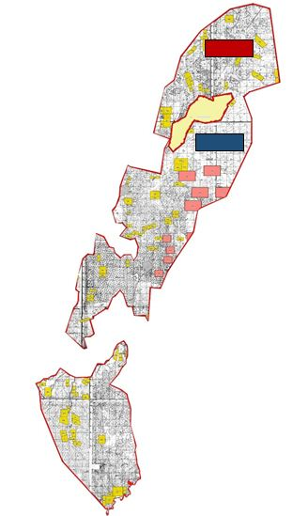

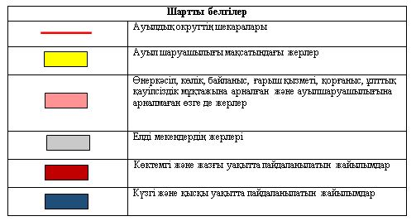

Жайылымдардың, оның ішінде маусымдық айылымдардың сыртқы және ішкі шекаралары мен алаңдары, жайылымдық инфрақұрылым объектілері белгіленген картасы

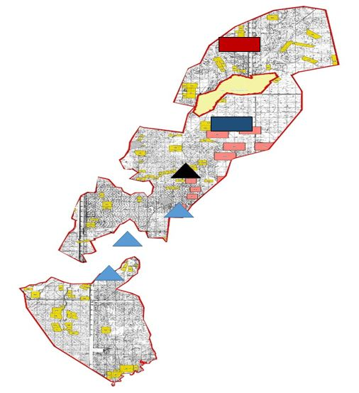

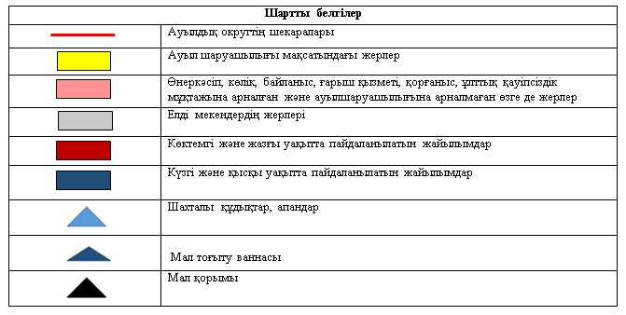

Жайылым пайдаланушылардыңсу тұтыну нормасына сәйкес жасалған су көздеріне (көлдерге, өзендерге,тоғандарға, апандарға, суару немесе суландыру каналдарына, құбырлы немесе шахталы құдықтарға) қол жеткізу схемасы

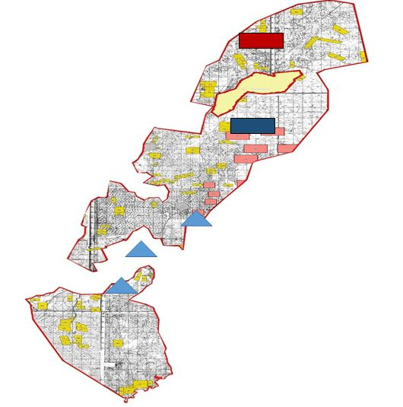

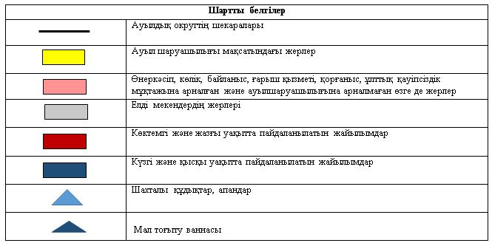

Жайылымы жоқ жеке және (немесе) заңдытұлғалардың ауылшаруашылығы жануарларының мал басын орналастыру үшінжайылымдарды қайта бөлу және оны берілетін жайылымдарға ауыстыру схемасы

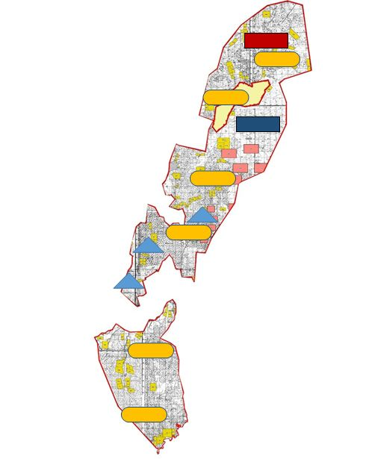

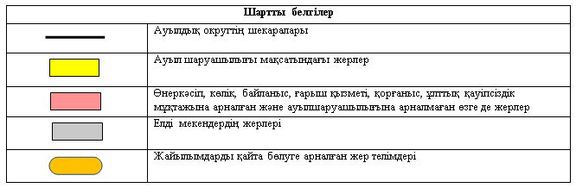

Ауылдық округ маңында орналасқан жайылымдармен қамтамасыз етілмеген жеке және (немесе) заңды тұлғалардың ауылшаруашылығы жануарларының мал басын шалғайдағы жайылымдарға орналастыру схемасы

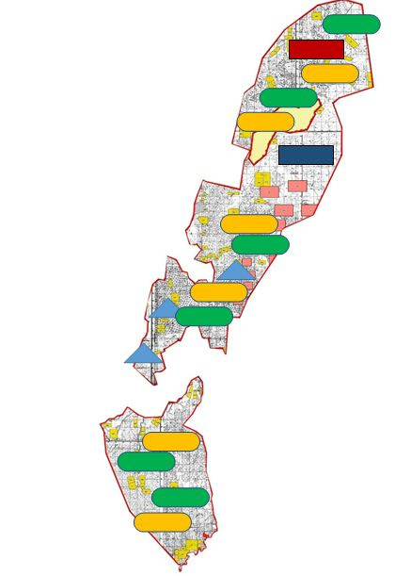

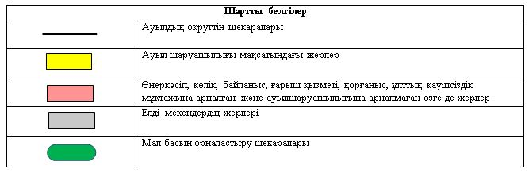

Ауыл шаруашылығы жануарларын жаюдың және айдаудың маусымдық маршруттарын белгілейтін жайылымдарды пайдалану жөніндегі күнтізбелік графигі
Жайылымға малдардын айдап шығарылу мерзімі | Жайылымнан малдардың қайтарылу мерзімі
Наурыз 1 жартысы | Қазан 2 онкүндігі
Қазалы аудандық мәслихатының
2020 жылғы 2 маусымы
№ 428 шешіміне 13 - қосымша
Қарашеңгел ауылдық округінің 2020 - 2021 жылдарға арналған жайылымдарды басқару және оларды пайдалану жөніндегі жоспары
1) Құқық белгілейтін құжаттар негізінде жер санаттары, жер учаскелерінің меншік иелері және жер пайдаланушылар бөлінісінде әкімшілік-аумақтық бірлік аумағында жайылымдардың орналасу схемасы (картасы);
2) жайылым айналымдарының қолайлы схемасы;
3) жайылымдардың, оның ішінде маусымдық жайылымдардың сыртқы және ішкі шекаралары мен алаңдары, жайылымдық инфрақұрылым объектілері белгіленген картасы;
4) жайылым пайдаланушылардың су тұтыну нормасына сәйкес жасалған су көздерiне (көлдерге, өзендерге, тоғандарға, апандарға, суару немесе суландыру каналдарына, құбырлы немесе шахталы құдықтарға) қолжеткізу схемасы;
5) жайылымы жоқ жеке және (немесе) заңды тұлғалардың ауыл шаруашылығы жануарларының мал басын орналастыру үшін жайылымдарды қайта бөлу және оны берілетін жайылымдарға ауыстыру схемасы;
6) Қарашеңгел ауылдық округі (бұдан әрі – ауылдық округ) маңында орналасқан жайылымдармен қамтамасыз етілмеген жеке және (немесе) заңды тұлғалардың ауыл шаруашылығы жануарларының мал басын шалғайдағы жайылымдарға орналастыру схемасы;
7) ауыл шаруашылығы жануарларын жаюдың және айдаудың маусымдық маршруттарын белгілейтін жайылымдарды пайдалану жөніндегі күнтізбелік графигі.
Ауылдық округтің аумағы құрғақ, даласы бетеге-селеулі белдем тармағына жатады.
Дала өсімдігі басым болуы анықталды, оның негізгі түрлері: бетеге, селеулер, сұлыбас және шамалы даланың түрлі шөптерінің қатысуымен әр түрлі жусанның түрлері.
Ауылдық округтің аумағында гидрографиялық торап нашар дамыған. Жайылымды суландыру табиғи апандар, шахталы құдықтармен қамтамасыз етіледі. Судың сапасы әлсіз тұздылау, малдарды суару үшін жарамды.
Жайылымдық алқаптардың орташа өнімділігі – 8,8 центнер/гектарды құрайды.
Жайылымдар жемдерінің қоры ұзақтығы 170-180 күн болатын жайылым кезеңінде пайдаланылады.
Ауылдық округ Қазалы ауданының шығыс бөлігінде орналасқан, солтүстіктен және шығыс жағынан Байқоңыр қаласымен, оңтүстік-батыс жағынан Қазалы ауданымен шектеседі.
Әкімшілік-аумақтық бөлінісі Жалаңтөс батыр ауылы мен Үйрек, Водокачка, Көбек, Ойынды, Алтай елді мекендерінен тұрады.
Табиғи ауа-райының жағдайлары бойынша: күрт құбылмалы ауа-райымен құрғақ далалық аймаққа жатады, олар үшін тән қасиет: көктем-жазғы мезгілінің құрғақшылы, жазғы жоғары және қысқы төмен ауа температурасы, жыл мезгілі бойынша жеткіліксіз және тұрақсыз атмосфералық жауын-шашын және бір жыл ішінде едәуір желдің жігерлігі.
Ауылдық округтің жалпы жер көлемі 14254 гектар (бұдан әрі – га). Соның ішінде жайылымдар – 8795 га.
Санаттары бойынша жерлер келесідей бөлінеді:
ауыл шаруашылығы мақсатындағы жерлер – 10754 га;
елдi мекендердiң жерлерi – 2659 га;
өнеркәсiп, көлiк, байланыс, ғарыш қызметі, қорғаныс, ұлттық қауіпсіздік мұқтажына арналған және ауылшаруашылығына арналмаған өзге де жерлер – 3500 га.
Ауылдық округ аумағындағы ауыл шаруашылығы жануарлары мал басының саны: 873 бас ірі қара мал, 2403 бас уақ мал, 583 бас жылқы.
Ауыл шаруашылығы жануарларының түрлері бойынша келесідей бөлінген:
ірі қара мал-2 табын;
уақ мал - 4 отар;
жылқылар - 25 үйір.
Жайылымдар ауылдық округтің табиғи-климаттық ерекшелігіне байланысты табиғи жайылымдарға жатады және көбінесе малды бағу үшін пайдаланылады. Ауылдық округтің аумағында екпе және аридтік жайылымдар жоқ.
Жайылымдарды негізгі пайдаланушылар ауылдық округтің тұрғындары болып табылады.
Жоспар жайылымдарды ұтымды пайдалану, жем-шөпке қажеттілікті тұрақты қамтамасыз ету және жайылымдардың тозу процестерін болғызбау мақсатында қабылданды.
Ауылдық округтің аумағында 1 ветеринарлық пункт және 1 мал қорымы қызмет істейді.
Ауылдық округте малды айдап өтуге арналған сервитуттар белгіленбеген.
Құқық белгілейтін құжаттар негізінде жер санаттары, жер учаскелерінің меншік иелері және жер пайдаланушылар бөлінісінде әкімшілік-аумақтық бірлік аумағында жайылымдардың орналасу схемасы (картасы)

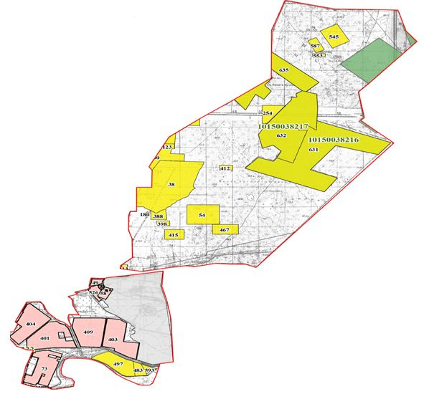

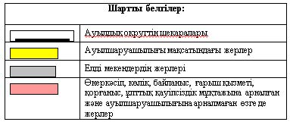

Жер учаскелерінің меншік иелері
№ | Жер учаскелерінің меншік иелері | Жайылым алаңы, (га) | Түрлері бойынша малдың болуы, (бас) |  |  | Жайылымға қажеттілік нормасы 1 бас, (га)
№ | Жер учаскелерінің меншік иелері | Жайылым алаңы, (га) | МІҚ | УМ | Жылқы | МІҚ | УМ | Жылқы
1 | Ахметуллаев Алмас "Алмас" шаруа қожалығы | 90
2 | Ералы Берік "Дін-Нұр" шаруа қожалығы | 135 |  | 24 | 13 |  | 2,2 | 13,2
3 | Есеналиева Жанасыл "Қуан-Ата" шаруа қожалығы | 280 |  |  | 70 |  |  | 13,2
4 | Байсалбаева Айнұр "Сая" шаруа қожалығы | 50 | 10 |  |  | 11,0
5 | Жанкуатов Аскарбек "Қыдыр" шаруа қожалығы | 85 | 16 | 42 |  | 11,0 | 2,2
6 | Жолбарысов Тұңғышбек "Қият" шаруа қожалығы | 3 |  |  | 7 |  |  | 13,2
7 | Қойшыбай Қарлығаш "Оразалы" шаруа қожалығы. | 80
8 | Кулшаров Утегул "Кулшаров Утегул" шаруа қожалығы | 45
9 | Наурызбаев Нуртуган "Рахмет Ата" шаруа қожалығы | 180
10 | Какимова Мереке "Ұлан" шаруа қожалығы | 130 |  | 12 | 15 |  | 2,2 | 13,2
11 | Оңғаров Өркен "Оңғаров Өркен" шаруа қожалығы | 190 | 135 |  |  | 11,0
12 | Серимбетов Бауыржан Карлибаевич "Бауыржан" шаруа қожалығы | 170
13 | Серімов Есет "Жеңіс" шаруа қожалығы | 2120
14 | Серимов Кеңес "Серимов Кеңес" шаруа қожалығы | 470
15 | Кушербаев Айтбай жеке кәсіпкер | 950
16 | Казыбаев Серик Аширбаевич "Қанат" шаруа қожалығы | 90
17 | Сералиев Ералхан Шамилович "Ералхан" шаруа қожалығы | 130
18 | Жеке кәсіпкер Байғараев Бексұлтан | 0 |  |  | 6 |  |  | 13,2
19 | Бекбаулов Бекқали "Рауан" шаруа қожалығы | 36 |  |  | 56 |  |  | 13,2
20 | Жеке кәсіпкер Жанканов Касым | 0 |  |  | 6 |  |  | 13,2
21 | Жеке кәсіркер Канатов Амангелді | 0 | 14 |  |  | 11,0
22 | Жеке кәсіпкер Олжабаева Айымкүл | 0 | 10 |  |  | 11,0
23 | Салмаев Шора "Салмаев Ш" шаруа қожалығы | 480 |  |  | 96 |  |  | 13,2
24 | Жеке кәсіпкер Абубакиров Айбек | 0 |  |  | 10 |  |  | 13,2
25 | Cарсенов Абзал "Жалаңтөс батыр" жауапкершілігі шектеулі серіктестігі | 422 | - | - | - | - | - | -
 | Барлығы | 6136 | 185 | 78 | 279 | 55 | 6,6 | 118,8
Кестенің жалғасы
Жайылымдардың қажеттілігі, (га) |  |  |  | Артық жайылымдар, (га)
МІҚ | УМ | Жылқы | Жиыны(га) | Артық жайылымдар, (га)
 |  |  |  | 90
 | 52,8 | 171,6 | 224,4 | -89,4
 |  | 924 | 924 | -644
110 |  |  | 110 | -60
176 | 92,4 |  | 268,4 | -183,4
 |  | 92,4 | 92,4 | -89,4
 |  |  |  | 80
 |  |  |  | 45
 |  |  |  | 180
 | 26,4 | 198 | 224,4 | -94,4
1485 |  |  | 1485 | -1295
 |  |  |  | 170
 |  |  |  | 2120
 |  |  |  | 470
 |  |  |  | 950
 |  |  |  | 90
 |  |  |  | 130
 |  | 79,2 | 79,2 | -79,2
 |  | 739,2 | 739,2 | -703,2
 |  | 79,2 | 79,2 | -79,2
154 |  |  | 154 | -154
110 |  |  | 110 | -110
 |  | 1267,2 | 1267,2 | -787,2
 |  | 132 | 132 | -132
- | - | - |  | 422
2035 | 171,2 | 3682,2 | 5889,4 | -4500,4
Аббревиатуралардың таратылып жазылуы:
МІҚ – мүйізді ірі қара мал;
УМ – уақ мал.
Ауылдық округ бойынша елді мекендер бөлінісінде мүйізді ірі қара аналық (сауын) мал басын орналастыру үшін жайылымдарды бөлу
№ | Елді мекен атауы | Жайылым алаңы, га | Сауын сиырлардың болуы (бас) | Жайылымға қажеттілік нормасы 1 бас, га | Жайылымдардың қажеттілігі, га | Жайылымдармен қамтамасыз етілмеген, га | Қажеттіліктің қамтамасыз етілуі, пайыз | Артықшылық, га
1 | Жалаңтөс батыр ауылы | 2344 | 229 | 11,0 | 2519 | -175 | 7
2 | Үйрек | 11 | 44 | 11,0 | 484 | -473 | 97 | -
3 | Водокачка | 177 | 44 | 11,0 | 484 | -307 | 63 | -
4 | Алтай | 0 | 1 | 11,0 | 11 | -11 | - | -
5 | Ойынды | 0 | 4 | 11,0 | 44 | -44 | - | -
6 | Көбек | 127 | 4 | 11,0 | 44 |  | 34 | 83
 | Барлығы | 2659 | 327 | 11,0 | 3586 | -1010 |  | 83
Жайылым айналымдарының қолайлы схемасы

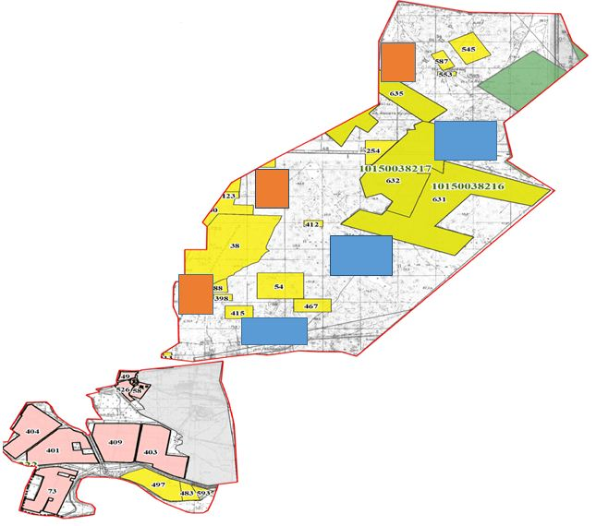

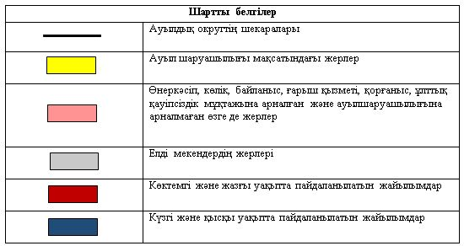

Жайылымдардың, оның ішінде маусымдық айылымдардың сыртқы және ішкі шекаралары мен алаңдары, жайылымдық инфрақұрылым объектілері белгіленген картасы

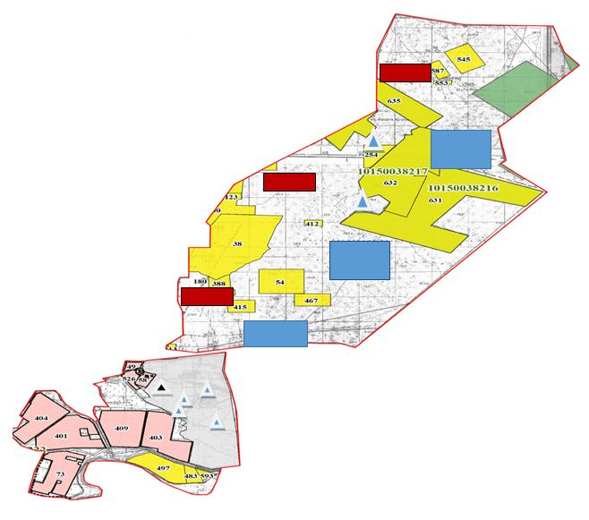

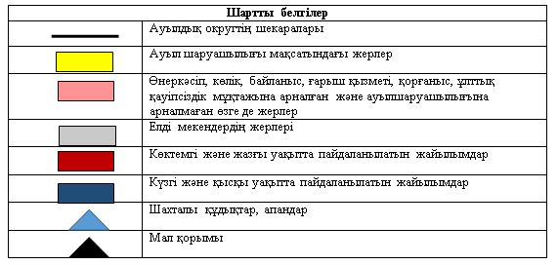

Жайылым пайдаланушылардыңсу тұтыну нормасына сәйкес жасалған су көздеріне (көлдерге, өзендерге,тоғандарға, апандарға, суару немесе суландыру каналдарына, құбырлы немесе шахталы құдықтарға) қол жеткізу схемасы

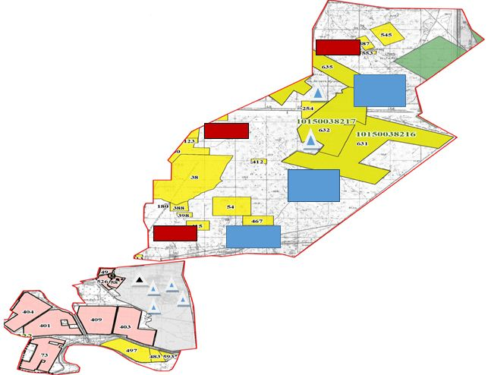

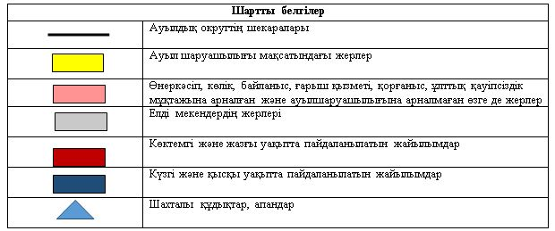

Жайылымы жоқ жеке және (немесе) заңдытұлғалардың ауылшаруашылығы жануарларының мал басын орналастыру үшінжайылымдарды қайта бөлу және оны берілетін жайылымдарға ауыстыру схемасы

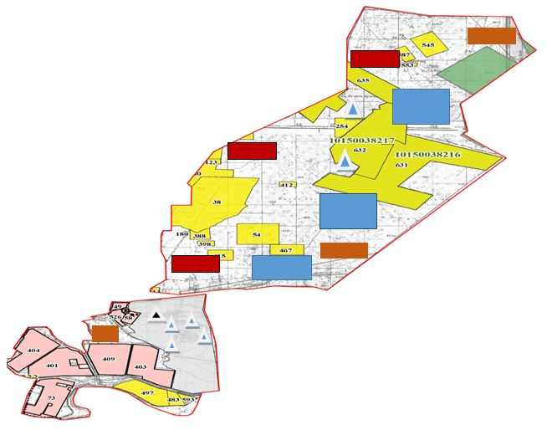

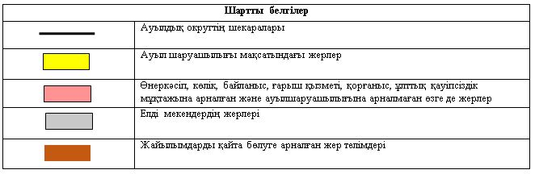

Ауылдық округ маңында орналасқан жайылымдармен қамтамасыз етілмеген жеке және (немесе) заңды тұлғалардың ауылшаруашылығы жануарларының мал басын шалғайдағы жайылымдарға орналастыру схемасы

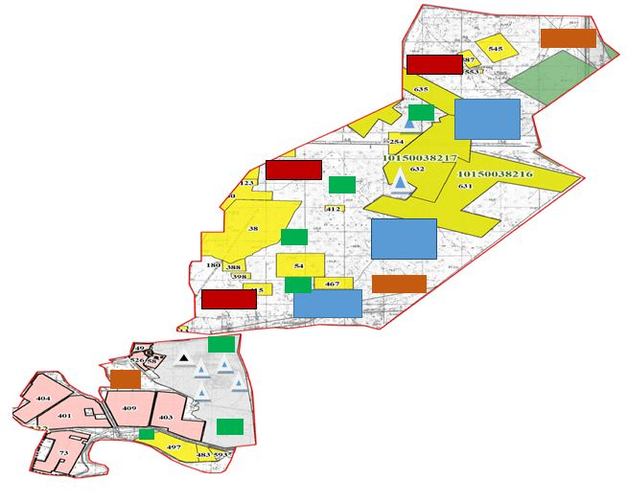

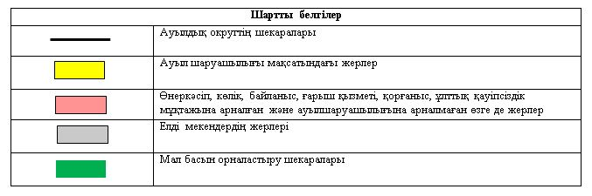

Ауыл шаруашылығы жануарларын жаюдың және айдаудың маусымдық маршруттарын белгілейтін жайылымдарды пайдалану жөніндегі күнтізбелік графигі
Жайылымға малдардын айдап шығарылу мерзімі | Жайылымнан малдардың қайтарылумерзімі
Наурыз 1 жартысы | Қазан 2 онкүндігі
Қазалы аудандық мәслихатының
2020 жылғы 2 маусымы
№ 428 шешіміне 14 - қосымша
Қызылқұм ауылдық округінің 2020 - 2021 жылдарға арналған жайылымдарды басқару және оларды пайдалану жөніндегі жоспары
1) Құқық белгілейтін құжаттар негізінде жер санаттары, жер учаскелерінің меншік иелері және жер пайдаланушылар бөлінісінде әкімшілік-аумақтық бірлік аумағында жайылымдардың орналасу схемасы (картасы);
2) жайылым айналымдарының қолайлы схемасы;
3) жайылымдардың, оның ішінде маусымдық жайылымдардың сыртқы және ішкі шекаралары мен алаңдары, жайылымдық инфрақұрылым объектілері белгіленген картасы;
4) жайылым пайдаланушылардың су тұтыну нормасына сәйкес жасалған су көздерiне (көлдерге, өзендерге, тоғандарға, апандарға, суару немесе суландыру каналдарына, құбырлы немесе шахталы құдықтарға) қолжеткізу схемасы;
5) жайылымы жоқ жеке және (немесе) заңды тұлғалардың ауыл шаруашылығы жануарларының мал басын орналастыру үшін жайылымдарды қайта бөлу және оны берілетін жайылымдарға ауыстыру схемасы;
6) Қызылқұм ауылдық округі (бұдан әрі – ауылдық округ) маңында орналасқан жайылымдармен қамтамасыз етілмеген жеке және (немесе) заңды тұлғалардың ауыл шаруашылығы жануарларының мал басын шалғайдағы жайылымдарға орналастыру схемасы;
7) ауыл шаруашылығы жануарларын жаюдың және айдаудың маусымдық маршруттарын белгілейтін жайылымдарды пайдалану жөніндегі күнтізбелік графигі.
Ауылдық округтің аумағы құрғақ, даласы бетеге-селеулі белдем тармағына жатады.
Дала өсімдігі басым болуы анықталды, оның негізгі түрлері: бетеге, селеулер, сұлыбас және шамалы даланың түрлі шөптерінің қатысуымен әр түрлі жусанның түрлері.
Ауылдық округтің аумағында гидрографиялық торап нашар дамыған. Жайылымды суландыру табиғи апандар, шахталы құдықтармен қамтамасыз етіледі. Судың сапасы әлсіз тұздылау, малдарды суару үшін жарамды.
Жайылымдық алқаптардың орташа өнімділігі – 8,8 центнер/гектарды құрайды.
Жайылымдар жемдерінің қоры ұзақтығы 170-180 күн болатын жайылым кезеңінде пайдаланылады.
Ауылдық округ Қазалы ауданының оңтүстік бөлігінде орналасқан, оңтүстіктен және оңтүстік-батыс жағынан Арал ауданымен, шығыс, солтүстік жағынан Қазалы ауданымен шектеседі.
Әкімшілік-аумақтық бөлінісі 2 елді мекендерден (Ажар, Кәукей) тұрады.
Табиғи ауа-райының жағдайлары бойынша: күрт құбылмалы ауа-райымен құрғақ далалық аймаққа жатады, олар үшін тән қасиет: көктем-жазғы мезгілінің құрғақшылы, жазғы жоғары және қысқы төмен ауа температурасы, жыл мезгілі бойынша жеткіліксіз және тұрақсыз атмосфералық жауын-шашын және бір жыл ішінде едәуір желдің жігерлігі.
Ауылдық округтің жалпы жер көлемі 34878 гектар (бұдан әрі – га). Соның ішінде жайылымдар – 24763 га.
Санаттары бойынша жерлер келесідей бөлінеді:
ауыл шаруашылығы мақсатындағы жерлер – 24763 га;
елдi мекендердiң жерлерi – 30 га;
орман қорының жерлері – 9782 га.
Ауылдық округ аумағындағы ауыл шаруашылығы жануарлары мал басының саны: 983 бас ірі қара мал, 4910 бас уақ мал, 650 бас жылқы, 107 бас түйе.
Ауыл шаруашылығы жануарларының түрлері бойынша келесідей бөлінген:
ірі қара мал-7 табын;
уақ мал - 8 отар;
жылқылар - 40 үйір;
түйелер - 1 келе.
Жайылымдар ауылдық округтің табиғи-климаттық ерекшелігіне байланысты табиғи жайылымдарға жатады және көбінесе малды бағу үшін пайдаланылады. Ауылдық округтің аумағында екпе және аридтік жайылымдар жоқ.
Жайылымдарды негізгі пайдаланушылар ауылдық округтің тұрғындары болып табылады.
Жоспар жайылымдарды ұтымды пайдалану, жем-шөпке қажеттілікті тұрақты қамтамасыз ету және жайылымдардың тозу процестерін болғызбау мақсатында қабылданды.
Ауылдық округтің аумағында 1 ветеринарлық пункт және 1 мал қорымы қызмет істейді.
Ауылдық округте малды айдап өтуге арналған сервитуттар белгіленбеген.
Құқық белгілейтін құжаттар негізінде жер санаттары, жер учаскелерінің меншік иелері және жер пайдаланушылар бөлінісінде әкімшілік-аумақтық бірлік аумағында жайылымдардың орналасу схемасы (картасы)

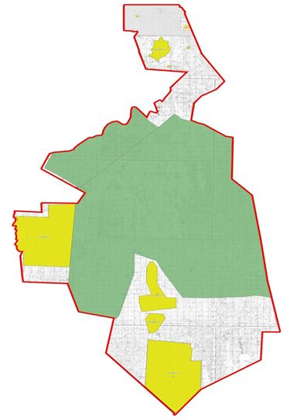

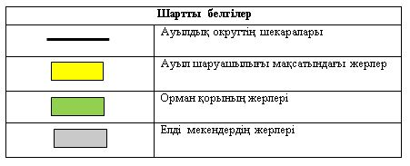

Жер учаскелерінің меншік иелері
№ | Жер учаскелерінің меншік иелері | Жайылым алаңы, (га) | Түрлері бойынша малдың болуы (бас) |  |  | Жайылымға қажеттілік нормасы, 1 бас (га)
№ | Жер учаскелерінің меншік иелері | Жайылым алаңы, (га) | МІҚ | УМ | Жылқы | МІҚ | УМ | Жылқы
1. | Ізімқұл Бөрібай, "Афрасиаб" шаруа қожалығы | 200 | 14 | - | 13 | 11 | 2,2 | 13,2
2. | Тогысов Асет Мырзагулович | 160 | 11 | - | 77 | 11 | 2,2 | 13,2
3. | Исмайлова Запура Кулпыбаевна | 100 | - | 36 | 20 | 11 | 2,2 | 13,2
 | Барлығы | 460 | 25 | 36 | 110 | 33 | 6,6 | 39,6
Кестенің жалғасы
Жайылымдардың қажеттілігі (га) |  |  |  | Артық жайылымдар (га)
МІҚ | УМ | Жылқы | Жиыны (га) | Артық жайылымдар (га)
154 | - | 171,6 | 325,6 | -125,6
121 | - | 1016,4 | 1137,4 | -977,4
- | 79,2 | 264 | 343,2 | -243,2
275 | 79,2 | 1452 | 1806,2 | -1346,2
Аббревиатуралардың таратылып жазылуы:
МІҚ – мүйізді ірі қара мал;
УМ – уақ мал.
Ауылдық округ бойынша елді мекендер бөлінісінде мүйізді ірі қара аналық (сауын) мал басын орналастыру үшін жайылымдарды бөлу
№ | Елді мекен атауы | Жайылым алаңы, га | Сауын сиырлардың болуы (бас) | Жайылымға қажеттілік нормасы 1 басга | Жайылымдардың қажеттілігі, га | Жайылымдармен қамтамасыз етілмеген, га | Қажеттіліктің қамтамасыз етілуі, пайыз | Артықшылық, га
1. | Ажар | - | 23 | 11 | 253 | -253 | - | -
2. | Кәукей | 24763 | 380 | 11 | 4 180 | - | 100 | 20583
 | Барлығы | 34878 | 403 | 22 | 4 433 | 253 |  | 20583
Жайылым айналымдарының қолайлы схемасы

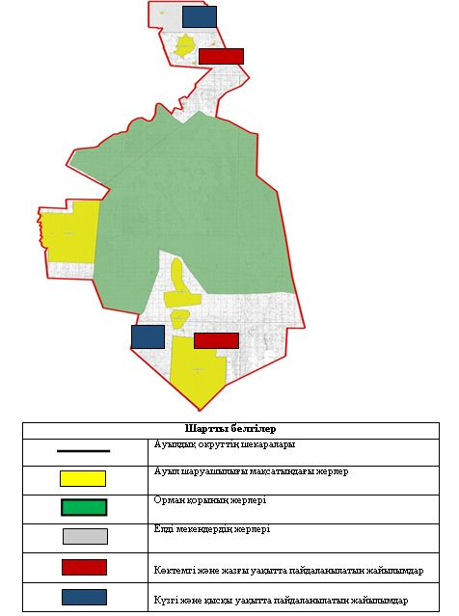

Жайылымдардың, оның ішінде маусымдық айылымдардың сыртқы және ішкі шекаралары мен алаңдары, жайылымдық инфрақұрылым объектілері белгіленген картасы

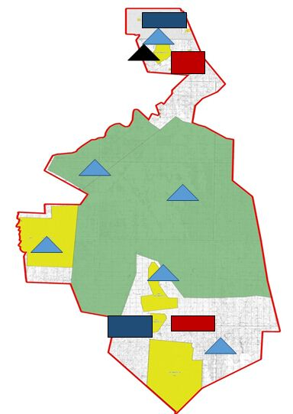

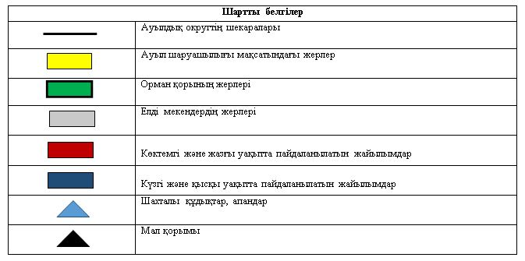

Жайылым пайдаланушылардыңсу тұтыну нормасына сәйкес жасалған су көздеріне (көлдерге, өзендерге,тоғандарға, апандарға, суару немесе суландыру каналдарына, құбырлы немесе шахталы құдықтарға) қол жеткізу схемасы

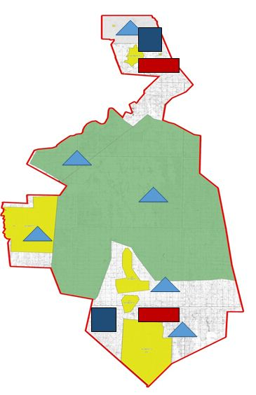

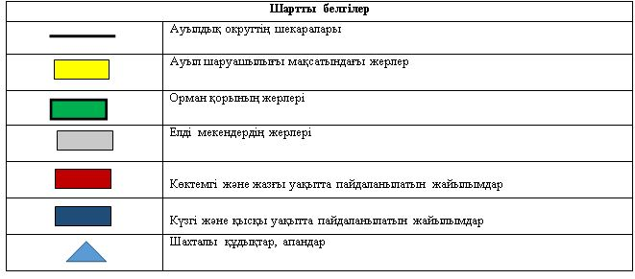

Жайылымы жоқ жеке және (немесе) заңдытұлғалардың ауылшаруашылығы жануарларының мал басын орналастыру үшінжайылымдарды қайта бөлу және оны берілетін жайылымдарға ауыстыру схемасы

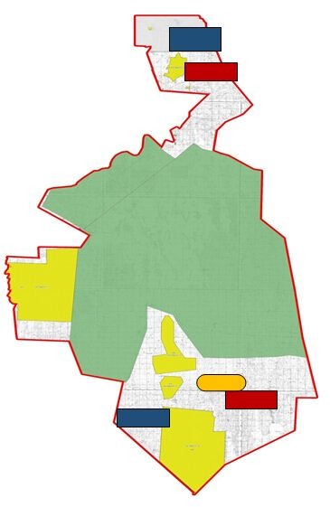

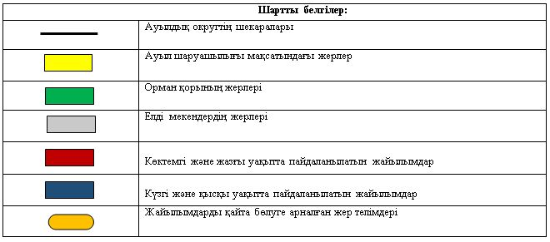

Ауылдық округ маңында орналасқан жайылымдармен қамтамасыз етілмеген жеке және (немесе) заңды тұлғалардың ауылшаруашылығы жануарларының мал басын шалғайдағы жайылымдарға орналастыру схемасы

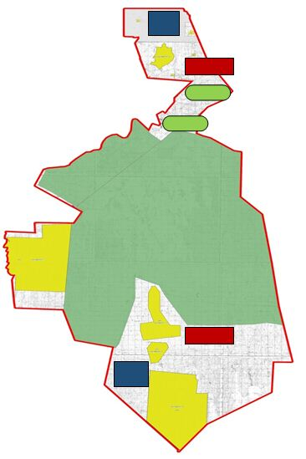

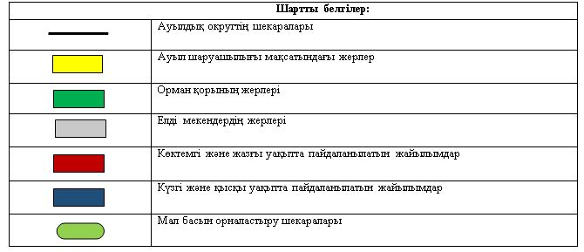

Ауыл шаруашылығы жануарларын жаюдың және айдаудың маусымдық маршруттарын белгілейтін жайылымдарды пайдалану жөніндегі күнтізбелік графигі
Жайылымға малдардын айдап шығарылу мерзімі | Жайылымнан малдардың қайтарылу мерзімі
Наурыз 1 жартысы | Қазан 2 онкүндігі
Қазалы аудандық мәслихатының
2020 жылғы 2 маусымы
№ 428 шешіміне 15 - қосымша
Майдакөл ауылдық округінің 2020 - 2021 жылдарға арналған жайылымдарды басқару және оларды пайдалану жөніндегі жоспары
1) Құқық белгілейтін құжаттар негізінде жер санаттары, жер учаскелерінің меншік иелері және жер пайдаланушылар бөлінісінде әкімшілік-аумақтық бірлік аумағында жайылымдардың орналасу схемасы (картасы);
2) жайылым айналымдарының қолайлы схемасы;
3) жайылымдардың, оның ішінде маусымдық жайылымдардың сыртқы және ішкі шекаралары мен алаңдары, жайылымдық инфрақұрылым объектілері белгіленген картасы;
4) жайылым пайдаланушылардың су тұтыну нормасына сәйкес жасалған су көздерiне (көлдерге, өзендерге, тоғандарға, апандарға, суару немесе суландыру каналдарына, құбырлы немесе шахталы құдықтарға) қолжеткізу схемасы;
5) жайылымы жоқ жеке және (немесе) заңды тұлғалардың ауыл шаруашылығы жануарларының мал басын орналастыру үшін жайылымдарды қайта бөлу және оны берілетін жайылымдарға ауыстыру схемасы;
6) Майдакөл ауылдық округі (бұдан әрі – ауылдық округ) маңында орналасқан жайылымдармен қамтамасыз етілмеген жеке және (немесе) заңды тұлғалардың ауыл шаруашылығы жануарларының мал басын шалғайдағы жайылымдарға орналастыру схемасы;
7) ауыл шаруашылығы жануарларын жаюдың және айдаудың маусымдық маршруттарын белгілейтін жайылымдарды пайдалану жөніндегі күнтізбелік графигі.
Ауылдық округтің аумағы құрғақ, даласы бетеге-селеулі белдем тармағына жатады.
Дала өсімдігі басым болуы анықталды, оның негізгі түрлері: бетеге, селеулер, сұлыбас және шамалы даланың түрлі шөптерінің қатысуымен әр түрлі жусанның түрлері.
Ауылдық округтің аумағында гидрографиялық торап нашар дамыған. Жайылымды суландыру табиғи апандар, шахталы құдықтармен қамтамасыз етіледі. Судың сапасы әлсіз тұздылау, малдарды суару үшін жарамды.
Жайылымдық алқаптардың орташа өнімділігі – 8,8 центнер/гектарды құрайды.
Жайылымдар жемдерінің қоры ұзақтығы 170-180 күн болатын жайылым кезеңінде пайдаланылады.
Ауылдық округ Қазалы ауданының батыс бөлігінде орналасқан, солтүстіктен және солтүстік-батыс жағынан Арал ауданымен, шығыс, оңтүстік жағынан Қазалы ауданымен шектеседі.
Әкімшілік-аумақтық бөлінісі Бекарыстан би ауылынан тұрады.
Табиғи ауа-райының жағдайлары бойынша: күрт құбылмалы ауа-райымен құрғақ далалық аймаққа жатады, олар үшін тән қасиет: көктем-жазғы мезгілінің құрғақшылы, жазғы жоғары және қысқы төмен ауа температурасы, жыл мезгілі бойынша жеткіліксіз және тұрақсыз атмосфералық жауын-шашын және бір жыл ішінде едәуір желдің жігерлігі.
Ауылдық округтің жалпы жер көлемі 26069 гектар (бұдан әрі – га). Соның ішінде жайылымдар – 18498 га.
Санаттары бойынша жерлер келесідей бөлінеді:
ауыл шаруашылығы мақсатындағы жерлер – 1571 га;
елдi мекендердiң жерлерi – 10568 га;
өнеркәсiп, көлiк, байланыс, ғарыш қызметі, қорғаныс, ұлттық қауіпсіздік мұқтажына арналған және ауылшаруашылығына арналмаған өзге де жерлер – 902 га.
Ауылдық округ аумағындағы ауыл шаруашылығы жануарлары мал басының саны: 2537 бас ірі қара мал, 4155 бас уақ мал, 2527 бас жылқы, 49 бас түйе.
Ауыл шаруашылығы жануарларының түрлері бойынша келесідей бөлінген:
ірі қара мал- 16 табын;
уақ мал - 8 отар;
жылқылар - 101 үйір;
түйелер - 2 келе.
Жайылымдар ауылдық округтің табиғи-климаттық ерекшелігіне байланысты табиғи жайылымдарға жатады және көбінесе малды бағу үшін пайдаланылады. Ауылдық округтің аумағында екпе және аридтік жайылымдар жоқ.
Жайылымдарды негізгі пайдаланушылар ауылдық округтің тұрғындары болып табылады.
Жоспар жайылымдарды ұтымды пайдалану, жем-шөпке қажеттілікті тұрақты қамтамасыз ету және жайылымдардың тозу процестерін болғызбау мақсатында қабылданды.
Ауылдық округтің аумағында 1 ветеринарлық пункт және 1 мал қорымы қызмет істейді.
Ауылдық округте малды айдап өтуге арналған сервитуттар белгіленбеген.
Құқық белгілейтін құжаттар негізінде жер санаттары, жер учаскелерінің меншік иелері және жер пайдаланушылар бөлінісінде әкімшілік-аумақтық бірлік аумағында жайылымдардың орналасу схемасы (картасы)

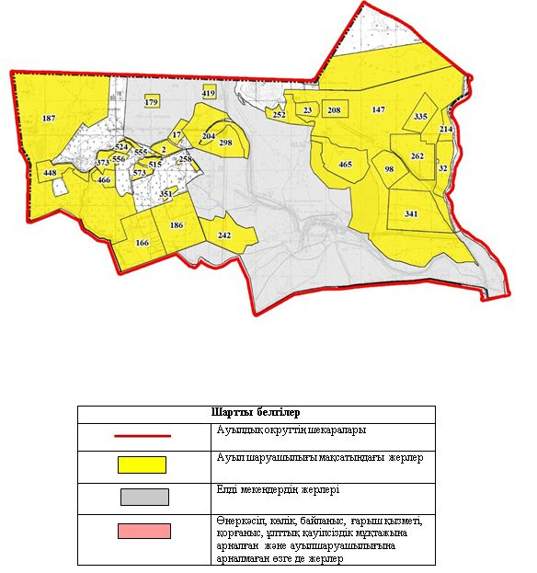

Жер учаскелерінің меншік иелері
№ | Жер учаскелерінің меншік иелері | Жайылым алаңы, (га) | Түрлері бойынша малдың болуы, (бас) |  |  | Жайылымға қажеттілік нормасы 1 бас, (га)
№ | Жер учаскелерінің меншік иелері | Жайылым алаңы, (га) | МІҚ | УМ | Жылқы | МІҚ | УМ | Жылқы
1 | Бекжанова Куралай, "Артур" шаруа қожалығы | 51 | - | 52 | 11 | 11,0 | 2,2 | 13,2
2 | Аймахан Тоқсанбай, "Аймаханов" шаруа қожалығы | 223 | 25 | 22 | 18 | 11,0 | 2,2 | 13,2
3 | Булекбаев Дин, "Диін" шаруа қожалығы | 90 | - | - | 69 | 11,0 | 2,2 | 13,2
4 | Есиркепов Панарбай Нагыманович, "Мейірман" шаруа қожалығы | 72 | - | 12 | 2 | 11,0 | 2,2 | 13,2
5 | Абдикаримов Ниеталы Ибайдуллаевич, "Ынтымақ" шаруа қожалығы | 8197 | 208 | 99 | 120 | 11,0 | 2,2 | 13,2
6 | Убайдуллаев Талгат Акималиевич,"Ибайдуллаев" шаруа қожалығы | 561 | 30 | 22 | 30 | 11,0 | 2,2 | 13,2
7 | Казиев Наурызбек Талгатович, "Наурыз" шаруа қожалығы | 90 | 55 | - | - | 11,0 | 2,2 | 13,2
8 | Каниев Каскырбай Шатуович, "Шату" шаруа қожалығы | 75 | 41 | 16 | - | 11,0 | 2,2 | 13,2
9 | Кожаков Туребай, "Болат" шаруа қожалығы | 180 | 10 | 33 | 23 | 11,0 | 2,2 | 13,2
10 | Курманбаев Кабылбек Ктабияевич, "Құрманбаев" шаруа қожалығы | 60 | 14 | 17 | 5 | 11,0 | 2,2 | 13,2
11 | Махан Мамай Бұйрашұлы, "Аққозы" шаруа қожалығы | 150 | - | - | - | 11,0 | 2,2 | 13,2
12 | Мырзагулов Абыл Абдрашович, "Лепес" шаруа қожалығы | 280 | 11 | 10 | 324 | 11,0 | 2,2 | 13,2
13 | Садуакасов Уркен Абдимуратович, "Уркен" шаруа қожалығы | 45 | 6 | - | 20 | 11,0 | 2,2 | 13,2
14 | Орынбасаров Жақсыбай | 310 | - | - | - | 11,0 | 2,2 | 13,2
15 | Садуақас Еркін Әбдімұратұлы, "Садуақас" шаруа қожалығы | 45 | 2 | - | 36 | 11,0 | 2,2 | 13,2
16 | Сикимов Максат Бердибаевич, "Сихымов" шаруа қожалығы | 333 | 25 | - | 34 | 11,0 | 2,2 | 13,2
17 | Смағұл Төлеу Қабақұлы, "Смағұл" шаруа қожалығы | 144 | 15 | - | 508 | 11,0 | 2,2 | 13,2
18 | Смагулов Онал Тилеубергенович, "Оңал" шаруа қожалығы | 55 | 10 | - | 43 | 11,0 | 2,2 | 13,2
19 | Тәжім Гүлсім, "Тәжім Гүлсім" шаруа қожалығы | 140 | 27 | - | 85 | 11,0 | 2,2 | 13,2
20 | Талғат Айдар Талғатұлы, "Айдар" шаруа қожалығы | 45 | 49 | - | 14 | 11,0 | 2,2 | 13,2
21 | Тілеуназар Қуаныш, "Шархан" шаруа қожалығы | 171 | 22 | - | 36 | 11,0 | 2,2 | 13,2
22 | Достыбаев Жарас Калиядинович, "Жарас" шаруа қожалығы, | 230 | 15 | - | 16 | 11,0 | 2,2 | 13,2
23 | Ысқақ Жақия Абдулхайұлы, "Абдулхай" шаруа қожалығы | 75 | 6 | - | 34 | 11,0 | 2,2 | 13,2
 | Барлығы | 11622 | 571 | 283 | 1428 | 11,0 | 2,2 | 13,2
Кестенің жалғасы
Жайылымдардың қажеттілігі, (га) |  |  |  | Артық жайылымдар, (га)
МІҚ | УМ | Жылқы | Жиыны(га) | Артық жайылымдар, (га)
- | 114 | 145 | 256 | -
275 | 48 | 238 | 561 | -
- | - | - | 911 | -
 | 26 | 26 | 52 | 20
2288 | 218 | 1584 | 4090 | 4107
330 | 48 | 396 | 774 | -
605 | - | - | - | -
451 | 35 | - | 486 | -
110 | 73 | 304 | 487 | -
154 | 37 | 66 | 257 | -
- | - | - | - | 150
121 | 22 | 4277 | 4420 | -
66 | - | 264 | 330 | -
- | - | - | - | 310
22 | - | 475 | 497 | -
275 | - | 449 | 724 | -
165 | - | 6706 | 6871 | -
110 | - | 568 | 678 | -
356 | - | 1122 | 1478 | -
539 | - | 185 | 724 | -
242 | - | 475 | 717 | -
165 | - | 211 | 376 | -
66 | - | 449 | 515 | -
6281 | 623 | 18850 | 25754 | -
Аббревиатуралардың таратылып жазылуы:
МІҚ – мүйізді ірі қара мал;
УМ – уақ мал.
Ауылдық округ бойынша елді мекендер бөлінісінде мүйізді ірі қара аналық (сауын) мал басын орналастыру үшін жайылымдарды бөлу
№ | Елді мекен атауы | Жайылым алаңы, га | Сауын сиырлардың болуы (бас) | Жайылымға қажеттілік нормасы 1 бас, га | Жайылымдардың қажеттілігі, га | Жайылымдармен қамтамасыз етілмеген, га | Қажеттіліктің қамтамасыз етілуі, пайыз | Артықшылық, га
1 | Бекарыстан би ауылы | 6876 | 1177 | 11,0 | 12947 | -6071 | 53 | -
 | Барлығы | 6876 | 1177 | 11,0 | 12947 | -6071 | 53 | -
Жайылым айналымдарының қолайлы схемасы

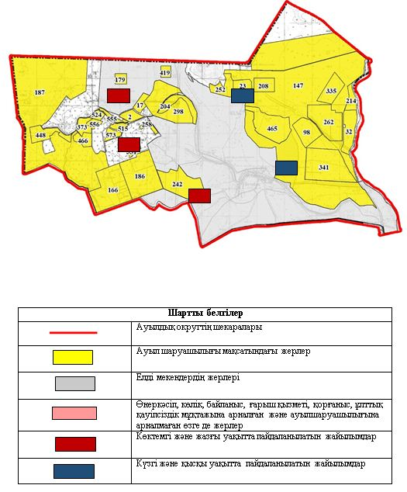

Жайылымдардың, оның ішінде маусымдық айылымдардың сыртқы және ішкі шекаралары мен алаңдары, жайылымдық инфрақұрылым объектілері белгіленген картасы

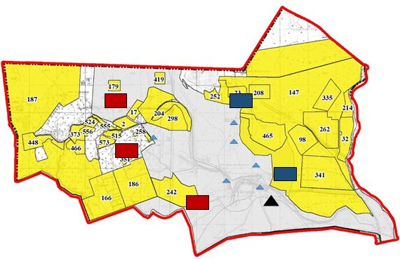

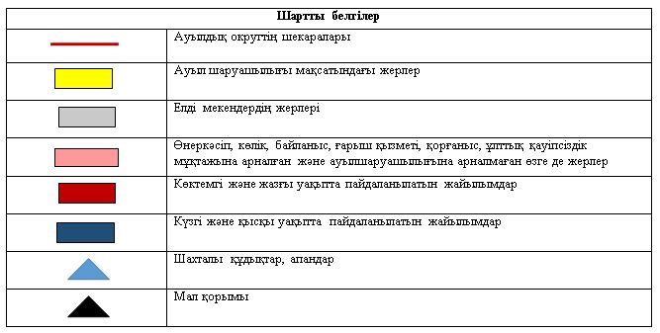

Жайылым пайдаланушылардың су тұтыну нормасына сәйкес жасалған су көздеріне (көлдерге, өзендерге,тоғандарға, апандарға, суару немесе суландыру каналдарына, құбырлы немесе шахталы құдықтарға) қол жеткізу схемасы

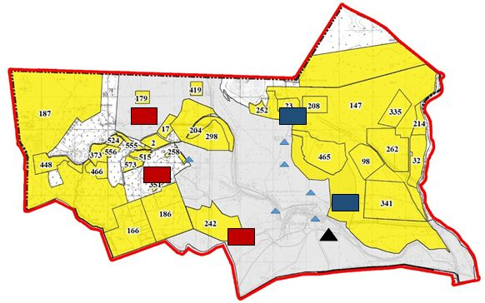

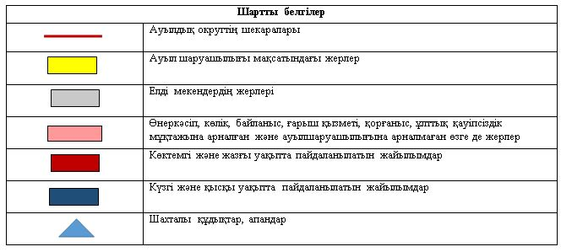

Жайылымы жоқ жеке және (немесе) заңды тұлғалардың ауылшаруашылығы жануарларының мал басын орналастыру үшін жайылымдарды қайта бөлу және оны берілетін жайылымдарға ауыстыру схемасы

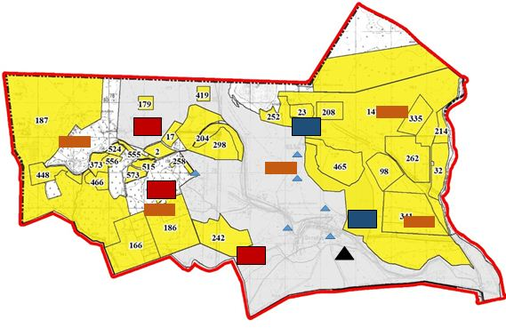

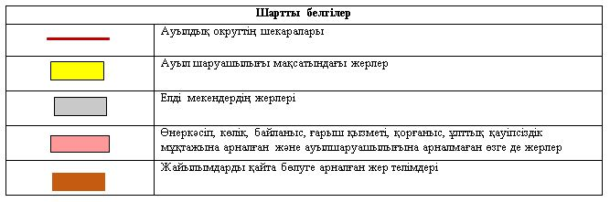

Ауылдық округ маңында орналасқан жайылымдармен қамтамасыз етілмеген жеке және (немесе) заңды тұлғалардың ауылшаруашылығы жануарларының мал басын шалғайдағы жайылымдарға орналастыру схемасы

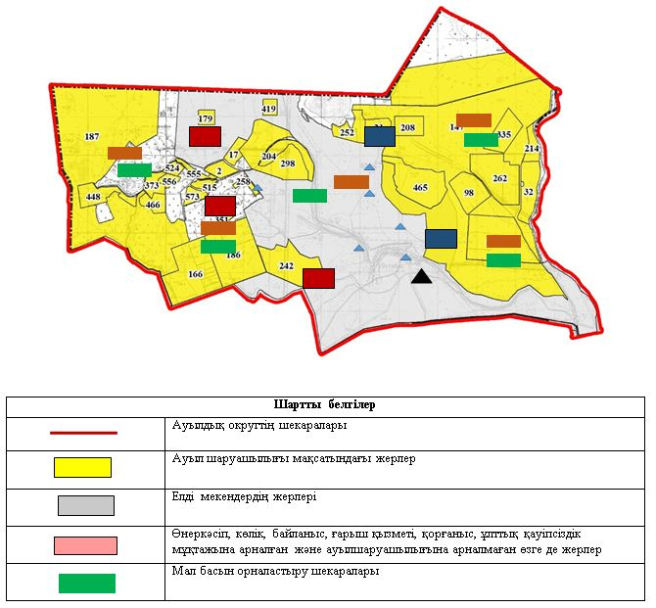

Ауыл шаруашылығы жануарларын жаюдың және айдаудың маусымдық маршруттарын белгілейтін жайылымдарды пайдалану жөніндегі күнтізбелік графигі
Жайылымға малдардын айдап шығарылу мерзімі | Жайылымнан малдардың қайтарылу мерзімі
Наурыз 1 жартысы | Қазан 2 онкүндігі
Қазалы аудандық мәслихатының
2020 жылғы 2 маусымы
№ 428 шешіміне 17 - қосымша
Ғ.Мұратбаев ауылдық округінің 2020 - 2021 жылдарға арналған жайылымдарды басқару және оларды пайдалану жөніндегі жоспары
1) Құқық белгілейтін құжаттар негізінде жер санаттары, жер учаскелерінің меншік иелері және жер пайдаланушылар бөлінісінде әкімшілік-аумақтық бірлік аумағында жайылымдардың орналасу схемасы (картасы);
2) жайылым айналымдарының қолайлы схемасы;
3) жайылымдардың, оның ішінде маусымдық жайылымдардың сыртқы және ішкі шекаралары мен алаңдары, жайылымдық инфрақұрылым объектілері белгіленген картасы;
4) жайылым пайдаланушылардың су тұтыну нормасына сәйкес жасалған су көздерiне (көлдерге, өзендерге, тоғандарға, апандарға, суару немесе суландыру каналдарына, құбырлы немесе шахталы құдықтарға) қолжеткізу схемасы;
5) жайылымы жоқ жеке және (немесе) заңды тұлғалардың ауыл шаруашылығы жануарларының мал басын орналастыру үшін жайылымдарды қайта бөлу және оны берілетін жайылымдарға ауыстыру схемасы;
6) Ғ. Мұратбаев ауылдық округі (бұдан әрі – ауылдық округ) маңында орналасқан жайылымдармен қамтамасыз етілмеген жеке және (немесе) заңды тұлғалардың ауыл шаруашылығы жануарларының мал басын шалғайдағы жайылымдарға орналастыру схемасы;
7) ауыл шаруашылығы жануарларын жаюдың және айдаудың маусымдық маршруттарын белгілейтін жайылымдарды пайдалану жөніндегі күнтізбелік графигі.
Ауылдық округтің аумағы құрғақ, даласы сазды сортаңды болып келеді.
Дала өсімдігі басым болуы анықталды, оның негізгі түрлері: бетеге, селеулер, сұлыбас және шамалы даланың түрлі шөптерінің қатысуымен әр түрлі жусанның түрлері.
Ауылдық округтің аумағында гидрографиялық торап нашар дамыған. Жайылымды суландыру табиғи апандар, шахталы құдықтармен қамтамасыз етіледі. Судың сапасы әлсіз тұздылау, малдарды суару үшін жарамды.
Жайылымдық алқаптардың орташа өнімділігі – 8,8 центнер/гектарды құрайды.
Жайылымдар жемдерінің қоры ұзақтығы 170-180 күн болатын жайылым кезеңінде пайдаланылады.
Ауылдық округ Қазалы ауданының батыс бөлігінде орналасқан, солтүстіктен және солтүстік-батыс жағынан Арал ауданымен, шығыс жағынан Қазалы ауданымен шектеседі.
Әкімшілік-аумақтық бөлінісі Ғ.Мұратбаев ауылынан тұрады.
Табиғи ауа-райының жағдайлары бойынша: күрт құбылмалы ауа-райымен құрғақ далалық аймаққа жатады, олар үшін тән қасиет: көктем-жазғы мезгілінің құрғақшылы, жазғы жоғары және қысқы төмен ауа температурасы, жыл мезгілі бойынша жеткіліксіз және тұрақсыз атмосфералық жауын-шашын және бір жыл ішінде едәуір желдің жігерлігі.
Ауылдық округтің жалпы жер көлемі 19219 гектар (бұдан әрі – га). Соның ішінде жайылымдар – 11 111 га.
Санаттары бойынша жерлер келесідей бөлінеді:
ауылшаруашылығы мақсатындағы жерлер – 15 328 га;
алдi мекендердiң жерлерi – 4 401 га;
өнеркәсiп, көлiк, байланыс, ғарыш қызметі, қорғаныс, ұлттық қауіпсіздік мұқтажына арналған жер және ауылшаруашылығына арналмаған өзге де жерлер – 120 га.
Ауылдық округ аумағындағы ауыл шаруашылығы жануарлары мал басының саны: 775 бас ірі қара мал, 1304 бас уақ мал, 198 бас жылқы, 33 бас түйе.
Ауыл шаруашылығы жануарларының түрлері бойынша келесідей бөлінген:
ірі қара мал-2 табын;
уақ мал - 2 отар;
жылқылар - 14 үйір;
түйелер - 1 келе.
Жайылымдар ауылдық округтің табиғи-климаттық ерекшелігіне байланысты табиғи жайылымдарға жатады және көбінесе малды бағу үшін пайдаланылады. Ауылдық округтің аумағында екпе және аридтік жайылымдар жоқ.
Жайылымдарды негізгі пайдаланушылар ауылдық округтің тұрғындары болып табылады.
Жоспар жайылымдарды ұтымды пайдалану, жем-шөпке қажеттілікті тұрақты қамтамасыз ету және жайылымдардың тозу процестерін болғызбау мақсатында қабылданды.
Ауылдық округтің аумағында 1 ветеринарлық пункт және 1 мал қорымы қызмет істейді.
Ауылдық округте малды айдап өтуге арналған сервитуттар белгіленбеген.
Құқық белгілейтін құжаттар негізінде жер санаттары, жер учаскелерінің меншік иелері және жер пайдаланушылар бөлінісінде әкімшілік-аумақтық бірлік аумағында жайылымдардың орналасу схемасы (картасы)

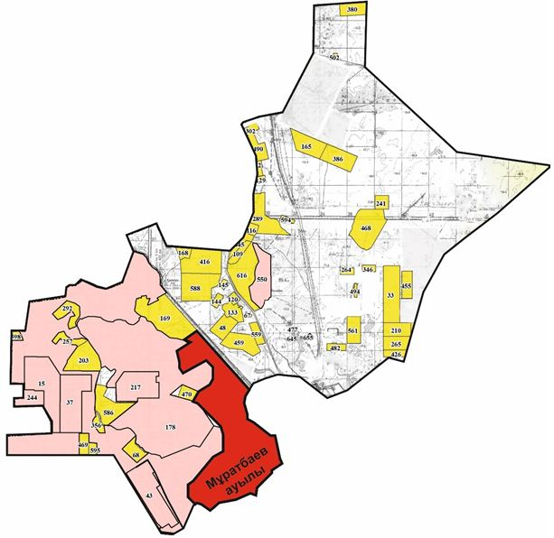

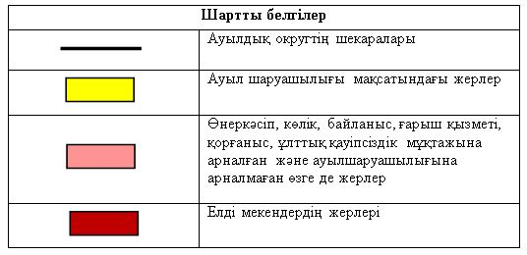

Жер учаскелерінің меншік иелері
№ | Жер учаскелерінің меншік иелері | Жайылым алаңы, (га) | Түрлері бойынша малдың болуы, (бас) |  |  |  | Жайылымға қажеттілік нормасы 1 бас, (га)
№ | Жер учаскелерінің меншік иелері | Жайылым алаңы, (га) | МІҚ | УМ | Жылқы | түйе | МІҚ | УМ | Жылқы | түйе
1 | Молдабай Шалқыма | 150 | 74 |  | 20 |  | 15 |  | 18 | 21
2 | Іскедіров Әнуарбек "Дархан" ш/қ | 381 | 29 |  | 28 |  | 15 |  | 18
3 | Махамбетова Мариямкул | 89
4 | Әбиева Кулжахан "Талды аша" ш/қ | 105 | 30 | 150 | 10 | 2 | 15 | 3 | 18 | 21
5 | Меиірманова Гулсин "Аяулым"ш/қ | 50 | 20 |  |  |  | 15
6 | Садықова Мадина | 200 | 10 |  |  |  | 15
7 | Женисов Ержан | 10
8 | Сақтағанова Раушан | 170 |  |  | 98 |  |  |  | 18
9 | Байсенгирова Айнур | 200 | 9 |  |  |  | 15
10 | Жанбай Садық | 100 | 33 |  |  |  | 15
11 | Жұмахметов Саламат | 10 | 29 | 86 | 15 |  | 15 | 3 | 18
12 | Әби Әбдірахман Болатбекұлы "Зейнеп ана" ш/қ | 300 | 9 | 85 | 61 |  | 15 | 3 | 18
13 | Әлдешов Қырым "Рауан-1" ш/қ | 103 | 36 |  | 90 |  | 15 |  | 18
14 | Әліпбай Жұмагүл | 650 |  |  |  | 13 |  |  |  | 21
15 | Сапарова Сұлушаш | 30 |  | 20 |  |  |  | 3
16 | Бекжанова Раушан | 68 | 5 |  |  |  | 15
17 | Таңжарық Кама | 510 | 10 |  |  |  | 15
18 | Шектібай Баян | 400 | 76 | 284 |  |  | 15 | 3
19 | Мәденов Алпысбай | 60 |  | 30 |  |  |  | 3
20 | Нұрғали Венера | 200 | 46 |  | 29 |  | 15 |  | 18
21 | Сейтенов Серікбол | 300
22 | Мұратбаев Нұрсылтан | 50 |  |  | 34 | 14 |  |  | 18
23 | Наурызбаев Жәнібек | 400 |  |  | 87 |  |  |  | 18
24 | Сейтім Лиман | 300 |  |  | 7 |  |  |  | 18
25 | Рыстығұл Орынкүл | 2500 |  |  | 163 | 60 |  |  | 18
26 | Орынбасар Мария | 200
27 | Бауыржан Бекжан | 20 |  |  | 7 |  |  |  | 18
28 | Аяганова Мадина | 20 | 1 |  | 6 |  | 15 |  | 18
29 | Нағашыбайқызы Айжан | 114 | 56 |  |  |  | 15
30 | Асанхан Елжас | 50 | 32 |  | 7 |  | 15 |  | 18
31 | Актілеуов Есен | 1685 | 24 | 46 | 88 |  | 15 | 3 | 18
32 | Сақтағанов Марат "Жылкелді" ш/қ | 1360 | 16 | 177 | 57 | 16 | 15 | 3 | 18
33 | Жұбаназар Айгул | 20
34 | Катаева Дариға | 2 |  |  | 31 |  |  |  | 18
35 | Аймағамбет Талғат Шыныбайұлы | 57
36 | Ерғараев Айтуған | 160
37 | Мұратбаев Қайрат | 100
 | Барлығы: | 11124 | 545 | 878 | 838 | 105 | 285 | 24 | 324 | 63
Кестенің жалғасы
Жайылымдардың қажеттілігі, (га) |  |  |  |  | Артық жайылымдар, (га)
МІҚ | УМ | Жылқы | түйе | Жиыны(га) | Артық жайылымдар, (га)
1110 |  | 360 |  | 1470
435 |  | 504 |  | 939
450 | 450 | 180 | 42 | 1222
300 |  |  |  | 300
150 |  |  |  | 150
1764 |  |  |  | 1764
135 |  |  |  | 135
495 |  |  |  | 495
435 | 258 | 270 |  | 963
135 | 255 | 198 |  | 1488
540 |  | 1620 |  | 2160
 |  |  | 273 | 273
 | 60 |  |  | 60
75 |  |  |  | 75
150 |  |  |  | 150
1140 | 852 |  |  | 1992
 | 90 |  |  | 90
690 |  | 522 |  | 1212
 |  | 612 | 294 | 906
 |  | 1566 |  | 1566
 |  | 126 |  | 126
 |  | 2934 | 1260 | 4194
 |  | 126 |  | 126
15 |  | 108 |  | 123
840 |  |  |  | 840
480 |  | 126 |  | 606
360 | 138 | 1584 |  | 2282
240 | 531 | 1026 | 336 | 2133
 |  | 558 |  | 558
9939 | 2634 | 12420 | 2205 | 28398
Аббревиатуралардың таратылып жазылуы:
МІҚ – мүйізді ірі қара мал;
УМ – уақ мал;
ш/қ- шаруа қожалық
Ауылдық округ бойынша елді мекендер бөлінісінде мүйізді ірі қара аналық (сауын) мал басын орналастыру үшін жайылымдарды бөлу
№ | Елді мекен атауы | Жайылым алаңы, га | Сауын сиырлардың болуы (бас) | Жайылымға қажеттілік нормасы  1 бас, га | Жайылымдардың қажеттілігі, га | Жайылымдармен қамтамасыз етілмеген, га | Қажеттіліктің қамтамасыз етілуі,пайыз | Артықшылық, га
1 | Ғ.Мұратбаев ауылы | 3065 | 381 | 15,0 | 5715 | -2650 | 53 | -
 | Барлығы | 3065 | 381 | 15,0 | 5715 | -2650 | 53 | -
Жайылым айналымдарының қолайлы схемасы

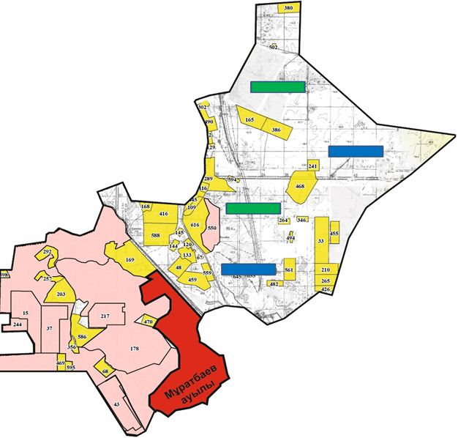

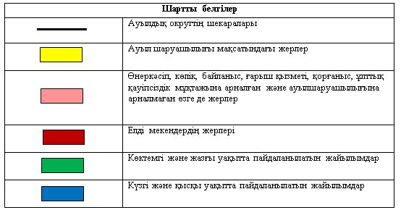

Жайылымдардың, оның ішінде маусымдық айылымдардың сыртқы және ішкі шекаралары мен алаңдары, жайылымдық инфрақұрылым объектілері белгіленген картасы

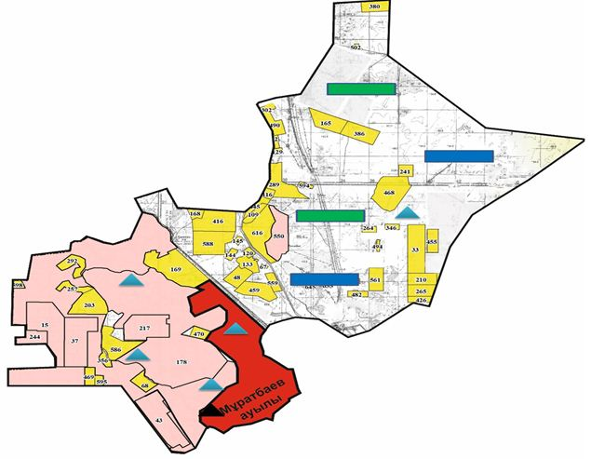

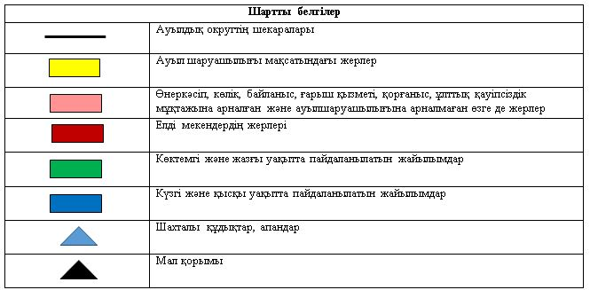

Жайылым пайдаланушылардыңсу тұтыну нормасына сәйкес жасалған су көздеріне (көлдерге, өзендерге,тоғандарға, апандарға, суару немесе суландыру каналдарына, құбырлы немесе шахталы құдықтарға) қол жеткізу схемасы

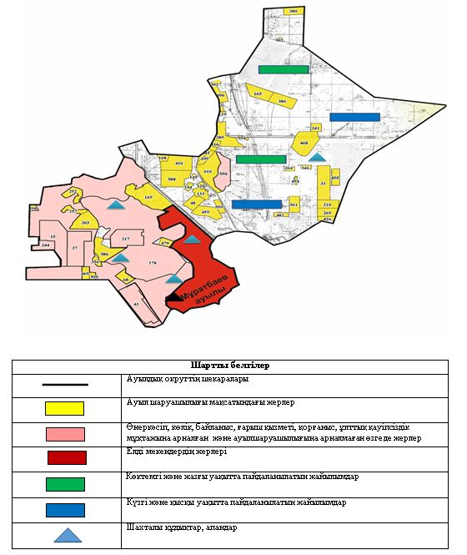

Жайылымы жоқ жеке және (немесе) заңдытұлғалардың ауылшаруашылығы жануарларының мал басын орналастыру үшінжайылымдарды қайта бөлу және оны берілетін жайылымдарға ауыстыру схемасы

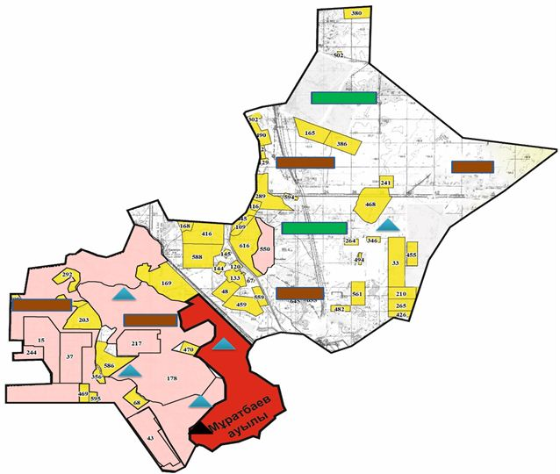

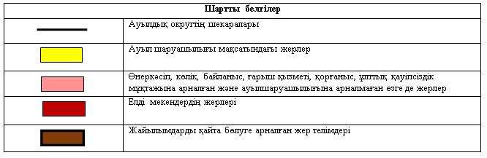

Ауылдық округ маңында орналасқан жайылымдармен қамтамасыз етілмеген жеке және (немесе) заңды тұлғалардың ауылшаруашылығы жануарларының мал басын шалғайдағы жайылымдарға орналастыру схемасы

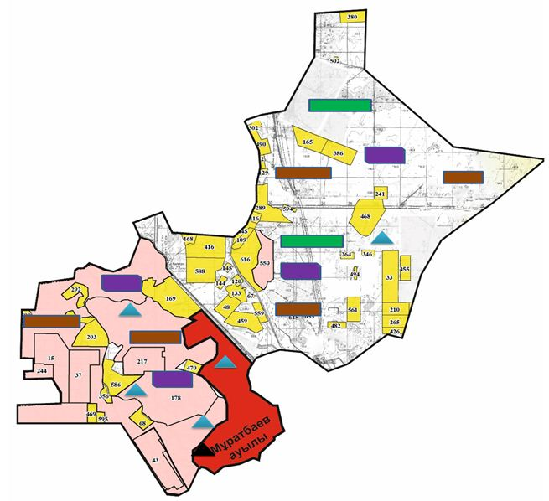

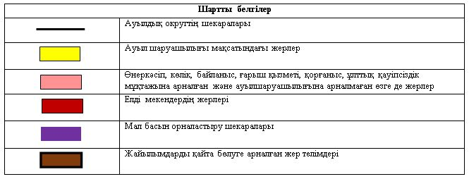

Ауыл шаруашылығы жануарларын жаюдың және айдаудың маусымдық маршруттарын белгілейтін жайылымдарды пайдалану жөніндегі күнтізбелік графигі
Жайылымға малдардын айдап шығарылу мерзімі | Жайылымнан малдардың қайтарылу мерзімі
Наурыз 1 жартысы | Қазан 2 онкүндігі
Қазалы аудандық мәслихатының
2020 жылғы 2 маусымы
№ 428 шешіміне 18 - қосымша
Сарыкөл ауылдық округінің 2020 - 2021 жылдарға арналған жайылымдарды басқару және оларды пайдалану жөніндегі жоспары
1) Құқық белгілейтін құжаттар негізінде жер санаттары, жер учаскелерінің меншік иелері және жер пайдаланушылар бөлінісінде әкімшілік-аумақтық бірлік аумағында жайылымдардың орналасу схемасы (картасы);
2) жайылым айналымдарының қолайлы схемасы;
3) жайылымдардың, оның ішінде маусымдық жайылымдардың сыртқы және ішкі шекаралары мен алаңдары, жайылымдық инфрақұрылым объектілері белгіленген картасы;
4) жайылым пайдаланушылардың су тұтыну нормасына сәйкес жасалған су көздерiне (көлдерге, өзендерге, тоғандарға, апандарға, суару немесе суландыру каналдарына, құбырлы немесе шахталы құдықтарға) қолжеткізу схемасы;
5) жайылымы жоқ жеке және (немесе) заңды тұлғалардың ауыл шаруашылығы жануарларының мал басын орналастыру үшін жайылымдарды қайта бөлу және оны берілетін жайылымдарға ауыстыру схемасы;
6) Сарыкөл ауылдық округі (бұдан әрі – ауылдық округ) маңында орналасқан жайылымдармен қамтамасыз етілмеген жеке және (немесе) заңды тұлғалардың ауыл шаруашылығы жануарларының мал басын шалғайдағы жайылымдарға орналастыру схемасы;
7) ауыл шаруашылығы жануарларын жаюдың және айдаудың маусымдық маршруттарын белгілейтін жайылымдарды пайдалану жөніндегі күнтізбелік графигі.
Ауылдық округтің аумағы құрғақ, даласы бетеге-селеулі белдем тармағына жатады.
Дала өсімдігі басым болуы анықталды, оның негізгі түрлері: бетеге, селеулер, сұлыбас және шамалы даланың түрлі шөптерінің қатысуымен әр түрлі жусанның түрлері.
Ауылдық округтің аумағында гидрографиялық торап нашар дамыған. Жайылымды суландыру табиғи апандар, шахталы құдықтармен қамтамасыз етіледі. Судың сапасы әлсіз тұздылау, малдарды суару үшін жарамды.
Жайылымдық алқаптардың орташа өнімділігі – 8,8 центнер/гектарды құрайды.
Жайылымдар жемдерінің қоры ұзақтығы 170-180 күн болатын жайылым кезеңінде пайдаланылады.
Ауылдық округ Қазалы ауданының оңтүстік бөлігінде орналасқан, солтүстіктен және солтүстік-батыс жағынан Қазалы қаласымен, шығыс, оңтүстік жағынан Басықара ауылдық округімен шектеседі.
Әкімшілік-аумақтық бөлінісі Жұбан және Абай ауылдарынан тұрады.
Табиғи ауа-райының жағдайлары бойынша: күрт құбылмалы ауа-райымен құрғақ далалық аймаққа жатады, олар үшін тән қасиет: көктем-жазғы мезгілінің құрғақшылы, жазғы жоғары және қысқы төмен ауа температурасы, жыл мезгілі бойынша жеткіліксіз және тұрақсыз атмосфералық жауын-шашын және бір жыл ішінде едәуір желдің жігерлігі.
Ауылдық округтің жалпы жер көлемі 14940 гектар (бұдан әрі – га). Соның ішінде жайылымдар – 13096 га.
Санаттары бойынша жерлер келесідей бөлінеді:
ауыл шаруашылығы мақсатындағы жерлер – 1680 га;
елдi мекендердiң жерлерi – 423 га;
өнеркәсiп, көлiк, байланыс, ғарыш қызметі, қорғаныс, ұлттық қауіпсіздік мұқтажына арналған және ауылшаруашылығына арналмаған өзге де жерлер – 547,7 га.
Ауылдық округ аумағындағы ауыл шаруашылығы жануарлары мал басының саны: 2728 бас ірі қара мал, 5480 бас уақ мал, 1744 бас жылқы, 294 бас түйе.
Ауыл шаруашылығы жануарларының түрлері бойынша келесідей бөлінген:
ірі қара мал- 19 табын;
уақ мал - 14 отар;
жылқылар - 59 үйір;
түйелер - 5 келе.
Жайылымдар ауылдық округтің табиғи-климаттық ерекшелігіне байланысты табиғи жайылымдарға жатады және көбінесе малды бағу үшін пайдаланылады. Ауылдық округтің аумағында екпе және аридтік жайылымдар жоқ.
Жайылымдарды негізгі пайдаланушылар ауылдық округтің тұрғындары болып табылады.
Жоспар жайылымдарды ұтымды пайдалану, жем-шөпке қажеттілікті тұрақты қамтамасыз ету және жайылымдардың тозу процестерін болғызбау мақсатында қабылданды.
Ауылдық округтің аумағында 1 ветеринарлық пункт және 1 мал қорымы қызмет істейді.
Ауылдық округте малды айдап өтуге арналған сервитуттар белгіленбеген.
Құқық белгілейтін құжаттар негізінде жер санаттары, жер учаскелерінің меншік иелері және жер пайдаланушылар бөлінісінде әкімшілік-аумақтық бірлік аумағында жайылымдардың орналасу схемасы (картасы)

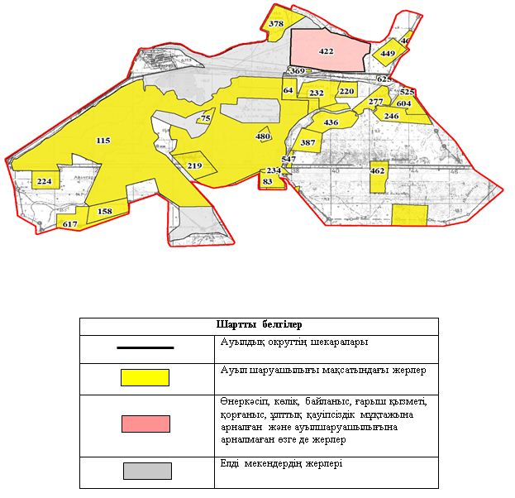

Жер учаскелерінің меншік иелері
№ | Жер учаскелерінің меншік иелері | Жайылым алаңы, (га) | Түрлері бойынша малдың болуы, (бас) |  |  |  | Жайылымға қажеттілік нормасы 1 бас, (га)
№ | Жер учаскелерінің меншік иелері | Жайылым алаңы, (га) | МІҚ | УМ | Жылқы | Түйе | МІҚ | УМ | Жылқы | Тү  йе
1 | Акманбетова Темірбике, "Панов М" ш/қ | 210 | - | - | - | - | - | - | - | -
2 | Аржиков Берік, "Аржиков Б" ш/қ | 2924 | 139 | - | 466 | 228 | 16,0 | 3,2 | 19,2 | 22,4
3 | Аржиков Жұбаназар, "Аржиков К" ш/қ | 210 | 21 | - | 19 | - | 16,0 | 3,2 | 19,2 | 22,4
4 | Әлимбаев Қасқырбай | 1286 | 4 | 30 | - | - | 16,0 | 3,2 | 19,2 | 22,4
5 | Бекетова Алмагүл, "Нурали" ш/қ | 160 | 95 | 205 | 46 | - | 16,0 | 3,2 | 19,2 | 22,4
6 | Боранкул Гулшакарам, "Боранул Г" ш/қ | 140 | - | - | 8 | - | 16,0 | 3,2 | 19,2 | 22,4
7 | Дидар Кулжан Аманшаевна, "Кіші Абай" ш/қ | 295 | 31 | 142 | 36 | 3 | 16,0 | 3,2 | 19,2 | 22,4
8 | Жақсылықов Орыналы, "Садуақас-Жұрын" ш/қ | 180 | 31 | 129 | - | - | 16,0 | 3,2 | 19,2 | 22,4
9 | Жумагалиев Кошербай, "Маймақ" ш/қ | 18 | 10 | 150 | 10 | - | 16,0 | 3,2 | 19,2 | 22,4
10 | Жумашов Ертас, "Айбек" ш/қ | 2170 | 207 | 1237 | 207 | 26 | 16,0 | 3,2 | 19,2 | 22,4
11 | Исмайлов Темірбек, "Жайлау" ш/қ | 110 | 123 | - | 13 | - | 16,0 | 3,2 | 19,2 | 22,4
12 | Купжасаров Самат Абдикадирович, "Көпжасар" ш/қ | 80 | 20 | 29 | 29 | 2 | 16,0 | 3,2 | 19,2 | 22,4
13 | Кенжалиев Серик Куанышович, "Ақниет" ш/қ | 180 | 92 | 118 | 86 | 21 | 16,0 | 3,2 | 19,2 | 22,4
14 | Қоспанова Миуа, "Гаухар" ш/қ | 140 | 5 | - | - | - | 16,0 | 3,2 | 19,2 | 22,4
15 | Мылтықбаев Әбілғазы, "Шоратай" ш/қ | 442 | 30 | 95 | 134 | 2 | 16,0 | 3,2 | 19,2 | 22,4
16 | Ерхожаев Акарыс, "АЙК" ш/қ | 370 | - | - | 27 | - | 16,0 | 3,2 | 19,2 | 22,4
17 | Орынбаев Жеткербай, "Ануар" ш/қ | 1540 | 114 | 109 | 42 | - | 16,0 | 3,2 | 19,2 | 22,4
18 | Рахменбергенов Жахас, "Байрақ" ш/қ | 95 | 25 | 74 | - | - | 16,0 | 3,2 | 19,2 | 22,4
19 | Слтеуов Мирамбек, "Нұржан" ш/қ | 65 | - | - | - | - | 16,0 | 3,2 | 19,2 | 22,4
20 | Исмагулов Рақымбек | 385 | - | - | 15 | - | 16,0 | 3,2 | 19,2 | 22,4
21 | Толеген Мендилда, "Береке" ш/қ | 40 | - | - | - | - | 16,0 | 3,2 | 19,2 | 22,4
22 | Шекибай Амандос, "Амандос" ш/қ | 238 | 64 | 98 | 74 | 12 | 16,0 | 3,2 | 19,2 | 22,4
23 | Жумалиев Нуржигит Кибитович, "Мақсұт" ш/қ | 45 | - | - | 18 | - | 16,0 | 3,2 | 19,2 | 22,4
24 | Аржиков Еркін,  "Аржиков Е" ш/қ | 137 | 103 | - | 56 | - | 16,0 | 3,2 | 19,2 | 22,4
 | Барлығы | 11460 | 1114 | 2416 | 1286 | 294 | 368 | 73,6 | 441,6 | 515,2
Кестенің жалғасы
Жайылымдардың қажеттілігі, (га) |  |  |  |  | Артық жайылымдар, (га)
МІҚ | УМ | Жылқы | Түйе | Жиыны  (га)
- | - | - | - | - | 210
2224 | - | 8947,2 | 5107,2 | 16278,4 | -13354,4
336 | - | 364,8 | - | 700,8 | -490,8
64 | 96 | - | - | 160 | 1126
1520 | 656 | 883,2 | - | 3059,2 | -2899,2
- | - | 153,6 | - | 153,6 | -13,6
496 | 454,4 | 691,2 | 67,2 | 1708,8 | -1413,8
496 | 412,8 | - | - | 908,8 | -728,8
160 | 480 | 192 | - | 832 | -814
3312 | 3958,4 | 3974,4 | 582,4 | 11827,2 | -9657,2
1968 | - | 249,6 | - |  | -2107,6
320 | 92,8 | 201 | 556,8 | 1170,6 | -1090,6
1472 | 377,6 | 1651,2 | 470,4 | 3971,2 | -3791,2
80 | - | - | - | 80 | 60
480 | 304 | 2572,8 | 44,8 | 3401,6 | -2959,6
- | - | 518,4 | - | 518,4 | -148,4
1824 | 348,8 | 806,4 | - | 2979,2 | -1439,2
400 | 236,8 | - | - | 636,8 | -541,8
- | - | - | - | - | 65
- | - | 243 | - | 243 | 142
- | - | - | - | - | 40
1024 | 313,6 | 1420,8 | 268,8 | 3027,2 | -2789,2
- | - | 345,6 | - | 345,6 | -300,6
1648 | - | 1075,2 | - | 2723,2 | -2586,2
17824 | 7731,2 | 24290,4 | 7097,6 | 54565,6 | 45483,2
Аббревиатуралардың таратылып жазылуы:
МІҚ – мүйізді ірі қара мал;
УМ – уақ мал;
ш/қ – шаруа қожалық.
Ауылдық округ бойынша елді мекендер бөлінісінде мүйізді ірі қара аналық (сауын) мал басын орналастыру үшін жайылымдарды бөлу
№ | Елді мекен атауы | Жайылым алаңы, га | Сауын сиырлардың болуы (бас) | Жайылымға қажеттілік нормасы 1 бас, га | Жайылымдардың қажеттілігі, га | Жайылымдармен қамтамасыз етілмеген, га | Қажеттіліктің қамтамасыз етілуі, пайыз | Артықшылық, га
1 | Абай ауылы | 1398 | 422 | 16,0 | 6752 | -5354 | 21 | -
2 | Жұбан ауылы | 238 | 90 | 16,0 | 3808 | - 3570 | 6 | -
 | Барлығы | 1636 | 512 | 16,0 | 10560 | - 8924 | 27 | -
Жайылым айналымдарының қолайлы схемасы

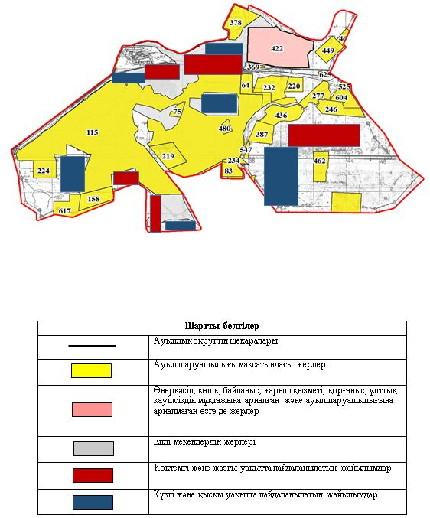

Жайылымдардың, оның ішінде маусымдық айылымдардың сыртқы және ішкі шекаралары мен алаңдары, жайылымдық инфрақұрылым объектілері белгіленген картасы

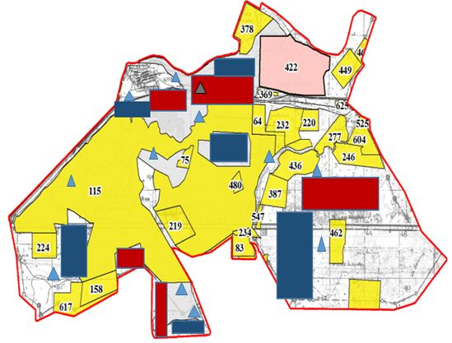

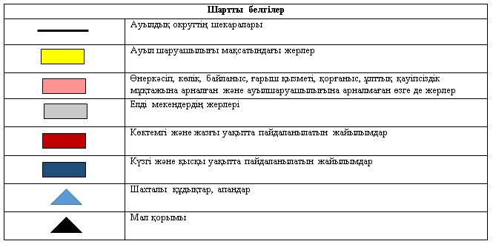

Жайылым пайдаланушылардың су тұтыну нормасына сәйкес жасалған су көздеріне (көлдерге, өзендерге,тоғандарға, апандарға, суару немесе суландыру каналдарына, құбырлы немесе шахталы құдықтарға) қол жеткізу схемасы

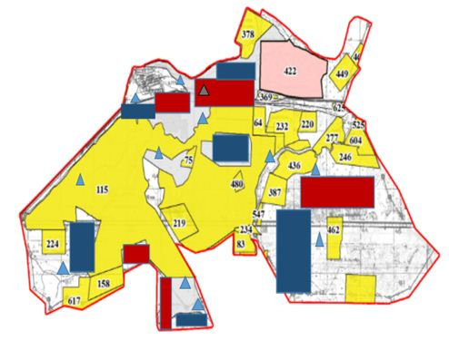

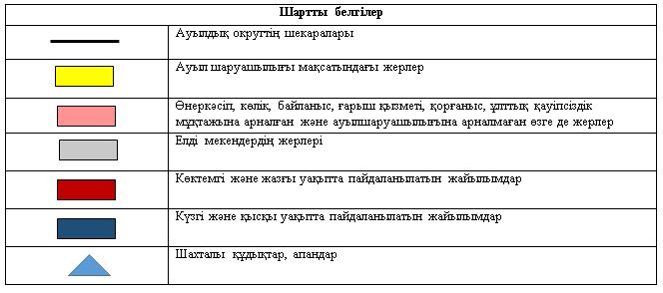

Жайылымы жоқ жеке және (немесе) заңды тұлғалардың ауылшаруашылығы жануарларының мал басын орналастыру үшін жайылымдарды қайта бөлу және оны берілетін жайылымдарға ауыстыру схемасы

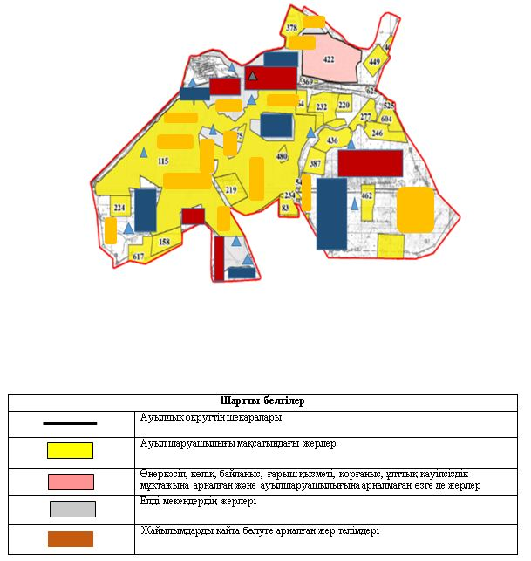

Ауылдық округ маңында орналасқан жайылымдармен қамтамасыз етілмеген жеке және (немесе) заңды тұлғалардың ауылшаруашылығы жануарларының мал басын шалғайдағы жайылымдарға орналастыру схемасы

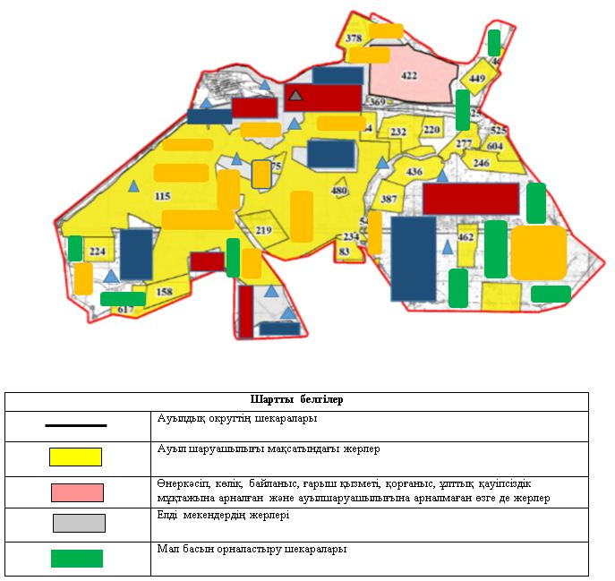

Ауыл шаруашылығы жануарларын жаюдың және айдаудың маусымдық маршруттарын белгілейтін жайылымдарды пайдалану жөніндегі күнтізбелік графигі
Жайылымға малдардын айдап шығарылу мерзімі | Жайылымнан малдардың қайтарылу мерзімі
Наурыз 1 жартысы | Қазан 2 онкүндігі
Қазалы аудандық мәслихатының
2020 жылғы 2 маусымы
№ 428 шешіміне 19 - қосымша
Сарбұлақ ауылдық округінің 2020 - 2021 жылдарға арналған жайылымдарды басқару және оларды пайдалану жөніндегі жоспары
1) Құқық белгілейтін құжаттар негізінде жер санаттары, жер учаскелерінің меншік иелері және жер пайдаланушылар бөлінісінде әкімшілік-аумақтық бірлік аумағында жайылымдардың орналасу схемасы (картасы);
2) жайылым айналымдарының қолайлы схемасы;
3) жайылымдардың, оның ішінде маусымдық жайылымдардың сыртқы және ішкі шекаралары мен алаңдары, жайылымдық инфрақұрылым объектілері белгіленген картасы;
4) жайылым пайдаланушылардың су тұтыну нормасына сәйкес жасалған су көздерiне (көлдерге, өзендерге, тоғандарға, апандарға, суару немесе суландыру каналдарына, құбырлы немесе шахталы құдықтарға) қолжеткізу схемасы;
5) жайылымы жоқ жеке және (немесе) заңды тұлғалардың ауыл шаруашылығы жануарларының мал басын орналастыру үшін жайылымдарды қайта бөлу және оны берілетін жайылымдарға ауыстыру схемасы;
6) Сарбұлақ ауылдық округі (бұдан әрі – ауылдық округ) маңында орналасқан жайылымдармен қамтамасыз етілмеген жеке және (немесе) заңды тұлғалардың ауыл шаруашылығы жануарларының мал басын шалғайдағы жайылымдарға орналастыру схемасы;
7) ауыл шаруашылығы жануарларын жаюдың және айдаудың маусымдық маршруттарын белгілейтін жайылымдарды пайдалану жөніндегі күнтізбелік графигі.
Ауылдық округтің аумағы құрғақ, даласы бетеге-селеулі белдем тармағына жатады.
Дала өсімдігі басым болуы анықталды, оның негізгі түрлері: бетеге, селеулер, сұлыбас және шамалы даланың түрлі шөптерінің қатысуымен әр түрлі жусанның түрлері.
Ауылдық округтің аумағында гидрографиялық торап нашар дамыған. Жайылымды суландыру табиғи апандар, шахталы құдықтармен қамтамасыз етіледі. Судың сапасы әлсіз тұздылау, малдарды суару үшін жарамды.
Жайылымдық алқаптардың орташа өнімділігі – 8,8 центнер/гектарды құрайды.
Жайылымдар жемдерінің қоры ұзақтығы 170-180 күн болатын жайылым кезеңінде пайдаланылады.
Ауылдық округ Қазалы ауданының оңтүстік батыс бөлігінде орналасқан.
Әкімшілік-аумақтық бөлінісі Сарбұлақ ауылынан тұрады.
Табиғи ауа-райының жағдайлары бойынша: күрт құбылмалы ауа-райымен құрғақ далалық аймаққа жатады, олар үшін тән қасиет: көктем-жазғы мезгілінің құрғақшылы, жазғы жоғары және қысқы төмен ауа температурасы, жыл мезгілі бойынша жеткіліксіз және тұрақсыз атмосфералық жауын-шашын және бір жыл ішінде едәуір желдің жігерлігі.
Ауылдық округтің жалпы жер көлемі 3045 гектар (бұдан әрі – га). Соның ішінде жайылымдар – 2320 га.
Санаттары бойынша жерлер келесідей бөлінеді:
ауыл шаруашылығы мақсатындағы жерлер – 33 га;
елдi мекендердiң жерлерi – 662 га;
өнеркәсiп, көлiк, байланыс, ғарыш қызметі, қорғаныс, ұлттық қауіпсіздік мұқтажына арналған жер және ауылшаруашылығына арналмаған өзге де жерлер – 30 га.
Ауылдық округ аумағындағы ауыл шаруашылығы жануарлары мал басының саны: 249 бас ірі қара мал, 1547 бас уақ мал, 805 бас жылқы, 536 бас түйе.
Ауыл шаруашылығы жануарларының түрлері бойынша келесідей бөлінген:
ірі қара мал- 3 табын;
уақ мал - 5 отар;
жылқылар - 29 үйір;
түйелер - 12 келе.
Жайылымдар ауылдық округтің табиғи-климаттық ерекшелігіне байланысты табиғи жайылымдарға жатады және көбінесе малды бағу үшін пайдаланылады. Ауылдық округтің аумағында екпе және аридтік жайылымдар жоқ.
Жайылымдарды негізгі пайдаланушылар ауылдық округтің тұрғындары болып табылады.
Жоспар жайылымдарды ұтымды пайдалану, жем-шөпке қажеттілікті тұрақты қамтамасыз ету және жайылымдардың тозу процестерін болғызбау мақсатында қабылданды.
Ауылдық округтің аумағында 1 ветеринарлық пункт және 1 мал қорымы қызмет істейді.
Ауылдық округте малды айдап өтуге арналған сервитуттар белгіленбеген.
Құқық белгілейтін құжаттар негізінде жер санаттары, жер учаскелерінің меншік иелері және жер пайдаланушылар бөлінісінде әкімшілік-аумақтық бірлік аумағында жайылымдардың орналасу схемасы (картасы)

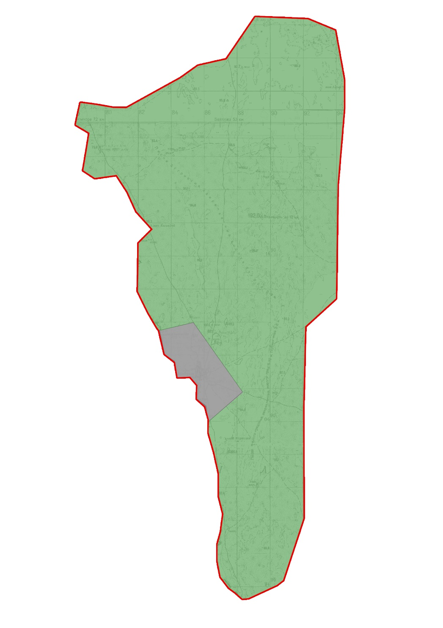

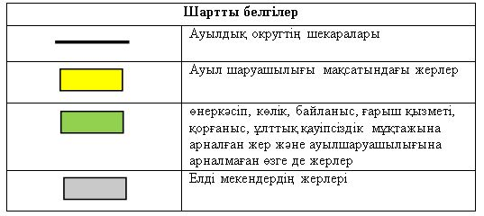

Жер учаскелерінің меншік иелері
№ | Жер учаскелерінің меншік иелері | Жайылым алаңы, (га) | Түрлері бойынша малдың болуы, (бас) |  |  |  | Жайылымға қажеттілік нормасы 1 бас, (га)
№ | Жер учаскелерінің меншік иелері | Жайылым алаңы, (га) | МІҚ | УМ | Жылқы | Түйе | МІҚ | УМ | Жылқы | Түйе
1 | Шындалиев Руслан Нуртаевич | 1078 | 20 | 50 | 25 | 24 | 11,0 | 2,2 | 13,2 | 21
2 | Бердиешов Нұрлыбек | 175 | 20 | 46 | 9 | 30 | 11,0 | 2,2 | 13,2 | 21
3 | Дарикужаев Куаныш Кутмамбетович | 1766 | 23 | 70 | 30 | 27 | 11,0 | 2,2 | 13,2 | 21
4 | Мынжасаров Талгат Набиевич | 160 | 11 | 85 | 13 | 43 | 11,0 | 2,2 | 13,2 | 21
5 | Алпыс Әбілқасым | 374 | 15 | 79 | 5 | 35 | 11,0 | 2,2 | 13,2 | 21
6 | Алпыс Әбілқасым | 300 | - | 35 | - | - | 11,0 | 2,2 | 13,2 | 21
7 | Мыктыбаев Рахымжан Абаевич | 375 | 9 | 49 | 9 | 26 | 11,0 | 2,2 | 13,2 | 21
8 | Картабаев Серик Тойымбетович | 422 | 16 | 38 | 35 | 45 | 11,0 | 2,2 | 13,2 | 21
9 | Рахметов Агыладин Насырадинович | 288 | 13 | 80 | 40 | 15 | 11,0 | 2,2 | 13,2 | 21
10 | Шамуратов Жасулан Нажмадинович | 2000 | 40 | 150 | 166 | - | 11,0 | 2,2 | 13,2 | 21
11 | Мыктыбаев Рахымжан Абаевич | 200 | 11 | 25 | 9 | 17 | 11,0 | 2,2 | 13,2 | 21
12 | Сағымбай Ералы Утеубаевич | 441 | 5 | 59 | 11 | - | 11,0 | 2,2 | 13,2 | 21
13 | Омар Алпамыс Алиевич | 461 | 7 | 20 | 15 | 8 | 11,0 | 2,2 | 13,2 | 21
14 | Шамуратов Сражадин | 985 | 30 | 200 | 317 | - | 11,0 | 2,2 | 13,2 | 21
15 | Бегалиев Данияр Сахиевич | 431 | 19 | 129 | 35 | 55 | 11,0 | 2,2 | 13,2 | 21
16 | Каримсаков Тургали | 298 | 5 | 60 | 13 | 15 | 11,0 | 2,2 | 13,2 | 21
17 | Каримсаков Женисбек Коптилеуович | 370 | - | 86 | 15 | 29 | 11,0 | 2,2 | 13,2 | 21
18 | Табынбаев Рахат | 441 | - | 100 | 20 | 41 | 11,0 | 2,2 | 13,2 | 21
19 | Жургенов Найзабай Мектепбаевич | 340 | - | 113 | 13 | 43 | 11,0 | 2,2 | 13,2 | 21
20 | Жургенов Ергали Мектепбаевич | 398 | 5 | 73 | 25 | 57 | 11,0 | 2,2 | 13,2 | 21
Кестенің жалғасы
Жайылымдардың қажеттілігі, (га) |  |  |  |  | Артық жайылымдар, (га)
МІҚ | УМ | Жылқы | Түйе | Жиыны  (га)
220 | 110 | 330 | 504 | 1164 | -86
220 | 101,2 | 118,8 | 630 | 1070 | -895
253 | 154 | 396 | 567 | 1370 | 396
121 | 187 | 171,6 | 903 | 1382,6 | -1222,6
165 | 173,8 | 66 | 735 | 1139,8 | -765,8
- | 77 | - | - | 77 | 223
99 | 107,8 | 118,8 | 546 | 752,8 | -377,8
176 | 83,6 | 462 | 945 | 1666,6 | -1244,6
143 | 176 | 528 | 315 | 1162 | -874
440 | 330 | 1320 |  | 2090 | -90
121 | 55 | 118,8 | 357 | 651,8 | -451,8
55 | 129,8 | 145,2 |  | 330 | 111
77 | 44 | 198 | 168 | 487 | -26
- | 440 | 4184,1 |  | 4624 | -3639
209 | 283,8 | 462 | 1155 | 2109,8 | 1678,8
55 | 132 | 26,2 | 315 | 528,2 | -230,2
- | 189,2 | 198 | 609 | 996,2 | -626,2
- | 220 | 264 | 861 | 1345 | -904
- | 248,6 | 171,6 | 903 | 1323,2 | -983,2
55 | 160,6 | 330 | 1197 | 1742,6 | -1344,6
Аббревиатуралардың таратылып жазылуы:
МІҚ – мүйізді ірі қара мал;
УМ – уақ мал.
Ауылдық округ бойынша елді мекендер бөлінісінде мүйізді ірі қара аналық (сауын) мал басын орналастыру үшін жайылымдарды бөлу
№ | Елді мекен атауы | Жайылым алаңы, га | Сауын сиырлардың болуы (бас) | Жайылымға қажеттілік нормасы  1 бас, га | Жайылымдардың қажеттілігі, га | Жайылымдармен қамтамасыз етілмеген, га | Қажеттіліктің қамтамасыз етілуі, пайыз | Артықшылық, га
1 | Сарбұлақ ауылы | 249 | 80 | 11,0 | 880 | -631 | 44,8 | -
 | Барлығы | 249 | 80 | 11,0 | 880 | -631 | 44,8 | -
Жайылым айналымдарының қолайлы схемасы

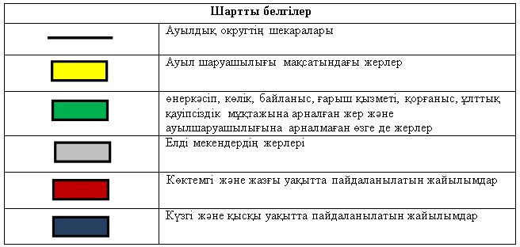

Жайылымдардың, оның ішінде маусымдық айылымдардың сыртқы және ішкі шекаралары мен алаңдары, жайылымдық инфрақұрылым объектілері белгіленген картасы

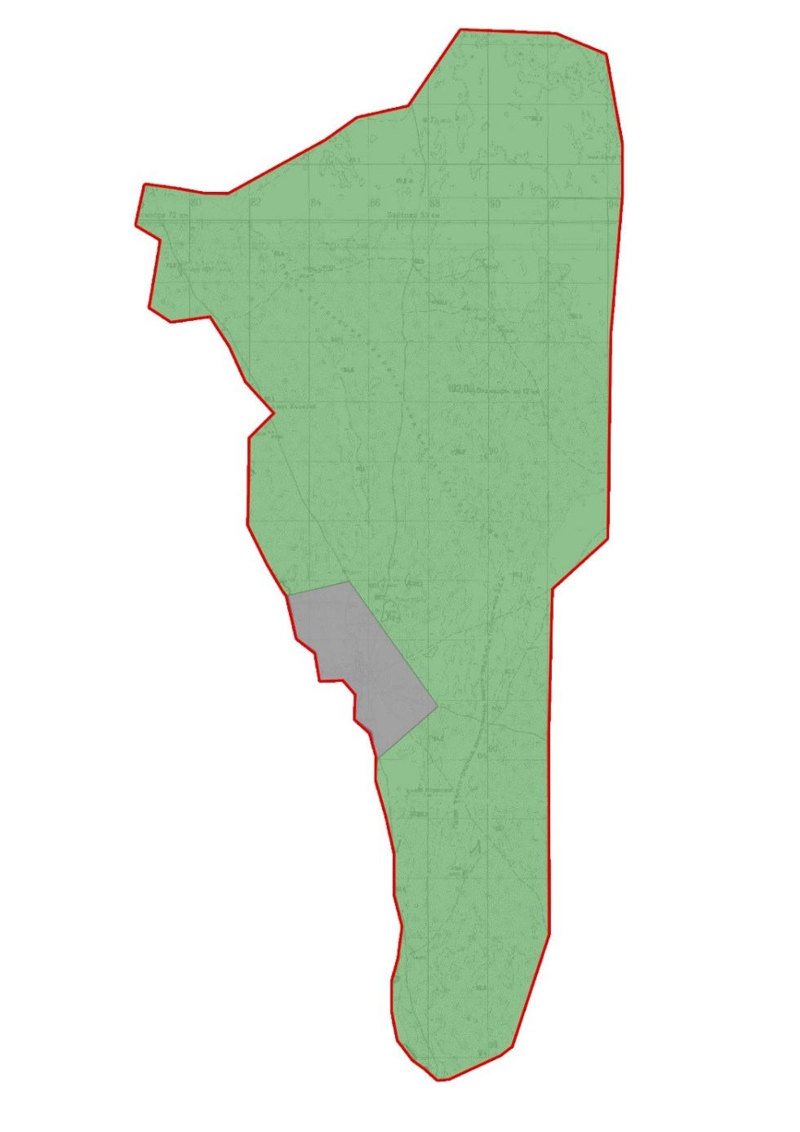

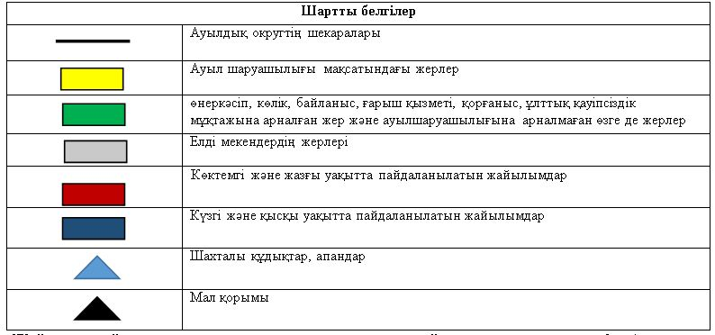

Жайылым пайдаланушылардың су тұтыну нормасына сәйкес жасалған су көздеріне (көлдерге, өзендерге,тоғандарға, апандарға, суару немесе суландыру каналдарына, құбырлы немесе шахталы құдықтарға) қол жеткізу схемасы

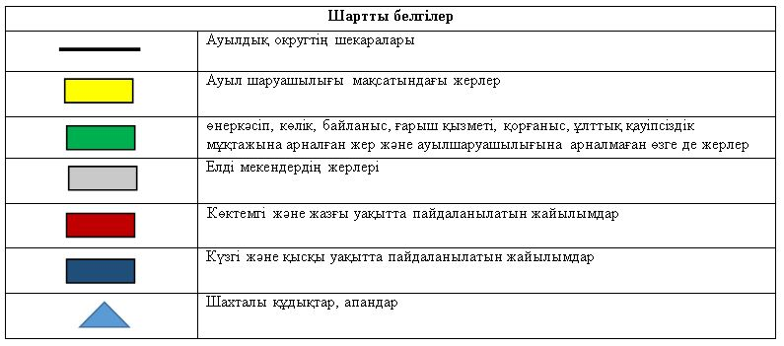

Жайылымы жоқ жеке және (немесе) заңды тұлғалардың ауылшаруашылығы жануарларының мал басын орналастыру үшін жайылымдарды қайта бөлу және оны берілетін жайылымдарға ауыстыру схемасы

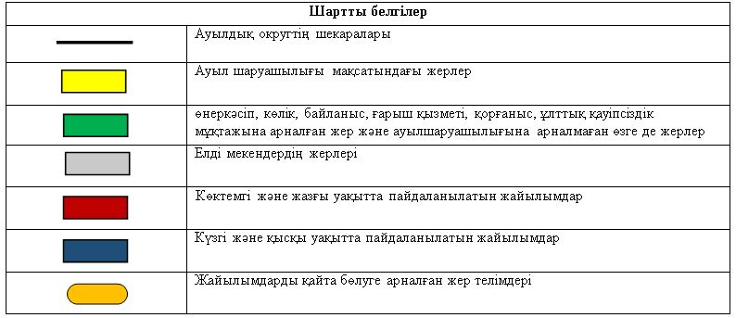

Ауылдық округ маңында орналасқан жайылымдармен қамтамасыз етілмеген жеке және (немесе) заңды тұлғалардың ауылшаруашылығы жануарларының мал басын шалғайдағы жайылымдарға орналастыру схемасы

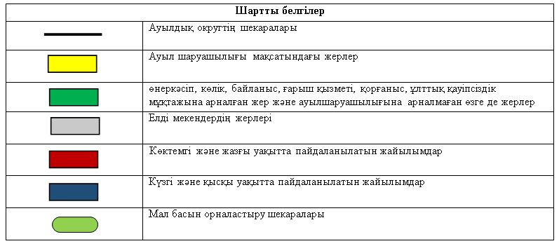

Ауылшаруашылығы жануарларын жаюдың және айдаудың маусымдық маршруттарын белгілейтін жайылымдарды пайдалану жөніндегі күнтізбелік графигі
Жайылымға малдардың айдап шығарылу мерзімі | Жайылымнан малдардың қайтарылу мерзімі
Наурыздың 1 жартысы | Қазанның 2 онкүндігі
Қазалы аудандық мәслихатының
2020 жылғы 2 маусымы
№ 428 шешіміне 20 - қосымша
Тасарық ауылдық округінің 2020 - 2021 жылдарға арналған жайылымдарды басқару және оларды пайдалану жөніндегі жоспары
1) Құқық белгілейтін құжаттар негізінде жер санаттары, жер учаскелерінің меншік иелері және жер пайдаланушылар бөлінісінде әкімшілік-аумақтық бірлік аумағында жайылымдардың орналасу схемасы (картасы);
2) жайылым айналымдарының қолайлы схемасы;
3) жайылымдардың, оның ішінде маусымдық жайылымдардың сыртқы және ішкі шекаралары мен алаңдары, жайылымдық инфрақұрылым объектілері белгіленген картасы;
4) жайылым пайдаланушылардың су тұтыну нормасына сәйкес жасалған су көздерiне (көлдерге, өзендерге, тоғандарға, апандарға, суару немесе суландыру каналдарына, құбырлы немесе шахталы құдықтарға) қолжеткізу схемасы;
5) жайылымы жоқ жеке және (немесе) заңды тұлғалардың ауыл шаруашылығы жануарларының мал басын орналастыру үшін жайылымдарды қайта бөлу және оны берілетін жайылымдарға ауыстыру схемасы;
6) Тасарық ауылдық округі (бұдан әрі – ауылдық округ) маңында орналасқан жайылымдармен қамтамасыз етілмеген жеке және (немесе) заңды тұлғалардың ауыл шаруашылығы жануарларының мал басын шалғайдағы жайылымдарға орналастыру схемасы;
7) ауыл шаруашылығы жануарларын жаюдың және айдаудың маусымдық маршруттарын белгілейтін жайылымдарды пайдалану жөніндегі күнтізбелік графигі.
Ауылдық округтің аумағы құрғақ, даласы бетеге-селеулі белдем тармағына жатады.
Дала өсімдігі басым болуы анықталды, оның негізгі түрлері: бетеге, селеулер, сұлыбас және шамалы даланың түрлі шөптерінің қатысуымен әр түрлі жусанның түрлері.
Ауылдық округтің аумағында гидрографиялық торап нашар дамыған. Жайылымды суландыру табиғи көлдерден, бұлақтардан, каналдардан қамтамасыз етіледі.Судың сапасы әлсіз тұздылау, малдарды суару үшін жарамды.
Жайылымдық алқаптардың орташа өнімділігі – 8,8 центнер/гектарды құрайды.
Жайылымдар жемдерінің қоры ұзақтығы 170-180 күн болатын жайылым кезеңінде пайдаланылады.
Ауылдық округ Қазалы ауданының оңтүстік-батыс бөлігінде орналасқан, солтүстіктен және солтүстік-батыстан Арал ауданымен, шығыс-оңтүстіктен Қармақшы ауданымен шектеседі.
Әкімшілік-аумақтық бөлінісі Тасарық, Лақалы, Тасөткел ауылдарынан тұрады.
Табиғи ауа-райының жағдайлары бойынша: күрт құбылмалы ауа-райымен құрғақ далалық аймаққа жатады, олар үшін тән қасиет: көктем-жазғы мезгілінің құрғақшылығы, жазғы жоғары және қысқы төмен ауа температурасы, жыл мезгілі бойынша жеткіліксіз және тұрақсыз атмосфералық жауын-шашын және бір жыл ішінде едәуір желдің жігерлігі.
Ауылдық округтің жалпы жер көлемі 14 273 гектар (бұдан әрі – га). Соның ішінде жайылымдар – 10 134 га.
Санаттары бойынша жерлер келесідей бөлінеді:
ауыл шаруашылығы мақсатындағы жерлер – 2910 га;
елдi мекендердiң жерлерi – 4128 га.
Ауылдық округ аумағындағы ауыл шаруашылығы жануарлары мал басының саны: 1223 бас ірі қара малы, 2927 бас уақ мал, 566 бас жылқы малы бар.
Ауыл шаруашылығы жануарларының түрлері бойынша келесідей бөлінген:
ірі қара мал - 5 табын;
уақ мал - 7 отар;
жылқылар - 17 үйір.
Жайылымдар ауылдық округтің табиғи-климаттық ерекшелігіне байланысты табиғи жайылымдарға жатады және көбінесе малды бағу үшін пайдаланылады. Ауылдық округтің аумағында екпе және аридтік жайылымдар жоқ.
Жайылымдарды негізгі пайдаланушылар ауылдық округтің тұрғындары болып табылады.
Жоспар жайылымдарды ұтымды пайдалану, жем-шөпке қажеттілікті тұрақты қамтамасыз ету және жайылымдардың тозу процестерін болғызбау мақсатында қабылданды.
Ауылдық округтің аумағында 1 ветеринарлық пункт, 1 мал қорымы және мал тоғыту ваннасы қызмет істейді.
Ауылдық округте малды айдап өтуге арналған сервитуттар белгіленбеген.
Құқық белгілейтін құжаттар негізінде жер санаттары, жер учаскелерінің меншік иелері және жер пайдаланушылар бөлінісінде әкімшілік-аумақтық бірлік аумағында жайылымдардың орналасу схемасы (картасы)

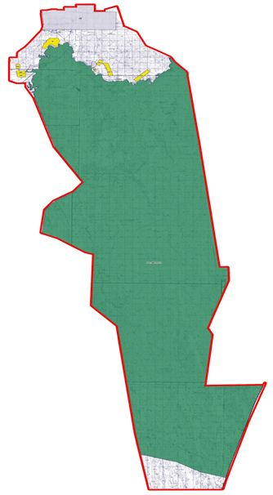

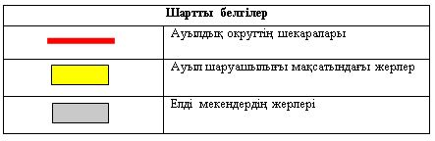

Жер учаскелерінің меншік иелері
№ | Жер учаскелерінің меншік иелері | Жайылым алаңы, (га) | Түрлері бойынша малдың болуы, (бас) |  |  |  | Жайылымға қажеттілік нормасы 1 бас, (га)
№ | Жер учаскелерінің меншік иелері | Жайылым алаңы, (га) | МІҚ | УМ | Жылқы | Түйе | МІҚ | УМ | Жылқы | Түйе
1 | Рысбаева Манат "Рысбаева Манат" шаруа қожалығы | 1000 | - | - | - | - | 11,0 | 2,2 | 13,2 | -
2 | Максатбаев Нагашыбай "Мақсатбай" шаруа қожалығы | 200 | 15 | 31 | - | - | 11,0 | 2,2 | 13,2 | -
3 | Максатбаев Нагашыбай "Мақсатбай" шаруа қожалығы | 500 | 60 | - | 36 | - | 11,0 | 2,2 | 13,2 | -
4 | Булебаев Тойбазар Беккожаевич "Бекқожа" шаруа қожалығы | 300 | 29 | - | 20 | - | 11,0 | 2,2 | 13,2 | -
5 | Сагынов Айгабыл Карлыбаевич "Жасұлан" шаруа қожалығы | 200 | 96 | - | 42 | - | 11,0 | 2,2 | 13,2 | -
6 | Булебаев Райымбек "Сарым" шаруа қожалығы | 159 | - | - | - | - | 11,0 | 2,2 | 13,2 | -
7 | Ондабаев Нурболат Жаксылыкович "Жақсы Несібе" шаруа қожалығы | 50 | 30 | - | - | - | 11,0 | 2,2 | 13,2 | -
8 | Таласбаев Койшыбай "Таласбай" шаруа қожалығы | 500 | - | - | - | - | 11,0 | 2,2 | 13,2 | -
9 | Алиев Айдар "Алиев Айдар" шаруа қожалығы | 400 | - | - | - | - | 11,0 | 2,2 | 13,2 | -
10 | Кенесбаев Кумисбек Абаевич "Жанқылыш" шаруа қожалығы | 30 | - | - | - | - | 11,0 | 2,2 | 13,2 | -
 | Барлығы | 3339 | 230 | 31 | 98 | - | 110 | 22 | 132 | -
Кестенің жалғасы
Жайылымдардың қажеттілігі, (га) |  |  |  |  | Артық жайылымдар, (га)
МІҚ | УМ | Жылқы | Түйе | Жиыны  (га)
- | - | - | - | - | -
165 | 68,2 | - | - | 233,2 | -33,2
660 | - | 475,2 | - | 1135,2 | -635,2
319 | - | 264 | - | 583 | -283
1056 | - | 554,4 | - | 1610,4 | -1410,4
- | - | - | - | - | -
330 | - | - | - | 330 | -
- | - | - | - | - | -
- | - | - | - | - | -
- | - | - | - | - | -
2530 | 68,2 | 1293,6 | - | 3891,8 | -2361,8
Аббревиатуралардың таратылып жазылуы:
МІҚ – мүйізді ірі қара мал;
УМ – уақ мал.
Ауылдық округ бойынша елді мекендер бөлінісінде мүйізді ірі қара аналық (сауын) мал басын орналастыру үшін жайылымдарды бөлу
№ | Елді мекен атауы | Жайылым алаңы, га | Сауын сиырлардың болуы (бас) | Жайылымға қажеттілік нормасы  1 бас, га | Жайылымдардың қажеттілігі, га | Жайылымдармен қамтамасыз етілмеген, га | Қажеттіліктің қамтамасыз етілуі,пайыз | Артықшылық, га
1 | Тасарық ауылы | 354 | 150 | 11,0 | 1650 | -1296 | 0,21 | -
2 | Лақалы ауылы | 377,6 | 160 | 11,0 | 1760 | -1382,4 | 0,21
3 | Тасөткел ауылы | 122,72 | 52 | 11,0 | 572 | -449,28 | 0,21
 | Барлығы | 1954,32 | 362 | 11,0 | 3982 | -3127,68 | 0,21 | -
Жайылым айналымдарының қолайлы схемасы

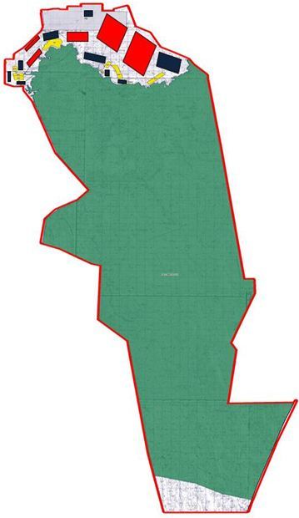

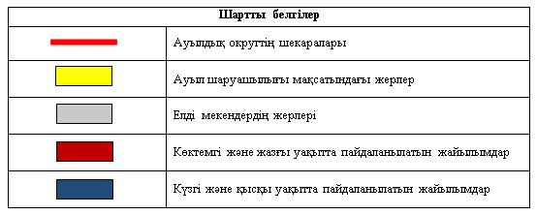

Жайылымдардың, оның ішінде маусымдық айылымдардың сыртқы және ішкі шекаралары мен алаңдары, жайылымдық инфрақұрылым объектілері белгіленген картасы

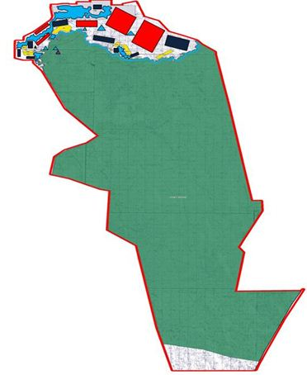

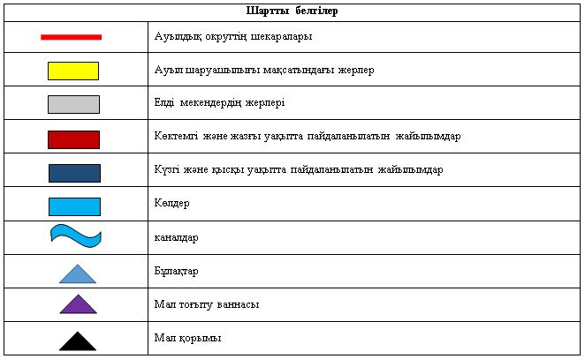

Жайылым пайдаланушылардыңсу тұтыну нормасына сәйкес жасалған су көздеріне (көлдерге, өзендерге,тоғандарға, апандарға, суару немесе суландыру каналдарына, құбырлы немесе шахталы құдықтарға) қол жеткізу схемасы

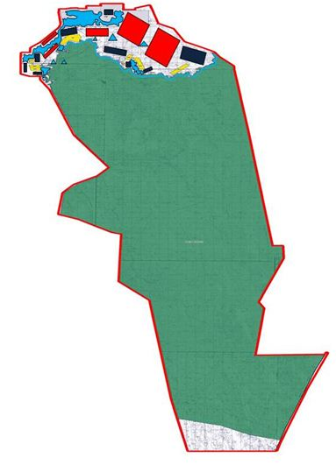

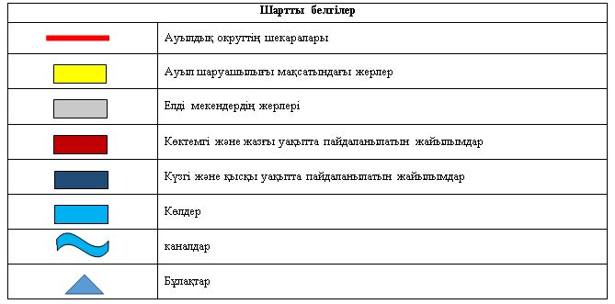

Жайылымы жоқ жеке және (немесе) заңдытұлғалардың ауылшаруашылығы жануарларының мал басын орналастыру үшінжайылымдарды қайта бөлу және оны берілетін жайылымдарға ауыстыру схемасы

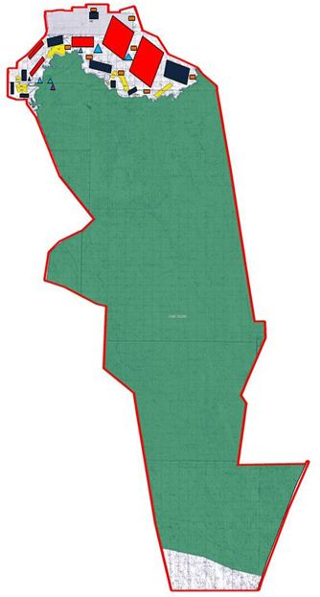

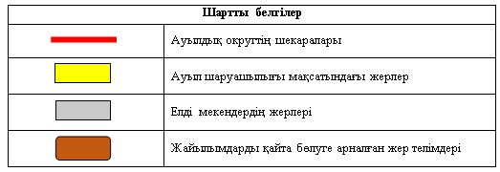

Ауылдық округ маңында орналасқан жайылымдармен қамтамасыз етілмеген жеке және (немесе) заңды тұлғалардың ауылшаруашылығы жануарларының мал басын шалғайдағы жайылымдарға орналастыру схемасы

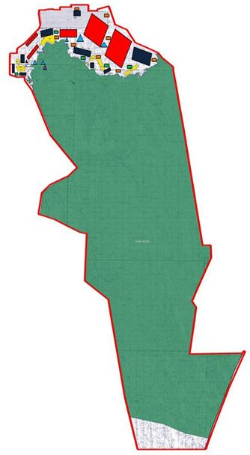

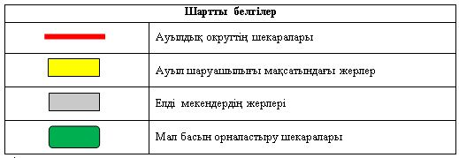

Ауыл шаруашылығы жануарларын жаюдың және айдаудың маусымдық маршруттарын белгілейтін жайылымдарды пайдалану жөніндегі күнтізбелік графигі
Жайылымға малдардын Айдап шығарылу мерзімі | Жайылымнан малдардың қайтарылу мерзімі
Наурыз 2 жартысы | Қазан 2 онкүндігі
Қазалы аудандық мәслихатының
2020 жылғы 2 маусымы
№ 428 шешіміне 21 - қосымша
Өркендеу ауылдық округінің 2020 - 2021 жылдарға арналған жайылымдарды басқару және оларды пайдалану жөніндегі жоспары
1) Құқық белгілейтін құжаттар негізінде жер санаттары, жер учаскелерінің меншік иелері және жер пайдаланушылар бөлінісінде әкімшілік-аумақтық бірлік аумағында жайылымдардың орналасу схемасы (картасы);
2) жайылым айналымдарының қолайлы схемасы;
3) жайылымдардың, оның ішінде маусымдық жайылымдардың сыртқы және ішкі шекаралары мен алаңдары, жайылымдық инфрақұрылым объектілері белгіленген картасы;
4) жайылым пайдаланушылардың су тұтыну нормасына сәйкес жасалған су көздерiне (көлдерге, өзендерге, тоғандарға, апандарға, суару немесе суландыру каналдарына, құбырлы немесе шахталы құдықтарға) қолжеткізу схемасы;
5) жайылымы жоқ жеке және (немесе) заңды тұлғалардың ауыл шаруашылығы жануарларының мал басын орналастыру үшін жайылымдарды қайта бөлу және оны берілетін жайылымдарға ауыстыру схемасы;
6) Өркендеу ауылдық округі (бұдан әрі – ауылдық округ) маңында орналасқан жайылымдармен қамтамасыз етілмеген жеке және (немесе) заңды тұлғалардың ауыл шаруашылығы жануарларының мал басын шалғайдағы жайылымдарға орналастыру схемасы;
7) ауыл шаруашылығы жануарларын жаюдың және айдаудың маусымдық маршруттарын белгілейтін жайылымдарды пайдалану жөніндегі күнтізбелік графигі.
Ауылдық округтің аумағы құрғақ, даласы бетеге-селеулі белдем тармағына жатады.
Дала өсімдігі басым болуы анықталды, оның негізгі түрлері: бетеге, селеулер, сұлыбас және шамалы даланың түрлі шөптерінің қатысуымен әр түрлі жусанның түрлері.
Ауылдық округтің аумағында гидрографиялық торап нашар дамыған. Жайылымды суландыру табиғи апандар, шахталы құдықтармен қамтамасыз етіледі. Судың сапасы әлсіз тұздылау, малдарды суару үшін жарамды.
Жайылымдық алқаптардың орташа өнімділігі – 8,8 центнер/гектарды құрайды.
Жайылымдар жемдерінің қоры ұзақтығы 170-180 күн болатын жайылым кезеңінде пайдаланылады.
Ауылдық округ Қазалы ауданының батыс бөлігінде орналасқан, солтүстіктен және солтүстік-батыс жағынан Арал ауданымен, шығыс, оңтүстік жағынан Қазалы ауданымен шектеседі.
Әкімшілік-аумақтық бөлінісі Жанкент ауылынан тұрады.
Табиғи ауа-райының жағдайлары бойынша: күрт құбылмалы ауа-райымен құрғақ далалық аймаққа жатады, олар үшін тән қасиет: көктем-жазғы мезгілінің құрғақшылы, жазғы жоғары және қысқы төмен ауа температурасы, жыл мезгілі бойынша жеткіліксіз және тұрақсыз атмосфералық жауын-шашын және бір жыл ішінде едәуір желдің жігерлігі.
Ауылдық округтің жалпы жер көлемі 25461 гектар (бұдан әрі – га). Соның ішінде жайылымдар – 3391 га.
Санаттары бойынша жерлер келесідей бөлінеді:
ауыл шаруашылығы мақсатындағы жерлер – 6874 га;
елдi мекендердiң жерлерi – 12231 га;
өнеркәсiп, көлiк, байланыс, ғарыш қызметі, қорғаныс, ұлттық қауіпсіздік мұқтажына арналған жер және ауылшаруашылығына арналмаған өзге де жерлер – 1484 га.
Ауылдық округ аумағындағы ауыл шаруашылығы жануарлары мал басының саны: 1888 бас ірі қара мал, 2965 бас уақ мал, 1904 бас жылқы, 62 бас түйе.
Ауыл шаруашылығы жануарларының түрлері бойынша келесідей бөлінген:
ірі қара мал -18 табын;
уақ мал - 5 отар;
жылқылар - 25 үйір;
түйелер -1 келе.
Жайылымдар ауылдық округтің табиғи-климаттық ерекшелігіне байланысты табиғи жайылымдарға жатады және көбінесе малды бағу үшін пайдаланылады. Ауылдық округтің аумағында екпе және аридтік жайылымдар жоқ.
Жайылымдарды негізгі пайдаланушылар ауылдық округтің тұрғындары болып табылады.
Жоспар жайылымдарды ұтымды пайдалану, жем-шөпке қажеттілікті тұрақты қамтамасыз ету және жайылымдардың тозу процестерін болғызбау мақсатында қабылданды.
Ауылдық округтің аумағында 1 ветеринарлық пункт және 1 мал қорымы қызмет істейді.
Ауылдық округте малды айдап өтуге арналған сервитуттар белгіленбеген.
Құқық белгілейтін құжаттар негізінде жер санаттары, жер учаскелерінің меншік иелері және жер пайдаланушылар бөлінісінде әкімшілік-аумақтық бірлік аумағында жайылымдардың орналасу схемасы (картасы)

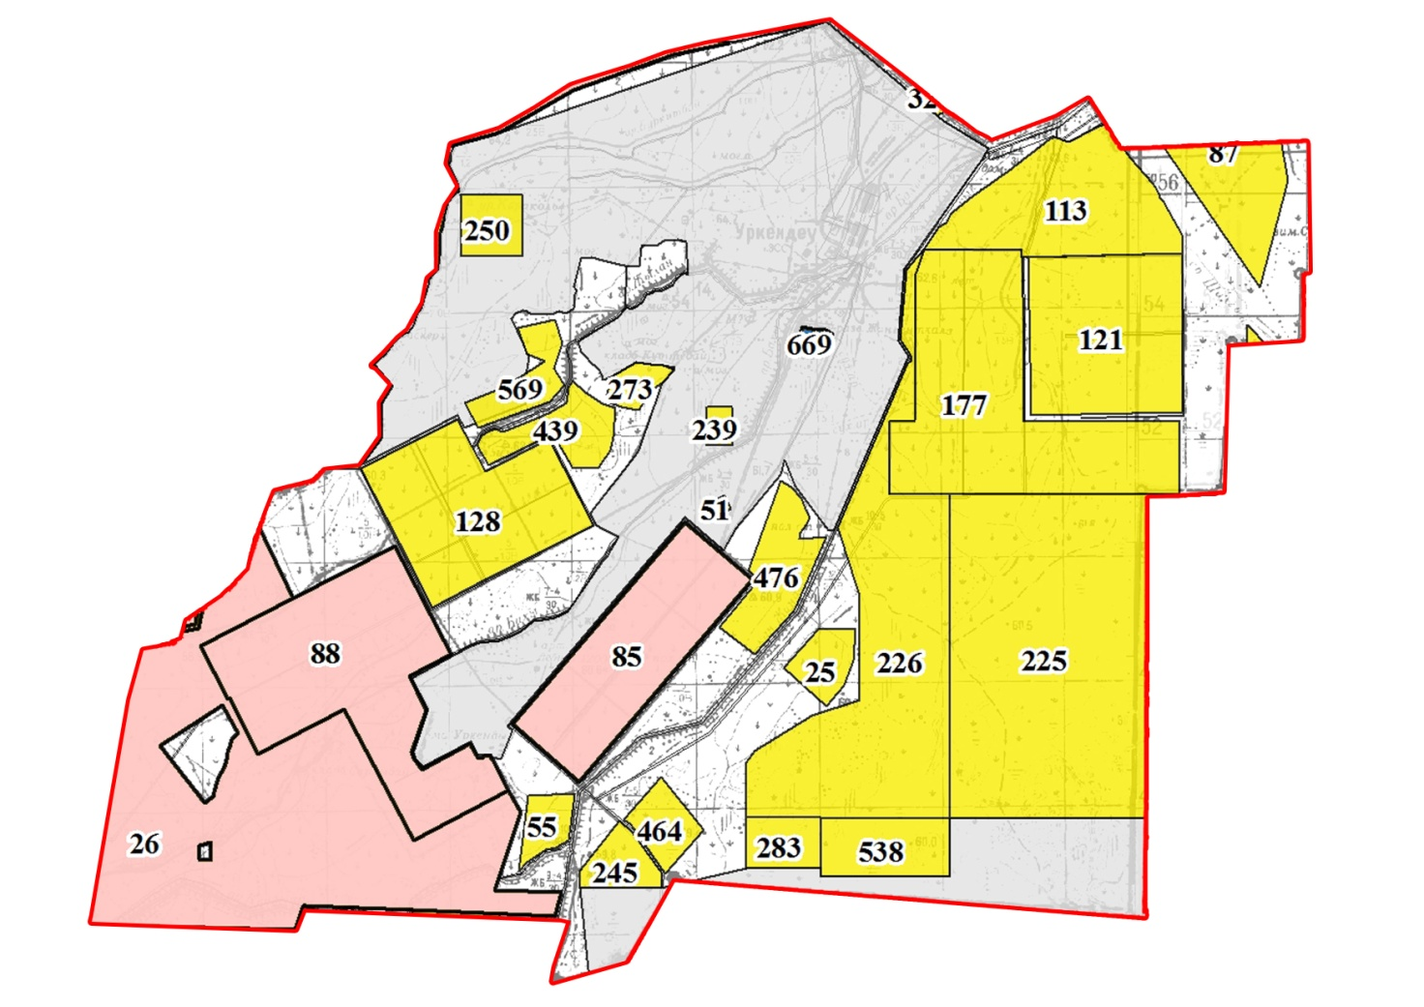

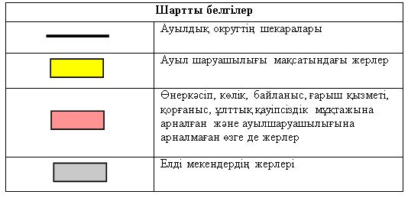

Жер учаскелерінің меншік иелері
№ | Жер учаскелерінің меншік иелері | Жайылым алаңы, (га) | Түрлері бойынша малдың болуы, (бас) |  |  |  | Жайылымға қажеттілік нормасы 1 бас, (га)
№ | Жер учаскелерінің меншік иелері | Жайылым алаңы, (га) | МІҚ | УМ | Жылқы | Түйе | МІҚ | УМ | Жылқы | Тү  йе
1 | Ерекешов Оңдаш | 75 | 40 | 19 | - | - | 11,0 | 2,2 | - | -
2 | Жиеналы Берік Нағымұлы, "Айдаулет" шаруа қожалығы | 138 | 4 | 8 | 6 | - | 11,0 | 2,2 | 13,2 | -
3 | Жолмырзаев Айболат Уткелбаевич, "Нұр-аша" шаруа қожалығы | 38 | 45 | 23 | - | - | 11,0 | 2,2 | - | -
4 | Мамбетжанов Мирамбек, "Мерей" шаруа қожалығы | 2915 | - | - | - | - | - | - | - | -
5 | Мырзалы Мирамкүл,"Ерасыл" шаруа қожалығы | 190 | 48 | 22 | 56 | - | 11,0 | 2,2 | 13,2 | -
6 | Орынбасаров Серік, "Бауыржан" шаруа қожалығы | 37 | 146 | 166 | 285 | 62 | 11,0 | 2,2 | 13,2 | 15,4
7 | Пірімбетов Амантай | 25 | 45 | 15 | 5 | - | 11,0 | 2,2 | 13,2
8 | Айымқұл Айнаш, "Әлмұрат" шаруа қожалығы | 72 | 6 | 3 | 6 | - | 11,0 | 2,2 | 13,2 | -
9 | Суйеуов Нұрлыбек, "Сүйеу" шаруа қожалығы | 61 | - | - | - | - | - | - | - | -
10 | Саркулов Марат, "Естемір" шаруа қожалығы | 90 | - | - | 95 | - | - | - | 13,2 | -
11 | Нұрланұлы Бекарыс, "Әнуар" шаруа қожалығы | 100 | - | - | 12 | - | - | - | 13,2 | -
 | Барлығы | 3741 | 334 | 256 | 465 | 62 | 77 | 15,4 | 92,4 | 15,4
Кестенің жалғасы
Жайылымдардың қажеттілігі, (га) |  |  |  |  | Артық жайылымдар, (га)
МІҚ | УМ | Жылқы | Түйе | Жиыны  (га)
440 | 41,8 | - | - | 481,8 | -406,8
44 | 17,6 | 79,2 | - | 140,8 | -2,8
495 | 50,6 | - | - | 545,6 | -507,6
- | - | - | - | - | -
528 | 48,4 | 739,2 | - | 1315,6 | -1125,6
1606 | 365,2 | 3762 | 954,8 | 6688 | -6651
495 | 33 | 79 | - | 607 | -582
66 | 6,6 | 79,2 | - | 151,8 | -79,8
- | - | - | - | - | -
- | - | 1254 | - | 1254 | -1164
- | - | 158,4 | - | 158,4 | 58,4
3647 | 563,2 | 6151 | 954,8 | 11343 | 10578
Аббревиатуралардың таратылып жазылуы:
МІҚ – мүйізді ірі қара мал;
УМ – уақ мал.
Ауылдық округ бойынша елді мекендер бөлінісінде мүйізді ірі қара аналық (сауын) мал басын орналастыру үшін жайылымдарды бөлу
№ | Елді мекен атауы | Жайылым алаңы, га | Сауын сиырлардың болуы (бас) | Жайылымға қажеттілік нормасы  1 бас, га | Жайылымдардың қажеттілігі, га | Жайылымдармен қамтамасыз етілмеген, га | Қажеттіліктің қамтамасыз етілуі,пайыз | Артықшылық, га
1 | Жанкент ауылы | 3391 | 518 | 11,0 | 5698 | -2307 | 44,2 | -
 | Барлығы | 3391 | 518 | 11,0 | 5698 | -2307 | 44,2 | -
Жайылым айналымдарының қолайлы схемасы

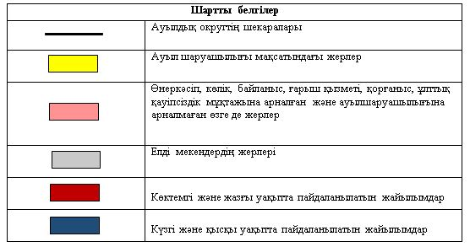

Жайылымдардың, оның ішінде маусымдық айылымдардың сыртқы және ішкі шекаралары мен алаңдары, жайылымдық инфрақұрылым объектілері белгіленген картасы

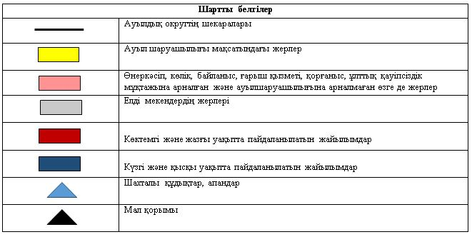

Жайылым пайдаланушылардыңсу тұтыну нормасына сәйкес жасалған су көздеріне (көлдерге, өзендерге,тоғандарға, апандарға, суару немесе суландыру каналдарына, құбырлы немесе шахталы құдықтарға) қол жеткізу схемасы

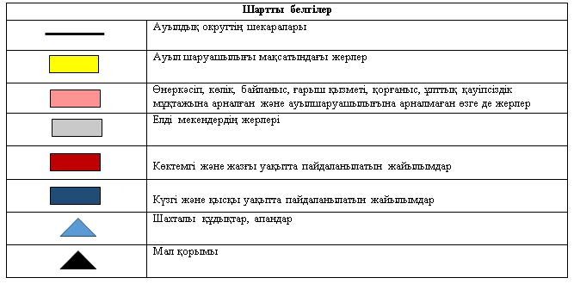

Жайылымы жоқ жеке және (немесе) заңдытұлғалардың ауылшаруашылығы жануарларының мал басын орналастыру үшін жайылымдарды қайта бөлу және оны берілетін жайылымдарға ауыстыру схемасы

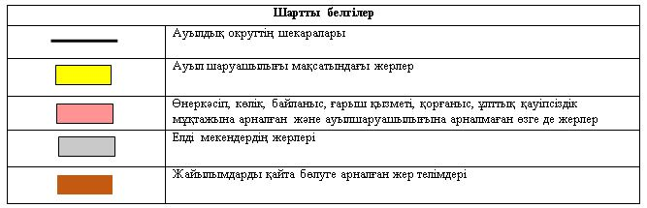

Ауылдық округ маңында орналасқан жайылымдармен қамтамасыз етілмеген жеке және (немесе) заңды тұлғалардың ауылшаруашылығы жануарларының мал басын шалғайдағы жайылымдарға орналастыру схемасы

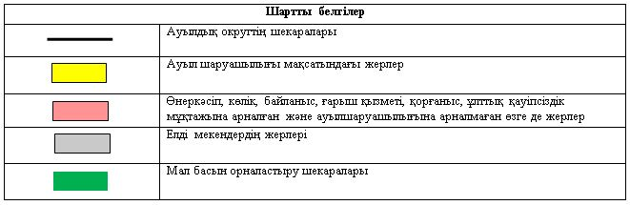

Ауыл шаруашылығы жануарларын жаюдың және айдаудың маусымдық маршруттарын белгілейтін жайылымдарды пайдалану жөніндегі күнтізбелік графигі
Жайылымға малдардын айдап шығарылу мерзімі | Жайылымнан малдардың қайтарылу мерзімі
Наурыз 1 жартысы | Қазан 2 онкүндігі

© 2012. Қазақстан Республикасы Әділет министрлігінің «Қазақстан Республикасының Заңнама және құқықтық ақпарат институты» ШЖҚ РМК

